Tallinna Ülikool, Informaatika Instituut

Veebirakenduste loomine
PHP ja MySQLi abil

Jaagup Kippar

Tallinn, 2009

Sisukord
Sissejuhatus 4
PHP tutvustus 5
Päris algus 5
Ülesandeid 5
Muutuja, valik ja kordus 6
Ülesandeid 7
PHP HTMLi sees 7
Sisestusega veebileht 8
Ülesandeid 11
Lehe koostamine alamosadest 11
p2is.php 12
menyy.php 12
kujundus.css 13
jalus.php 13
Sisuleht 13
Ülesandeid 15
Andmefailid eraldi kataloogis 15
liinivaataja.php 16
p2is.php 16
menyy.php 17
Ülesandeid 19
Andmebaas veebilehestiku juures 19
Ühe andmetabeliga seotud veebilehestik 20
Ülesandeid 23
Andmetabeli sisu kuvamine PHP abil. 23
Ülesandeid 25
Teadete valik 26
Ülesandeid 29
Andmete lisamine ja kustutamine 29
Ülesandeid 33
Andmete muutmine veebilehel 34
Ülesandeid 39
Graafiline tekstiredaktor 39
Ülesandeid 44
Veebilehestiku lõikude hoidmine andmebaasis 44
Funktsioonid eraldi failis 45
Ülesandeid 47
Andmed mitmes tabelis 47
Kaubad ja kaubagrupid 48
Ülesandeid 51
Seotud tabelite andmed veebilehel 51
Ülesandeid 55
Sortimine 56
Ülesandeid 59
Otsimine 59
Ülesandeid 62
Haldamine 62
Ülesandeid 64
Andmete muutmine 65
Ülesandeid 70
Funktsioonid klassis 71
Ülesandeid 74
Smarty lehemallid 74
Ülesandeid 78
Sessioonimuutujaga meldimine 78
Ülesandeid 82
Mitu mitmele seos ehk kolm seotud tabelit 82
Kasutajate haldus 84
Ülesandeid 97
Andmetabel päringus mitme koopiana 98
Ülesandeid 100
Agregaatfunktsioonid, grupeerimine 101
Ülesandeid 102
Failide üleslaadimine 103
Ülesandeid 106
Ülesannete lahendused 106
Päris algus 106
Muutuja, valik ja kordus 106
PHP HTMLi sees 107
Kahe sisestatud arvu korrutis 107
Korrutustabel 108
Lehe koostamine alamosadest 109
Failitükke ühendav matkalehestik 109
Andmefailid eraldi kataloogis 111
Laulik 111
Pildialbum 114
Piltviidetega album 115
Ühe andmetabeliga seotud veebilehestik 117
Veiste loetelu 117
Veised tabelina 118
Valitud veise vaatamine 119
Kaks seotud tabelit 121
Sorditud nimed 122
Otsing LIKE ? abil 126
Igasuguse tabeli näitamine 128
mysqli tulpade uuring 129
Inimeste haldus 130
Uudiste leht 138
Võõra kujunduse kohandamine 138
Koodi puhastus 142
Andmebaasiliides 143
Administraatorileht 149
Smarty 152
Lihtne tervitus 152
Andmete edastamine 152
Mitme failiga komplekt 153
Kahe arvu korrutamine 154
Mitu mitmele seos 155
Bussipeatused ja liinid 155
SQL-laused 156
Veebiliides 159

Sissejuhatus

Veeb tänapäevasel kujul asus jõudsalt levima 1990ndate aastate keskel. Suurelt jaolt kasutati seda küll staatiliste tekstide ja piltide mugavaks välja näitamiseks, kuid juba algusest peale olid kasutusel juures lisad, mis võimaldasid lehe sisu vastavalt kasutajale või tema tegevusele eraldi näidata. Levinumate näitena selle kohta kehtiva kuupäeva näitamine või otsing soovitud andmete alusel. Sellisel juhul ei piisa paljast valmistehtud lehe kopeerimisest kasutajale, vaid tuleb lehe sisu tekitada või ühendada mõne programmi võimaluste abil.

Vahendeid selleks on aegade jooksul olnud mitmesuguseid. Siiani kasutusel on võimalus käivitada suvalises meeldivas keeles koostatud programm veebiserveris ning lasta sel suhelda brauserist tulnud päringuga vastava liidese (CGI – Common Gateway Interface) abil. Keskkonnamuutujate kaudu saadakse kätte edastatavad andmed (näiteks otsisõna) ning programmi trükitav väljund suunatakse brauseri poole teele – tehniliselt nõnda lihtne see ongi. Iga programmeerija võis endiselt kirjutada omale sobivas keeles ning kõik toimis.

Veebisisendi ja -väljundiga programmidel on aga mõned eripärad. Olenevalt rakendusest, kuid küllalt sageli tuleb väljastada suures koguses muutumatut HTML-teksti ning sinna vahele vaid üksikud kohad, mis programmiga muuta vaja. Teiseks probleemiks veebirakenduste juures on, et kunagi ei saa usaldada sisendit kasutajalt – üle veebi võib tulla ligi suvaline häkker ning otsisõna asemele panna teele näiteks mõne videofilmi sisu binaarkujul. Sekelduste vältimiseks on seetõttu kasulik lisada sisendile piiranguid ja kontrolle.

Veebi leviku laienedes lisandus ka raamistikke, keeli ja keeletäiendusi, mille abil peaks veebiprogramme olema mugavam kokku panna kui ”tavaliste” programmeerimiskeelte abil. Suure veebileviku osaliseks sai keel nimega PERL, millel võrrelduna näiteks tol ajal muidu väga levinud C-ga olid tunduvalt mugavamad ja mitmekülgsemad vahendid tekstidega ümber käimiseks. Tuntumad eraldi veebi jaoks loodud vahendid ehk ASP (nüüdseks põhjalikult muudetuna ASP.NET), Zope, Java Servletid ja JSPd. Lihtsamate ja ka keskmiselt keerukate veebilehestike juures sai valitsevaks keeleks PHP.

PHP tutvustus

Algselt ühe koolipoisi katsetustest levima hakanud kodulehe koostamise abivahend (Personal Home Page) sai oma lihtsuse ja vabade kasutusõiguste tõttu üllatavalt populaarseks. Eks lihtsusega käivad koos ka mõned ohud, mida on uuemates versioonides püütud lappida. Kuid võlu, et kõik kohe arusaadav ja kasutatav on, paneb paljudki programmeerijad heal meelel PHPst alustama.

Päris algus

PHP-leht on tavaline teksti (või siis üldjuhul HTML-leht), kus sobivate märkide vahel saab programmikoodi käima lükata – nõnda nagu enamiku muudegi veebiprogrammeerimissüsteemide puhul. Lihtsaim demo näeb välja järgmine:

PHP-võimelise veebiserveri kaudu välja kuvatavasse kataloogi tuleb paigutada järgneva sisuga fail.

<?= 3+2 ?>

Laiendiks php – näiteks nimega algus.php

Kui nüüd leht veebilehitsejas avada, võiks seal ilutseda üks ilus suur number 5. Kolm ja kaks liideti kokku.
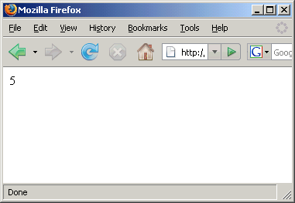

Väike seletus ka juurde: <?= näitab, et nüüd järgneb avaldis, mille väärtus enne kasutajale saatmist kokku arvutatakse. Avaldise lõppu tähistab ?>. Ning vahepealne 3+2 lihtsalt arvutatigi kokku ja trükiti välja. Kui lehel alguses või lõpus oleks veel muudki teksti, trükitaks ka see välja.

Ülesandeid

* Hangi või tee selgeks enesele võimalus PHP-võimelises veebiserveris veebilehtede loomiseks.
* Koosta tervitav leht ja vaata seda veebiserveri kaudu
* Muuda lehe sisu ning uuendusnupu vajutuse järel veendu muutuse kajastumises ka veebilehitsejas.
* Käivita konspektis olnud näide kahe arvu liitmise kohta.
* Muuda arve ja tehet, kontrolli tulemusi.

Muutuja, valik ja kordus

Järgnevalt juba veidi pikem koodilõik. Kui ei piirduta vaid ühe arvu või lause väljastusega, siis tuleb ploki alguseks märkida <?= asemel <?php. Siis võib kuni ?> -ga tähistatud ploki lõpuni rahulikult programmikoodi kirjutada -.see pannakse käima ning tulemus saadetakse veebilehistsejasse.

Programmeerimiskeeltes on levinud võimalus andmeid muutuja ehk märksõna alla meelde jätta. PHPs algavad muutujate nimed dollarimärgiga. See võimaldab neid hiljem vabamalt teksti sisse panna. Lõik

$eesnimi="Juku";
echo "Tere, $eesnimi!";

trükib aimatavalt välja ”Tere, Juku”.

Valiku jaoks on käsklus if. Tingimus pannakse ümarsulgude sisse. Kui tingimus vastab tõele (praegusel juhul vanus on väiksem kui seitse), siis täidetakse järgnevate looksulgude vahele paigutatud plokk.

$vanus=5;
if($vanus<7){
echo "Oled noor!";
}

Korduse ehk silmuse ehk tsükli puhul võidakse looksulgude vahele kirjutatud toimetus ette võtta korduvalt. Järgnev näide teatab viis korda Kuku!

for($i=0; $i<5; $i++){
echo "Kuku!";
}

Seletus ka juurde. Muutuja $i (PHPs algavad kõik muutujad dollarimärgiga) aitab meeles pidada, mitmenda korra juures ollakse. Käsu for ümarsulgude sees on kolm semikoolonitega eraldatud tsooni. Esimeses neist on algväärtustus, täidetakse üks kord, kohe for-ini jõudmise juures. Tüüpiliselt antakse siin loendurile algväärtus, praegusel juhul i-le 0.

Keskmises tsoonis kontrollitakse tingimuse kaudu, et kas on põhjust for-ile järgnevate looksulgude vahel olevaid käske täitma hakata. Kui tingimus on tõene siis jah, muidu mitte. Võib ka juhtuda, et tingimus on juba esimesel korral väär - sellisel juhul ei täideta tsükli keha ühtegi korda.

Viimasesse ehk kolmandasse tsooni paigutatakse tsüklis edasiliikumise tegevus(ed) - siin juhul suurendatakse $i väärtust, et järgmisel korral oleks juba suurem arv loenduriga võrrelda. Lugemisega alustatakse tüüpiliselt nullist - siis hiljem massivide puhul kergem toimetada.

<?= 3+2 ?>

<?php
$eesnimi="Juku";
echo "Tere, $eesnimi!";

$vanus=5;
if($vanus<7){
echo "Oled noor!";
}

for($i=0; $i<5; $i++){
echo "Kuku!";
}
?>

Koodilõigu loodud väljund järgmine:

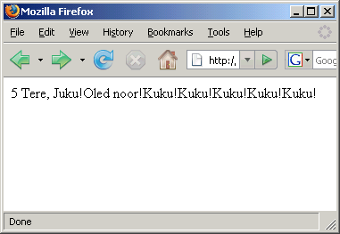

Ülesandeid

* Käivita nähtud näide, muuda andmeid, jälgi tulemusi
* Lisa tervitatavale inimesele perekonnanimi eraldi muutujasse, trüki ka selle väärtus.
* Lisa tingimus üle saja-aastaste jaoks teatega "oled hirmus vana".
* Lisa for-tsükli sisse iga Kuku järjekorranumber.

PHP HTMLi sees

Nagu näha, võib PHP ka lihtsat teksti väljastada. Kui aga tahta kokku panna viisaka kujundusega veebilehte kus ka kasutaja midagi sisestada saab, siis tuleb HTMLi reeglitega arvestama hakata. Viisakasti tasub <!DOCTYPE abil ära määrata HTMLi versioon ning edasi juba kõik elemendid omadel kohtadel: väline element <html>, tema sees peamiste suurte plokkidena <head> ja <body>. Esimesse neist tulevad enamikus metaandmed ehk siis andmed dokumendi kohta, <body> sisse nähtav tekst ise.

Lihtsaim asjalik lõik PHPd HTML koodi sees võiks välja näha ehk järgmine:
<?php
echo "Kell on: ".date("H:i:s");
?>
Nagu aimata võite, võib selle tulemusena näha veebiserveri kella aega veebilehel kliendi masinas. Tekst "Kell on " tuleb välja jutumärkide vahelt. Järgnev punkt on operaator tekstide liitmiseks (sidurdamiseks). Ning käsklus date võimaldab kuupäeva ja kellaaja väljastada ettemääratud kujul. Siin näites kasutatud H tähendab tunde 24 tunni süsteemis, i minuteid (sest m ehk month on kuude jaoks) ning s sekundeid. Koolonid trükitakse nende vahele niisama välja. Leht tervikuna siis:

<!DOCTYPE html PUBLIC "-//W3C//DTD XHTML 1.0 Transitional//EN"
"http://www.w3.org/TR/xhtml1/DTD/xhtml1-transitional.dtd">
<html xmlns="http://www.w3.org/1999/xhtml">
<head>
<title>PHP katsetused</title>
<meta http-equiv="Content-Type" content="text/html; charset=iso-8859-1" />
</head>
<body>
<h1>PHP katsetused</h1>
<?php
echo "Kell on: ".date("H:i:s");
?>
</body>
</html>

Sisestusega veebileht

Lehele sisestuselementide lisamiseks on sinna kõigepealt vaja panna kujunduse mõttes nähtamatu plokk nimega form. Parameeter action näitab, millisele lehele saadetakse elementidesse kirjutatud andmed. Praeguses näites on fail ise nimega "teine.php" ning action saadab andmed ka faili "teine.php" ehk siis failile iseenesele. Kui andmed kirjutatakse väljadesse ja vajutatakse submit-nuppu, siis pannakse nad praegusel juhul kaasa avatava faili aadressiribale -

<form action="teine.php">
Eesnimi: <input type="text" name="eesnimi" />
Vanus: <input type="text" name="vanus" />
<input type="submit" value="Sisesta" />
</form>

Järgmisel avamisel võib näha aadressiribal failinime näiteks kujul

teine.php?eesnimi=Juku&vanus=7

Järgmine samm on vormi kaudu aadressiribale jõudnud andmed kätte saada ning nendega midagi ette võtta. Andmete püüdmiseks sobib massiiv nimega $_REQUEST (teadjamatele: sinna jõuavad kokku andmed massiividest $_GET ja $_POST). Sisestatud tegelase lihtsaks tervitamiseks sobib rida

echo "Tere, $_REQUEST[eesnimi]";

Selle juures on aga probleemiks, et tervitada püütakse ka juhul, kui nime andmeid tegelikult ei ole. Sel juhul ilmuks ekraanile paljas tere koos komaga.

Kui me pole kindlad, kas andmed saabuvad või mitte, siis on viisakas nende olemasolu enne kasutamist kontrollida. Kusjuures on kaks täiesti erinevat andmete puudumise juhtu. Ühel puhul lihtsalt leht avati niisama, sisestades aadress aadressiribale. Teine puudumise puhk on juhul, kui lehele küll sisenetakse vormi kaudu andmeid sisestades ja submit-nupule vajutades, kuid tekstivälja väärtus jäeti tühjaks. Aadressiriba tekib siis kujul näiteks

teine.php?eesnimi=&vanus=7

Elemendi olemasolu kontrollib PHPs funktsioon nimega isSet, väljastades tõeväärtuse true/false. Näiteks

if(isSet($_REQUEST["eesnimi"])){...}

Sisestatud teksti olemasoluks on aga hea moodus kindlaks teha selle teksti pikkus käsuga strlen. Kui tekst juhtub tühi olema, siis lihtsalt on selle pikkus 0. Nõnda saabki kokku koodilõigu, mis esimesel avamisel ei ütle midagi. Nimelahtri tühjaksjätmisel aga teatab nime puudumisest.

if(isSet($_REQUEST["eesnimi"])){
if(strlen($_REQUEST["eesnimi"])>0){
echo "Tere, $_REQUEST[eesnimi]!";
} else {
echo "Nimi kirjutamata!";
}
}

Eks arvude puhul saab olemasolu samamoodi kontrollida. Esialgu on ka vanus arvuti jaoks lihtsalt tekst ehk sümbolid. Seepärast ka sisestuslahter sai kirja

Vanus: <input type="text" name="vanus" />

Kui tahta kontrollida, et sinna lahtrisse saaks kirjutada vaid numbreid, siis tuleks selleks eraldi Javaskripti lõik kirjutada või mõne raamistiku abil sisse panna.

Kui serveris aga tahta saabunud arvuga viisakalt ümber käima hakata, siis on viisakas saabunud tekst mälus arvulisele kujule ümber muundada. Täisarvude puhul aitab seda teha funktsioon nimega intval. Edasi võib veebist tulnud arvuga käituda juba sarnaselt nagu iga muu arvuga. Siin siis tervitame nime sisestanut nõnda palju kordi, palju tal aastaid on.

if(strlen($_REQUEST["vanus"])>0){
$v=intval($_REQUEST["vanus"]);
for($i=0; $i<$v; $i++){
echo "&Otilde;nne! ";
}
}
Veebisisestuse üle ei saa aga kunagi kindel olla: kui juhtub, et mõni katsetaja kirjutab oma vanuseks miljoni, siis see koodijupp tervitab teda rõõmsalt miljon korda, kulutades vastavalt serveri aega. Selline tegevus pole küll serveri andmetele ohtlik, kuid kui häkkerid tahaksid hakata masinat kõvasti koormama, siis paarikümnest kohast pidevalt end miljoni kaupa tervitada laskmine on hea moodus serveri kiusamiseks. Kõike selliseid võimalusi ei jõua ega saagi kinni panna. Aga mõnigikord peab mõtlema, et kas, mida ja kui palju on põhjust turvata, ehk siis kiusajatele takistusi teha.

Nime ja vanuse järgi tervitav ja õnnitlev leht siis järgmine.

failinimi: teine.php

<!DOCTYPE html PUBLIC "-//W3C//DTD XHTML 1.0 Transitional//EN"
"http://www.w3.org/TR/xhtml1/DTD/xhtml1-transitional.dtd">
<html xmlns="http://www.w3.org/1999/xhtml">
<head>
<title>PHP katsetused</title>
<meta http-equiv="Content-Type" content="text/html; charset=iso-8859-1" />
</head>
<body>
<h1>PHP katsetused</h1>
<?php
if(isSet($_REQUEST["eesnimi"])){
if(strlen($_REQUEST["eesnimi"])>0){
echo "Tere, $_REQUEST[eesnimi]! ";
} else {
echo "Nimi kirjutamata! ";
}
}
echo "Kell on: ".date("H:i:s");
?>
<br />
<?php
if(strlen($_REQUEST["vanus"])>0){
$v=intval($_REQUEST["vanus"]);
for($i=0; $i<$v; $i++){
echo "&Otilde;nne! ";
}
}
?>
<form action="teine.php">
Eesnimi: <input type="text" name="eesnimi" />
Vanus: <input type="text" name="vanus" />
<input type="submit" value="Sisesta" />
</form>
</body>
</html>

Kõigepealt avades teatatakse vaid kellaaeg ja antakse ette sisestuskastid.
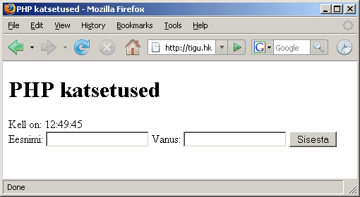
Sinna kannatab andmed sisse kirjutada.

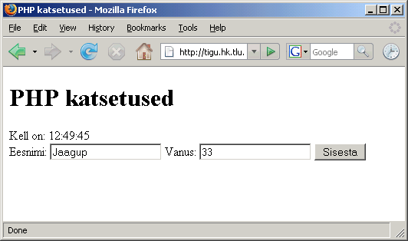
Edasi jõuavad need andmed aadressiriba kaudu faili juurde kuhu form-i action suunab. Ning selle lehe ülesandeks on juba saabunud andmetele vastav sisu kuvada.
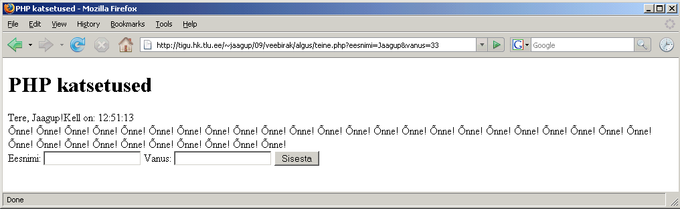

Ülesandeid

* Lase kasutajal sisestada kaks arvu. Programm väljastab nende korrutise
* Trüki kasutaja määratud ridade ja veergude arvuga korrutustabel

Lehe koostamine alamosadest

Aastate eest oli tähtsaks näitajaks serveri või teenusepakkuja juures, et kas too toetab SSI-d ehk Server Side Include't. Nüüd saab sama tulemuse PHP käskudega mugavasti kätte.

Paljude sarnase kujundusega lehtede juures on paratamatult hulk korduvat koodi - soovitakse samasse kohta paigutada logo, menüü ja ehk muudki. Üheks võimaluseks on algul blanketileht teha, seal tähtsamad kujunduseasjad ära määrata ning seejärel blanketist sobiv hulk koopiaid teha. Kui lehestik nõnda ühekordselt kokku pannakse, siis selline lähenemine täiesti sobib. Samuti aitavad mõned keskkonnad (nt. FrontPage) selliseid sarnaseid lehti genereerida.

Kui aga tehakse lehti lihtsa HTML-redaktoriga, samuti kui tahetakse lehe koodi ise kontrollida ning sinna hiljem programmilõikegi sisse panna, sellisel juhul on sisseloetavad alamosad igati head abilised.

Näitena koostame bussiliinide andmeid avaldava lehestiku, kus muutuvad ainult liini andmed. Lehe päis, jalus ja menüü jäävad ikka samadesse kohtadesse. Alamosad loetakse sisse järgneval joonisel näha olevatest failidest:

Päiseosa saab failist p2is.php. Sinna tuleb kogu HTMLi algusots: DOCTYPE, head ja title ning lehe keha algus.

p2is.php

<!DOCTYPE html PUBLIC "-//W3C//DTD XHTML 1.0 Transitional//EN"
"http://www.w3.org/TR/xhtml1/DTD/xhtml1-transitional.dtd">
<html>
<head xmlns="http://www.w3.org/1999/xhtml">
<title>Bussiliinid</title>
<meta http-equiv="Content-Type" content="text/html; charset=iso-8859-1" />
<style type="text/css">
@import "kujundus.css";
</style>
</head>
<body>
<?php require("menyy.php"); ?>

Samuti loetakse sinna juurde sisse menüü failist menyy.php.

menyy.php

<div id="menyy">
<h2>Men&uuml;&uuml;</h2>
<ul>
<li><a href="726.php">726</a></li>
<li><a href="727.php">727</a></li>
</ul>
</div>

Menüü on hea eraldi kohas hoida. Siis on sinna mugav lisada uusi ning eemaldada vanu lehekülgi. Samuti võib hiljem vajadusel paigutada menüükihi lehe koodis mõnda muusse, hetkel sobivamasse kohta.

Ka kujundus on paigutatud eraldi faili. Ehkki siinse sisselugemise teel saaks kujunduseosa suhteliselt mugavalt panna ka päisefaili, on vähegi pikema kujunduslõigu puhul see mõttekas panna omaette faili. Päisefaili kaudu lugedes arvatakse see kujunduslõik iga kord eraldi faili osaks olema ning sikutatakse kogupikkuses serverist kohale. Kui aga viidatakse eraldi css-failile, siis piisab selle ühe korra kohale tõmbamisest, ülejäänud osa ajast saab puhvris olevaid andmeid kasutada.

Kujundusefailis määratakse ära lehel asuvate plokkide asukohad. Käsklus float paneb kihi lehe peal "ujuma". Kuna nii menüükihil kui ka sisukihil on omadus float:left, siis nad ujuvad üksteisel sabas. Menüü on nõnda lai, nagu teksti laius teda lükkab, sisukihil on praegu määratud laiuseks 70% akna suurusest, et ta kasvaks ja kahaneks koos aknaga. Lõputeate kihi clear:left ütleb, et tuleb taas uuelt realt oma paiknemist alustada, nii jõuab ta ilusti eelmiste elementide alla.

kujundus.css

body{
background-color: #ffeb90;
}

#menyy{
float: left;
padding-right: 30px;
}

#sisu{
width: 70%;
float: left;
}

#loputeade{
clear: left;
}

Jalus praeguse seisuga lihtne fail, kus lõputeade ning HTML-lehe ots.

jalus.php

<div id="loputeade">Lehe koostas Jaagup</div>
</body>
</html>

Sisuleht

Kui abitükid olemas, siis saab asuda sisulehti koostama. Nemad loevad enesele require-käsuga sisse ette päise ja taha jaluse. Päis haarab enese külge veel kaasa menüü. Sisule ka omaette väike kiht paigutamiseks ümber ning võibki rahumeeli vajalikud andmed sinna sisse kirjutada.

<?php require("p2is.php"); ?>
<div id="sisu">
<h2> 726 HAAPSALU-TAEBLA-PALIVERE-RISTI-LAITSE-TALLINN</h2>

<pre>
12:00 HAAPSALU
12:05 UUEMÕISA (LÄÄNEMAA)
12:10 RANNAKÜLA
12:15 TAEBLA
12:17 PRIGULDI
12:19 VÕNTKÜLA
12:23 PALIVERE EIK
12:25 PALIVERE
12:30 JAAKNA
12:35 RISTI (LÄÄNEMAA)
12:38 REHEMÄE
12:45 ELLAMAA
12:50 TURBA (HARJUMAA)
12:57 NISSI TEE
13:05 LAITSE TEE
13:06 RUILA TEE
13:12 HARUTEE
13:25 VANA-PÄÄSKÜLA
13:45 TALLINN
</pre>
</div>
<?php require("jalus.php"); ?>

Kaks kõrvutist lehte erinevad vaid sisu poolest - siin siis teise bussiliini ajad ja peatused. Päis ning jalus võetakse külge samasugustena. Käsklus require erineb mõnel pool levinumast include-st selle poolest, et require annab otsitava faili puudumisel veateate, include jätab selle lihtsalt näitamata. Tegemise juures vigade vältimiseks on esimene variant kindlam.

<?php require("p2is.php"); ?>
<div id="sisu">
<h2>Liin 727, HAAPSALU-TAEBLA-PALIVERE-RISTI-TALLINN</h2>

<pre>
13:00 HAAPSALU
13:05 UUEMÕISA (LÄÄNEMAA)
13:10 RANNAKÜLA
13:15 TAEBLA
13:17 PRIGULDI
13:19 VÕNTKÜLA
13:23 PALIVERE EIK
13:25 PALIVERE
13:30 JAAKNA
13:35 RISTI (LÄÄNEMAA)
13:38 REHEMÄE
13:45 ELLAMAA
13:50 TURBA (HARJUMAA)
13:57 NISSI TEE
14:12 HARUTEE
14:25 VANA-PÄÄSKÜLA
14:45 TALLINN
</pre>
</div>
<?php require("jalus.php"); ?>

Veebilehitsejas tuleb avada sisuleht. Viimane haarab omale ette ja taha vajalikud tükid külge ning võibki rahumeeli sõiduplaani vaadata.
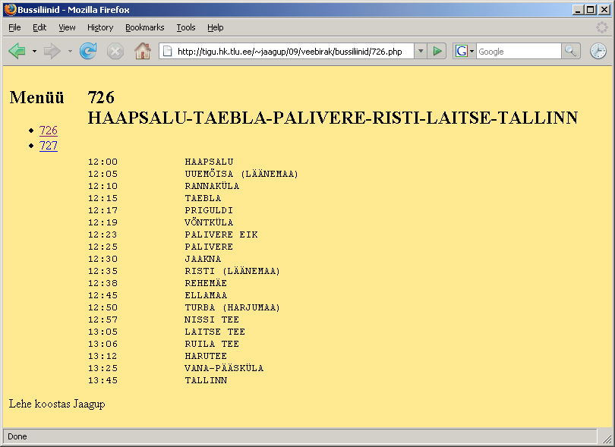

Ülesandeid

* Tee näited läbi
* Lisa kolmanda bussiliini andmed

* Koosta sarnasel moel väike lehestik matka korralduse tarbeks: osalejad, varustus, marsruut.

Grupiga lehestiku koostamine:
Leppige kokku ettevõtmine, mis kõigile kõlbulik ja soovitavalt põnev tundub
Mõelge läbi juurdekuuluv, nt. tegevused, ajakava, varustus, osalejad.
Visandage paberile lehestiku üldplaan (logo, menüü, viited ...)
Koostage ja kujundage üks leht HTMLi ja CSSiga
Jagage korduvad lõigud omaette failidesse
Looge erineva sisuga lehed, haakige korduvad tükid külge.

Andmefailid eraldi kataloogis

Kuni kümnekonna harva muudetava faili puhul on eelmine lähenemine mugav küllalt. Andmete lisamist ja eemaldamist saab aga ka mugavamaks teha. Järgnevas näites korraldati nõnda, et liini andmete näitamiseks piisab vaid sobiva nimega faili paigutamisest selle jaoks ette nähtud kataloogi. Ülejäänuga saab PHP-leht juba ise hakkama.

Lehe sisu näitamiseks tuli juurde fail liinivaataja.php. Temale antakse aadressiriba kaudu ette näidatava liini number. Liinivaataja haarab ette päise, taha jaluse ning liiniandmete kataloogist keskele sisse etteantud numbriga algava tekstifaili sisu. Eeldatakse, et failinimed on kujul 726.txt, 727.txt jne. Samuti eeldatakse, et faili nimi enne laiendit on number - sissemurdmise vastaseks kaitseks töödeldakse saabunud parameetrit $_REQUEST["liininr"] käsuga intval, mis muudab iga talle antud teksti arvuks. Arvud jäävad ikka pärast .txt-ga liitmist samasuguseks tekstiks. Kui aga parameetriks antakse midagi muud, siis annab intval sellele tulemuseks 0. Nõnda pole karta, et keegi võiks failinime sisse paigutada kataloogide vahel liikumise või muid andmete õngitsemiseks tarvilikke käske.

Käsklus file_get_contents tagastab parameetriga ette antud faili sisu. @-märk käsu eel annab teada, et tekkivaid veateateid ei kuvataks ekraanile - need jällegi asjad, mis kipuvad häkkeritele masina ülesehituse kohta teavet andma ning sellest tasub turvalisuse huvides hoiduda.

liinivaataja.php

<?php require("p2is.php"); ?>
<div id="sisu">
<pre><?php
if(isSet($_REQUEST["liininr"])){
$sisu=@file_get_contents("liiniandmed/".
intval($_REQUEST["liininr"]).".txt");
if($sisu){
echo $sisu;
} else {
echo "Andmed puuduvad";
}
} else {
echo "Liininumber puudub";
}
?>
</pre>
</div>
<?php require("jalus.php"); ?>

Päis endiselt samasugune

p2is.php

<!DOCTYPE html PUBLIC "-//W3C//DTD XHTML 1.0 Transitional//EN"
"http://www.w3.org/TR/xhtml1/DTD/xhtml1-transitional.dtd">
<html xmlns="http://www.w3.org/1999/xhtml">
<head>
<title>Bussiliinid</title>
<meta http-equiv="Content-Type" content="text/html; charset=iso-8859-1" />
<style type="text/css">
@import "kujundus.css";
</style>
</head>
<body>
<?php require("menyy.php"); ?>

Menüü skanneerib läbi kõik liiniandmete kaustas leiduvad failinimed. PHP 5st alates kättesaadav funktsioon scandir tagastab etteantud kataloogis leiduvatest failinimedest koosneva massiivi. foreach-tsükliga võetakse sealsed nimed ükshaaval ette, käsklus explode tükeldab failinime punkti koha pealt massiiviks nii, et ühe punkti korral tekib kaheelemendiline massiiv. Kohal 0 on nimi ise ning kohal 1 on laiend. Kontrollitakse üle, et kui faililaiend ikka on .txt, siis lisatakse menüüloetellu vastava faili nimi - pannes see ka ühtlasi viitega kaasa saadetavaks parameetriks.

menyy.php

<div id="menyy">
<h2>Men&uuml;&uuml;</h2>
<ul>
<?php
$failinimed=scandir("liiniandmed");
foreach($failinimed as $failinimi){
$m=explode(".", $failinimi);
if($m[1]=="txt"){
echo "<li><a href='liinivaataja.php?liininr=$m[0]'>$m[0]</a></li>";
}
}
?>
</ul>
</div>

kujundus.css

body{
background-color: #ffeb90;
}

#menyy{
float: left;
padding-right: 30px;
}

#sisu{
width: 70%;
float: left;
}

#loputeade{
clear: left;
}

Jalus endiselt lihtne.

jalus.php

<div id="loputeade">Lehe koostas Jaagup</div>
</body>
</html>

Nüüd piisab liiniandmete faili juures vaid andmetest endist, päist ja muid käsklusi pole lisada enam vaja, need tulevad liinivaataja.php juurest. Ning bussiliinide andmed kindlasti eraldi kausta nimega liiniandmed, siis leitakse need sealt üles:

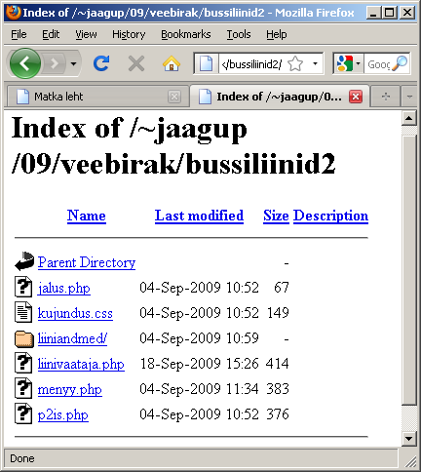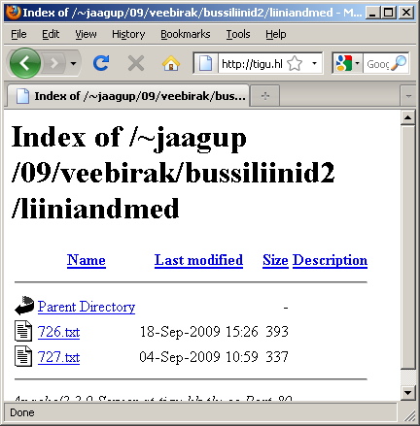

liiniandmed/726.txt
12:00 HAAPSALU
12:05 UUEMÕISA (LÄÄNEMAA)
12:10 RANNAKÜLA
12:15 TAEBLA
12:17 PRIGULDI
12:19 VÕNTKÜLA
12:23 PALIVERE EIK
12:25 PALIVERE
12:30 JAAKNA
12:35 RISTI (LÄÄNEMAA)
12:38 REHEMÄE
12:45 ELLAMAA
12:50 TURBA (HARJUMAA)
12:57 NISSI TEE
13:05 LAITSE TEE
13:06 RUILA TEE
13:12 HARUTEE
13:25 VANA-PÄÄSKÜLA
13:45 TALLINN

Ja jällegi võib ilusti omale sobivad sõiduajad valida :-)
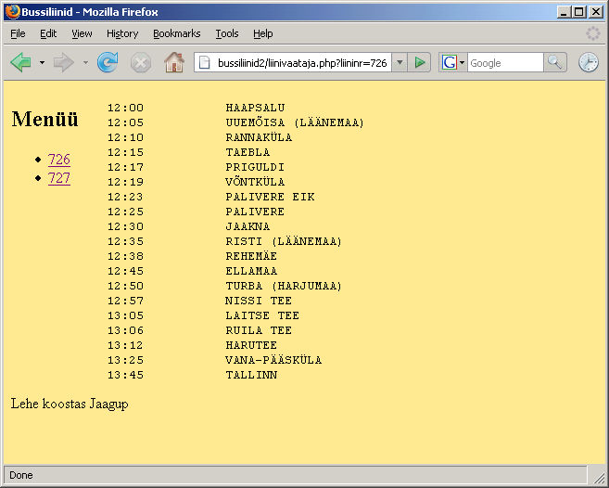

Ülesandeid

* Tee näited läbi
* Koosta sarnaselt laulusõnade lehestik: iga laul omaette lehel. Lihtsamal juhul on laulul pealkirjaks number. Keerukamal juhul on failinimi vabam, aga tasub kontrollida, et erisümboleid sisse ei jääks.
* Koosta eelmise näite abil pildigalerii. Kataloogis olevaid pilte saab veebi kaudu vaadata.
* Jaga galerii alateemadeks, ehk siis alamkataloogideks. Koosta navigeerimisvahendid lehtede vahel liikumiseks.

Andmebaas veebilehestiku juures

Nagu eelnenud näidetest näha, pole veebi koostamisel andmebaas sugugi hädavajalik lisandus. Küll aga võimaldab veebilehe andmebaasitabeliga ühendamine mitmete toimetustega mugavamal ja/või ohutumalt hakkama saada. Hulk võimalusi, mis muidu tuleks ise kodeerida, on juba andmebaasiprogrammidesse sisse ehitatud. Tüüpilised kohad, kus andmebaaside eelised välja tulevad on järgmised:

* samas veebilehestikus kasutatavad mitmesuguse struktuuriga seotud andmed
* otsing parameetrite järgi
* andmete muutmine veebi kaudu - eriti mitme administraatori korral

Eelnevalt nähtud suhteliselt staatilised lehed seega, kus kasutatakse lihtsalt ühiseid päiseid ning sarnase struktuuriga pikematekstilisi andmeid - selliste lehtede puhul pole andmebaas sugugi hädavajalik.

Kui aga soovida veebi kaudu muudetavat/täiendatavat lehestikku teha, siis on andmebaasi abi kindlasti omal kohal.

Enne näite juurde minemist märgime siia edaspidi kasutatavad mõisted.

* Andmebaasiprogramm, andmeohjur - masinasse installeeritud programm või draiver andmebaasidega ümber käimiseks. Nt. MySQL, Oracle, PostgreSQL, Access.

* Andmebaas - andmeohjuri poolt hallatav tabelite komplekt. Nt. konkreetse veebipoe jaoks tarvilikud andmetabelid. Ühes masinas võib olla (enamasti ongi) mitu andmebaasi. Igas andmebaasis saab olla palju andmetabeleid. Ühe andmebaasi piires on eri andmetabelitest andmeid mugavam/kiirem siduda kui eri andmebaaside vahel.

* Andmetabel - ridade ja veergudega andmete hoidmise koht. Igal veerul ehk tulbal on nimi ja tüüp - nt. tekst, kuupäev, täisarv, reaalarv.

* SQL - tõenäoliselt levinuim keel andmebaasile käskude andmiseks. Selle abil saavad andmebaasiga suhelda nii inimesed kui andmebaasivälised rakendusprogrammid (nt. PHP). Inimeste jaoks tehakse vahel ka graafilisi haldusvahendeid, kuid teised programmid suhtlevad üldjuhul andmebaasiga SQLi kaudu.

Siinses õppematerjalis kasutame andmebaasina MySQLi. Ta sobib PHPga hästi kokku, kuna on suunatud enamvähem sarnasele sihtgrupile: lihtsamate veebirakenduste lihtne loomine tasuta tarkvara abil. Eestis vähemasti 2009nda aastani tõenäoliselt levinuim moodus veebirakenduste loomiseks. (Üli)suurtes süsteemides nagu nt. pangalehed jääb vahenditesse sisseehitatud kontrolle ja stuktueeritust väheks. Aga enamike veebirakenduste nagu foorumid, uudistelehed, registreerumisvormid jaoks on võimalusi piisavalt. Arendamine ja ülespanek nõuab riistvaraliselt vähe ressursse, lehtede ülespanekuks kasutatavaid teenusepakkujaid (nt zone.ee, elkdata.ee) on piisavalt. Täiesti korraliku PHP ja MySQLi veebimajutuse leiab 2009nda aasta seisuga alates 100st kroonist kuus.

Ühe andmetabeliga seotud veebilehestik

MySQLis ja ka teistes relatsioonilistes ehk tabelipõhistes andmebaasides hoitakse ja väljastatakse pea kõiki andmeid tabelitena. Ning viimastel aastakümnetel üle ¾ andmebaasidest ongi relatsioonilised.

Andmebaasis toimetamiseks peab kõigepealt sellesse sisenema. Oma arvutisse nt. XAMPP abil veebiloomiskomplekti installides on MySQL kohe kättesaadav. Avalikumas serveris tuleb sisenemiseks enne administraatorilt kasutajakonto paluda. Ning mõnes teenusepakkuja keskkonnas saab ligi vaid graafilise kasutajaliidese (nt. PHP MyAdmin) kaudu.

Käsurealt sisenemine näeb välja ligukaudu järgmine. Võti -ujaagup näitab, et kasutajaks (user) on jaagup. Järgmine jaagup tähistab andmebaasi nime. Ning -p teatab, et parool küsitakse eraldi nõnda, et selle tähti ekraanile ei kuvata. Kui kõik õnneks läheb, siis ilmub lõpuks ette käsuviip mysql >

jaagup@tigu:~$ mysql -ujaagup jaagup -p
Enter password:
Reading table information for completion of table and column names
You can turn off this feature to get a quicker startup with -A

Welcome to the MySQL monitor. Commands end with ; or \g.
Your MySQL connection id is 47574
Server version: 5.0.51a-24+lenny2-log (Debian)

Type 'help;' or '\h' for help. Type '\c' to clear the buffer.

mysql>

Tabeli loomiseks käsklus CREATE TABLE. Käsu nimele järgneb tabeli nimi (praegusel juhul "lehed"). Ning siis sulgudes komadega eraldatuna tulpade nimed ning nende parameetrid. Iga tabeli esimeseks tulbaks on üldjuhul id - identifikaator, mille abil hiljem ridu eristada ja neile viidata. Parameetrid võivad lihtsamate rakenduste puhul enamasti samaks jääda. Selgitused:

INT - täisarv
NOT NULL - väärtus ei tohi puududa
AUTO_INCREMENT - server arvutab lisamisel ise juurde sobiva seni veel kasutamata väärtuse
PRIMARY KEY - selle tulba väärtust kasutatakse edaspidi tabeli vastavale reale viitamisel (näiteks muutmise või kustutamise juures).

Tulp pealkiri siin näites tüübiga VARCHAR(50) ehk siis tekst pikkusega kuni 50 tähte. Sisu tüübiks TEXT, mis tähendab, et pikkust ei piirata.

Kokku siis lause järgmine, mis tasub valmis kirjutada ning MySQLi käsuviibale kopeerida:

CREATE TABLE lehed(
id INT NOT NULL AUTO_INCREMENT PRIMARY KEY,
pealkiri VARCHAR(50),
sisu TEXT
);

Kui vastuseks tuli Query OK, siis järelikult ettevõtmine õnnestus. Muidu tuleb veateateid uurida ja uuesti proovida.

Andmete lisamiseks on loodud käsklus INSERT INTO. Järgneb tabeli nimi, siis sulgudes tulpade nimed kuhu lisatavad andmed tulevad. Edasi sõna VALUES ning sulgude sisse komadega eraldatult igale tulbale vastav väärtus. Tekstilised andmed paigutatakse ülakomade vahele.

INSERT INTO lehed (pealkiri, sisu) VALUES ('Ilmateade', 'Kuiv ilm');

Tahtes rohkem andmeid lisada, tuleb INSERT lauset lihtsalt mitu korda käivitada, igal korral eraldi andmed sisse pannes.

mysql> INSERT INTO lehed (pealkiri, sisu) VALUES ('Korvpall', 'Treening reedel kell 18');
Query OK, 1 row affected (0.00 sec)

Kui mõned sees, siis on hea vaadata ja kontrollida, et mis sinna täpsemalt sai. Andmete küsimiseks on SQLis loodud käsklus SELECT. Tärn tähendab, et kuvatakse kõikide olemasolevate tulpade andmed. Sõnale FROM järgneb tabeli nimi ning käsu lõppu käivitamiseks semikoolon. Lehtede tabeli sisu tuleb siis välja järgnevalt.

mysql> SELECT * FROM lehed;
+----+-----------+-------------------------+
| id | pealkiri | sisu |
+----+-----------+-------------------------+
| 1 | Ilmateade | Kuiv ilm |
| 2 | Korvpall | Treening reedel kell 18 |
+----+-----------+-------------------------+
2 rows in set (0.00 sec)

Nagu näha, id-väärtused on automaatselt ise pandud, kuna vastaval tulbal on juures omadus AUTO_INCREMENT.

Tahtes andmeid veel juurde panna, tuleb taas käivitada INSERT-lause sobivate andmetega. Teksti sisestamisele vastab kõige korrasoleku puhul MySQL taas "Query OK", lisades sinna vahel ka mõjutatud ridade arvu ja kulunud aja - tähtis pigem suuremate andmestike korral.

mysql> INSERT INTO lehed (pealkiri, sisu) VALUES ('Matemaatika', 'Homme tunnikontroll');
Query OK, 1 row affected (0.00 sec)

SQLi selecti abil saab andmeid kergesti sobivas järjekorras ja kujul välja küsida. Kui lause lõppu lisatakse ORDER BY koos vastava tulba nimega, siis tulevad andmed välja selle tulba järgi tähestiku järjekorda panduna (kui vastav tulp oli tekstitulp).

mysql> SELECT * FROM lehed ORDER BY sisu;
+----+-------------+-------------------------+
| id | pealkiri | sisu |
+----+-------------+-------------------------+
| 3 | Matemaatika | Homme tunnikontroll |
| 1 | Ilmateade | Kuiv ilm |
| 2 | Korvpall | Treening reedel kell 18 |
+----+-------------+-------------------------+
3 rows in set (0.00 sec)

Saab küsida ka ainult ühe rea väärtusi:

mysql> SELECT pealkiri, sisu FROM lehed WHERE id=3;
+-------------+---------------------+
| pealkiri | sisu |
+-------------+---------------------+
| Matemaatika | Homme tunnikontroll |
+-------------+---------------------+

Kui leitakse, et rida pole enam vajalik, siis selle kustutamiseks sobib käsklus DELETE, kus soovitavalt id järgi määratakse ära, milline rida kustutada.

mysql> DELETE FROM lehed WHERE id=3;
Query OK, 1 row affected (0.00 sec)

Uue SELECT-päringuga saab kontrollida, mis siis sinna tegelikult alles jäi. Kui nüüd juhtutaks INSERT-lausega taas andmeid lisama, siis sellele reale enam id väärtust 3 välja ei antaks - välistamaks näiteks olukorda, kus vanale teatele pandud kommentaarid satuksid uue külge. Primaarvõtmetulba id väärtuseks tuleks uue rea lisamisel vähemasti 4.

mysql> SELECT * FROM lehed;
+----+-----------+-------------------------+
| id | pealkiri | sisu |
+----+-----------+-------------------------+
| 1 | Ilmateade | Kuiv ilm |
| 2 | Korvpall | Treening reedel kell 18 |
+----+-----------+-------------------------+

MySQList saab välja käsuga quit

Ülesandeid

* Tee näited läbi
* Välju MySQList, sisene uuesti.
* Lisa teadete tabelisse veel mõned read.
* Väljasta teated sorteerituna pealkirja järgi

* Loo tabel "veised" tulpadega id, veisenimi, mass ja vanus
* Lisa mõned andmed
* Väljasta andmed sordituna vanuse järgi
* Väljasta ühe veise andmed id järgi.
* Kustuta see veis.
* Väljasta veised, kelle mass on 200-500kg (kahe tingimuse vahel AND).

Andmetabeli sisu kuvamine PHP abil.

MySQLi ja PHP ühendamiseks on aegade jooksul kasutatud mitmesuguseid vahendeid. Levinuimad on tõenäoliselt käsud mysql_connect, mysql_select_db ja mysql_query, millede abil on ka suurem osa kasutatavaid rakendusi kirjutatud. Selle komplekti puuduseks on aga sisendandmete suhteliselt vaba sattumine SQLi lausesse, mis teeb rakenduse kergemini haavatavaks. Aastaid on abiks kasutusel olnud eraldi loodud teek nimega PEAR (http://pear.php.net/). PHP 5. versiooniga aga tuli kaasa andmebaasipäringute poolest sarnaseid võimalusi pakkuv pakett MySQL Improved, mille abil ka siinse õppematerjali näited tehakse.

Järgnev PHP-leht kuvab andmetabelis olnud teated ekraanile. MySQL Improved Extensioni (http://ee.php.net/mysqli) võimaluste kasutamiseks tuleb kõigepealt vastav objekt luua.

$yhendus=new mysqli("localhost", "jaagup", "xxxxxx", "jaagup");

Edasi tehakse valmis käsklus.
$kask=$yhendus->prepare("SELECT id, pealkiri, sisu FROM lehed");

Siis määratakse, millistesse muutujatesse satuvad tulpadest tulevad andmed ning käivitatakse käsklus andmebaasiserveris. Muutujatesse pannakse andmed samas järjekorras, kui need tulevad välja SELECT-lausest.

$kask->bind_result($id, $pealkiri, $sisu);
$kask->execute();

Kui andmed käes, siis võib neid ühe rea kaupa ette võtma hakata. Iga fetch() täidab bind_result-käsklusega määratud muutujad uue rea andmetega. Tsükkel while jätkab senikaua kuni päringu vastuseks veel ridu on, ehk kuni $kask->fetch tagastab tõese väärtuse kursori edasiliikumise õnnestumise kohta.

Veebilehel näitamiseks pannakse pealkirjale ja sisule ümber käsklus htmlspecialchars - see asendab HTML-koodis tekstiosas lubamatud sümbolid (nt. < ja > ) vastavate asenduskombinatsioonidega ( &lt; ja &gt; nende märkide puhul).

while($kask->fetch()){
echo "<h2>".htmlspecialchars($pealkiri)."</h2>";
echo "<div>".htmlspecialchars($sisu)."</div>";
}

Lõpuks on viisakas ühendus kinni panna. Ilma vastava käsuta küll ühendus suletakse ka mingi aja pärast, kuid jääb siiski mõneks ajaks rippuma ning tiheda kasutusega serveris võib tekkida olukord, kus vabade andmebaasiühenduste limiit saab otsa ja mõnda aega pole võimalik baasipäringuid kasutada. Kui aga ühendus selgesõnaliselt kinni panna, siis on vastav kanal vaba ning selle võib avada uue päringu tarbeks.
$yhendus->close();

Tabeli andmeid veebilehel näitav kood tervikuna:

<?php
$yhendus=new mysqli("localhost", "jaagup", "xxxxxx", "jaagup");
$kask=$yhendus->prepare("SELECT id, pealkiri, sisu FROM lehed");
$kask->bind_result($id, $pealkiri, $sisu);
$kask->execute();
?>
<!DOCTYPE html PUBLIC "-//W3C//DTD XHTML 1.0 Transitional//EN"
"http://www.w3.org/TR/xhtml1/DTD/xhtml1-transitional.dtd">
<html>
<head>
<title>Teated lehel</title>
</head>
<body>
<h1>Teadete loetelu</h1>
<?php
while($kask->fetch()){
echo "<h2>".htmlspecialchars($pealkiri)."</h2>";
echo "<div>".htmlspecialchars($sisu)."</div>";
}
?>
</body>
</html>
<?php
$yhendus->close();
?>

Käivitamise tulemusena valmis HTML:

<!DOCTYPE html PUBLIC "-//W3C//DTD XHTML 1.0 Transitional//EN"
"http://www.w3.org/TR/xhtml1/DTD/xhtml1-transitional.dtd">
<html>
<head>
<title>Teated lehel</title>
</head>
<body>
<h1>Teadete loetelu</h1>
<h2>Ilmateade</h2><div>Kuiv ilm</div>
<h2>Korvpall</h2><div>Treening reedel kell 18</div> </body>
</html>
Ning selle põhjal järgmise väljanägemisega veebileht:

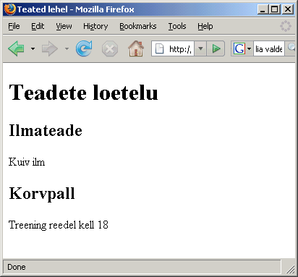

Ülesandeid

* Hangi omale võimalus MySQL-andmebaasile käsklusi saata - olgu siis PHPMyAdmini, käsurea või mõne muu koha kaudu.

* Loo/otsi veiste andmetabel (id, veisenimi, mass ja vanus), lisa mõned andmed
* Näita andmed veebilehele
* Vorminda andmed nummerdamata loeteluna (
<ul><li>Maasu, 400 kg, 5a</li><li>Tipa, 500 kg, 3a</li></ul>
)
* Vorminda andmed tabelina (
<table>
<tr>
<td>Veisenimi</td>
<td>Mass</td>
<td>Vanus</td>
</tr>
<tr>
<td>Maasu</td>
<td>400</td>
<td>5</td>
</tr>
<tr>
<td>Tipa</td>
<td>500</td>
<td>3</td>
</tr>
</table>
)

* veiste puhul, kelle mass ületab 500 kg, määra tabeli lahtri klassiks ”rammus”. Stiilikäsklusega näita lahtrid klassist ”rammus” rasvases kirjas (font-weight: bold).

* Koosta tabel koerte andmetega: id automaatselt suurenev primaarivõti, koeranimi kuni 30 sümboli pikkune tekst (VARCHAR) ning koera sünniaasta (INT). Lisa mõned andmed.

* Küsi tabelist koerad kord nime, kord sünniaastate järgi järjestatuna välja-
* Näita vaid koeri, kelle sünniaasta on suurem kui 2000.

* Koosta veebileht, kus on näha kõikide andmetabelis olevate koerte nimed ja sünniaastad.
* Kujunda leht kasutades võimalusel koerte pilte.

Teadete valik

Lühema sisuga teadete puhul sobib kõigi andmete korraga välja näitamine täiesti - vajalikud andmed on hea ülevaatlikult leida. Kui aga teated palju või nad pikemad, siis kipub kõige korraga nägemine tülikas olema. Esmaseks abiks sobib, kui algul paistavad välja vaid pealkirjad ning hiljem nendele vajutades saab ühe teate kaupa vaadata teate sisu teksti.

Selleks tuleb lehele andmete vaatamiseks luua kaks suhteliselt eraldi osa: menüü teadete loetelu jaoks ning keskel olev sisuosa ühe valitud teate näitamiseks.

Menüü kood on suhteliselt sarnane eelmise näite teadete loetelu omale. Lihtsalt loetelus näidatakse vaid teate pealkirja, sisu jäetakse näitamata. Pealkirjad muudetakse viideteks siiasamale failile nimega teadetevalik.php. Aadressiribale pannakse küsimärgi järel kaasa lähemalt vaadata soovitava teate id. Selle järgi on võimalik hiljem teate andmed küsida ning neid kasutada.

<ul>
<?php
$kask=$yhendus->prepare("SELECT id, pealkiri FROM lehed");
$kask->bind_result($id, $pealkiri);
$kask->execute();
while($kask->fetch()){
echo "<li> <a href='teadetevalik.php?id=$id'>".
htmlspecialchars($pealkiri)."</a></li>";
}
?>
</ul>

Teine plokk on id järgi konkreetsete andmete küsimine baasist ning näitamine veebilehele. See võetakse ette vaid juhul, kui aadressiribale on lisatud parameeter nimega "id". SELECT-lausele tuleb selle väärtus bind_param-käsu kaudu sisse ajada. Jutumärkide vahel olev "i" näitab, et parameetrina etteantavad id-d loetakse integeri ehk täisarvuna. Muude sisendite puhul jõuab päringulausesse selle koha peale lihtsalt arv 0.

Andmete kätte saamiseks määratakse bind_result-käskluse juures muutujate nimed, kuhu iga fetch-käsuga andmed sisestatakse. Endise while($kask->fetch) asemel on siin if($kask->fetch), sest mitut kirjet sama id põhjal nagunii küsida ei saa. Kui aga ühtegi ei anta, siis tõenäoliselt on keegi aadressiribale kirjutanud katsetamise huvides olematu id-numbri ning talle on viisakas teatada, et ta andmed on vigased.

<?php
if(isSet($_REQUEST["id"])){
$kask=$yhendus->prepare("SELECT id, pealkiri, sisu FROM lehed
WHERE id=?");
//Kysim2rgi asemele pannakse aadressiribalt tulnud id,
//eeldatakse, et ta on tyybist integer (i). (double - d, string - s)
$kask->bind_param("i", $_REQUEST["id"]);
$kask->bind_result($id, $pealkiri, $sisu);
$kask->execute();
if($kask->fetch()){
echo "<h2>".htmlspecialchars($pealkiri)."</h2>";
echo htmlspecialchars($sisu);
} else {
echo "Vigased andmed.";
}
} else {
echo "Tere tulemast avalehele! Vali men&uuml;&uuml;st sobiv teema.";
}
?>

Kui id-väärtust aadressiribal pole üldse märgitud, siis tõenäoliselt on tegemist lehe esmaavamisega, kus pole veel teate id-d määratud. Viisakuse poolest pannakse avatud ühendus lehe lõpul ka kinni. Kujundust enam eraldi failidesse paigutada pole mõtet, sest kogu andmete näitamise töö teebki ära üks ja seesama fail.

<?php
$yhendus=new mysqli("localhost", "jaagup", "xxxxxx", "jaagup");
?>
<!DOCTYPE html PUBLIC "-//W3C//DTD XHTML 1.0 Transitional//EN"
"http://www.w3.org/TR/xhtml1/DTD/xhtml1-transitional.dtd">
<html>
<head>
<title>Teated lehel</title>
<style type="text/css">
#menyykiht{
float: left;
padding-right: 30px;
}
#sisukiht{
float:left;
}
#jalusekiht{
clear: left;
}
</style>
</head>
<body>
<div id="menyykiht">
<h2>Teated</h2>
<ul>
<?php
$kask=$yhendus->prepare("SELECT id, pealkiri FROM lehed");
$kask->bind_result($id, $pealkiri);
$kask->execute();
while($kask->fetch()){
echo "<li><a href='teadetevalik.php?id=$id'>".
htmlspecialchars($pealkiri)."</a></li>";
}
?>
</ul>
</div>
<div id="sisukiht">
<?php
if(isSet($_REQUEST["id"])){
$kask=$yhendus->prepare("SELECT id, pealkiri, sisu FROM lehed
WHERE id=?");
//Kysim2rgi asemele pannakse aadressiribalt tulnud id,
//eeldatakse, et ta on tyybist integer (i). (double - d, string - s)
$kask->bind_param("i", $_REQUEST["id"]);
$kask->bind_result($id, $pealkiri, $sisu);
$kask->execute();
if($kask->fetch()){
echo "<h2>".htmlspecialchars($pealkiri)."</h2>";
echo htmlspecialchars($sisu);
} else {
echo "Vigased andmed.";
}
} else {
echo "Tere tulemast avalehele! Vali men&uuml;&uuml;st sobiv teema.";
}
?>
</div>
<div id="jalusekiht">
Lehe tegi Jaagup
</div>
</body>
</html>
<?php
$yhendus->close();
?>

Avalehel näidatav teatepealkirjade loetelu

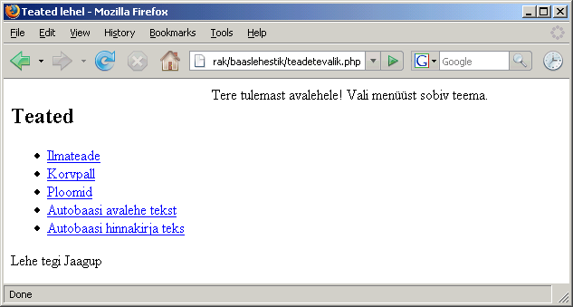
Valitud teate andmete kuvamine. Aadressiribal on näha valitud teate id.

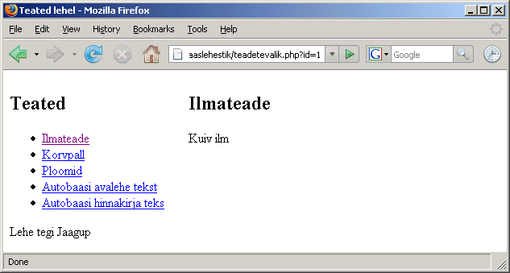

Ülesandeid

* Mõelge/vaadake eelnenud näide läbi, vajadusel pange tööle.

* Koosta/otsi andmetabel koerte/veiste andmete hoidmiseks
* Loetelus on näha tabelisse sisestatud nimed
* Koera nimele vajutamisel näidatakse muid andmeid selle looma kohta.

Andmete lisamine ja kustutamine

Baasist tulevaid andmeid on hea ja ilus vaadata, ent kuidagi peavad need andmed baasi saama. Kui andmestik kuigivõrd ei muutu, siis võib ju ka andmebaasi enese haldusliidese abil nad sinna kirja panna. Kui aga tahta, et tavakasutaja saaks mugavasti sättida, mis tal lehe peal kirjas, siis tema hea meelega PHP MyAdmini või otse SQL käsuviiba taha ei lähe. Lihtne arusaadav veebileht andmete sisestamiseks ja muutmiseks sobib palju paremini.

Andmete lisamiseks tuleb kõigepealt toiminguga algust teha: kasutajale antakse pealkirjade menüü lõpus võimalus valida toiming "Lisa ...". Tehniliselt suunatakse kasutaja samale veebilehele, aga andes lehele kaasa parameetri lisamine=jah.

<a href='<?="$_SERVER[PHP_SELF]?lisamine=jah" ?>'>Lisa ...</a>

Selle peale kuvatakse lehel välja sisestusvorm. Vormi kohustuslik parameeter on action, mis näitab lehe aadressi, kuhu andmed jõuavad. Kui kogu haldus toimub sama lehe juures, siis on mugavaks mooduseks kirjutada action'iks $_SERVER["PHP_SELF"] - siis pannakse sinna viide lehele enesele. Ning oma juurde saab ligi ka juhul, kui lehe nime vahetatakse. Hilisema toimingu eristamise huvides lisan varjatud väljana (hidden) ka teate uusleht=jah.

if(isSet($_REQUEST["lisamine"])){
?>
<form action='<?=$_SERVER["PHP_SELF"] ?>'>
<input type="hidden" name="uusleht" value="jah" />
<h2>Uue teate lisamine</h2>
<dl>
<dt>Pealkiri:</dt>
<dd>
<input type="text" name="pealkiri" />
</dd>
<dt>Teate sisu:</dt>
<dd>
<textarea rows="20" name="sisu"></textarea>
</dd>
</dl>
<input type="submit" value="sisesta">
</form>
<?php
}

Selle järgi saab lehe algusosa koodis kontrollida, kas saadeti uued andmed, ehk kas muutuja $_REQUEST["uusleht"] on olemas. Tavajuhul seda pole ning plokist minnakse lihtsalt üle. Kui aga lehele saabuti vormist andmeid sisestades, siis varjatud väli andis teada, et sealtkaudu tuldi.

MySQL Improved-laienduse abil tuleb kõigepealt sisestamise SQL-lause kokku panna ning siis sinna andmed sisse paigutada. Pealkiri ja sisu on mõlemad tekstid ehk stringid - sellest ka bind_param-käsu parameetrite alguses "ss" ehk kaks stringi. Käsuga execute jõuavad andmed baasi.

Iseenesest on siiamaani toimetusega andmed sisestatud. Kui aga kood niimoodi jätta ja pärast execute-käsklust muude toimetustega edasi minna, sellisel juhul tekiks refresh-nuppu vajutades üllatus: iga vajutuse korral lisatakse veel kord tabelisse rea jagu samu andmeid. Seda seetõttu, et uuendusnupule vajutades jõuavad aadressireale (või ka post-meetodi kaudu) samad andmed ning nendega tehakse sama toiming ehk andmete lisamine tabelisse.

Soovimatust lisandreast vabanemiseks on üheks võimaluseks suunata lehe näitamine ümber. Päisekäsk header("Location: failinimi.php") suunab veebilehitseja edasi nimetatud failile. Kui failinimeks on $_SERVER["PHP_SELF"], siis on tegelikult tegemist sama PHP failiga. Erinevuseks ainult, et kaasa ei anta tabelisse sisestamiseks mõeldud parameetreid. Seda meil aga just vaja ongi.

Pahatihti kiputakse selle päisekäskluse saatmisega piirduma, sest näiliselt oleks just nagu kõik korras. Samas on siiski viisakas andmebaasiühendus kinni panna. Ning mis vahel veel tähtsam - exit-käsklusega ülejäänud lehe näitamine katkestada. Tüüpiliseks probleemiks näiteks lehe turvamise juures on, et valede kasutajatunnustega sisenenud inimese puhul saadetakse küll brauserile käsklus lehe vahetamiseks, kuid tegeliku lehe serveerimist ei katkestata. Sellisel juhul on veebilehitseja asemel mõne telneti-sarnase programmiga veebiserveri pordiga suheldes võimalik vabalt ka ülejäänud lehe sisu näha. Nii et meelde jätmiseks - vaatamise ümber suunamisel kindlasti järgi käsklus exit().

if(isSet($_REQUEST["uusleht"])){
$kask=$yhendus->prepare("INSERT INTO lehed (pealkiri, sisu) VALUES (?, ?)");
$kask->bind_param("ss", $_REQUEST["pealkiri"], $_REQUEST["sisu"]);
$kask->execute();
header("Location: $_SERVER[PHP_SELF]");
$yhendus->close();
exit();
}

Andmete kustutamise juures tuleb kõigepealt kasutajale anda võimalus teate kustutamiseks. Sobib see näiteks teate vaatamise lehele, kus vastava teate andmed juba nagunii olemas on. Sealt loon viite samale lehele, andes aadressireal küsimärgi järele parameetri nimega "kustutusid", mille väärtuseks saab vastava teate id-number.

if($kask->fetch()){
echo "<h2>".htmlspecialchars($pealkiri)."</h2>";
echo htmlspecialchars($sisu);
echo "<br /><a href='$_SERVER[PHP_SELF]?kustutusid=$id'>kustuta</a>";
} else {
echo "Vigased andmed.";
}

Lehe uuel avamisel saab kontrollida, kas esineb parameeter kustutusid. Kui mitte, siis pole vaja kustutamisega tegelda. Kui aga leidub, siis tuleb sobiv DELETE-lause käivitada. Primaarvõtmeks olev id-number siin täisarvuna, sellest ka "i" bind_param käskluse esimese parameetrina.

Kustutuse juures praegusel juhul korduva lehe avamise kontrolli ei ole, sest korduval sama id-ga teate kustutamisel ei juhtu midagi - vähemasti senikaua, kui pole eelnevat kontrolli tehtud, kas kustutatav asi üldse olemas on. Kui aga eeldan heauskset kasutajat, kes aadressireale käske ei kirjuta, vaid viisakasti viidete järgi rakendusega suhtleb, siis tal üksi oma lehestikku administreerides ei tohiks sellist üllatust juhtuda.

if(isSet($_REQUEST["kustutusid"])){
$kask=$yhendus->prepare("DELETE FROM lehed WHERE id=?");
$kask->bind_param("i", $_REQUEST["kustutusid"]);
$kask->execute();
}

Edasi juba lisamis- ja kustutusvõimelise lehe kood tervikuna.

<?php
$yhendus=new mysqli("localhost", "jaagup", "xxxxxx", "jaagup");
if(isSet($_REQUEST["uusleht"])){
$kask=$yhendus->prepare("INSERT INTO lehed (pealkiri, sisu) VALUES (?, ?)");
$kask->bind_param("ss", $_REQUEST["pealkiri"], $_REQUEST["sisu"]);
$kask->execute();
header("Location: $_SERVER[PHP_SELF]");
$yhendus->close();
exit();
}
if(isSet($_REQUEST["kustutusid"])){
$kask=$yhendus->prepare("DELETE FROM lehed WHERE id=?");
$kask->bind_param("i", $_REQUEST["kustutusid"]);
$kask->execute();
}
?>
<!DOCTYPE html PUBLIC "-//W3C//DTD XHTML 1.0 Transitional//EN"
"http://www.w3.org/TR/xhtml1/DTD/xhtml1-transitional.dtd">
<html>
<head>
<title>Teated lehel</title>
<style type="text/css">
#menyykiht{
float: left;
padding-right: 30px;
}
#sisukiht{
float:left;
}
#jalusekiht{
clear: left;
}
</style>
</head>
<body>
<div id="menyykiht">
<h2>Teated</h2>
<ul>
<?php
$kask=$yhendus->prepare("SELECT id, pealkiri FROM lehed");
$kask->bind_result($id, $pealkiri);
$kask->execute();
while($kask->fetch()){
echo "<li><a href='$_SERVER[PHP_SELF]?id=$id'>".
htmlspecialchars($pealkiri)."</a></li>";
}
?>
</ul>
<a href='<?="$_SERVER[PHP_SELF]?lisamine=jah" ?>'>Lisa ...</a>
</div>
<div id="sisukiht">
<?php
if(isSet($_REQUEST["id"])){
$kask=$yhendus->prepare("SELECT id, pealkiri, sisu FROM lehed
WHERE id=?");
$kask->bind_param("i", $_REQUEST["id"]);
$kask->bind_result($id, $pealkiri, $sisu);
$kask->execute();
if($kask->fetch()){
echo "<h2>".htmlspecialchars($pealkiri)."</h2>";
echo htmlspecialchars($sisu);
echo "<br /><a href='$_SERVER[PHP_SELF]?kustutusid=$id'>kustuta</a>";
} else {
echo "Vigased andmed.";
}
}
if(isSet($_REQUEST["lisamine"])){
?>
<form action='<?=$_SERVER["PHP_SELF"] ?>'>
<input type="hidden" name="uusleht" value="jah" />
<h2>Uue teate lisamine</h2>
<dl>
<dt>Pealkiri:</dt>
<dd>
<input type="text" name="pealkiri" />
</dd>
<dt>Teate sisu:</dt>
<dd>
<textarea rows="20" name="sisu"></textarea>
</dd>
</dl>
<input type="submit" value="sisesta">
</form>
<?php
}
?>
</div>
<div id="jalusekiht">
Lehe tegi Jaagup
</div>
</body>
</html>
<?php
$yhendus->close();
?>

Andmete lisamine veebilehel:

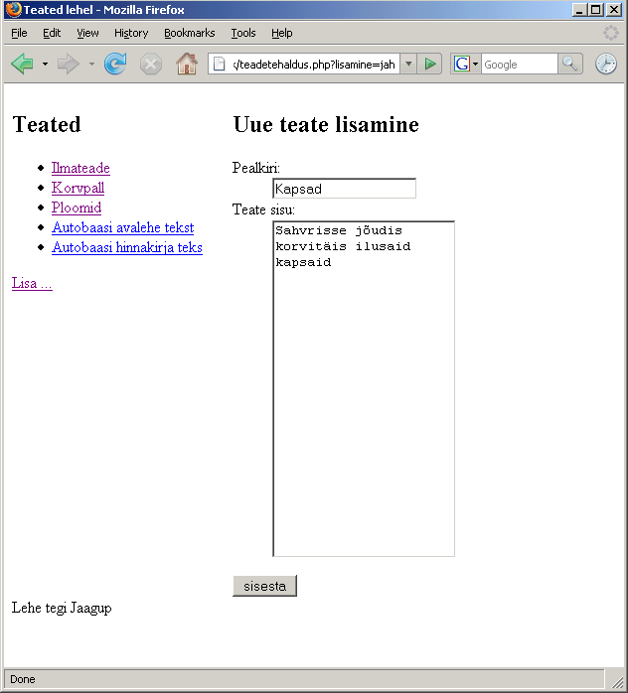

Lisatud teate andmete vaatamine:

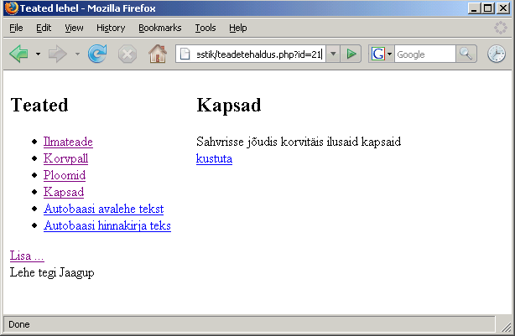

Ülesandeid

* Tee näide läbi

* Koosta/otsi andmetabelipõhine veebileht koerte/veiste andmete vaatamiseks
* Võimalda loomi lisada
* Võimalda loomi kustutada

Matka leht

* Loo leht kasutajate lisamiseks matkale: eesnimi, perekonnanimi, telefon, elektronpost
* Koosta leht matka tarbeks: marsruut, ajakava. Kujunda koos kasutajate lehega ühtseks lehestikuks.

* Loo eraldi administraatorileht vigaste sisestuste kustutamiseks
* Muuda ajakavalehte nõnda, et administraator saaks sinna sündmusi lisada ja sealt eemaldada.

Võimalikke lisaülesandeid matkalehele:

* Sisestuskontroll andmete korrektsuse kohta
* Mitu kujundusfaili, mille vahetamisega saab üldkujundust (paigutus, pildid) märgatavalt muuta
* Osalejate arvu teatamine avalehel
* Teemade kaupa kataloogis olevate piltide näitamine galeriis samuti teemade kaupa

Andmete muutmine veebilehel
Lihtsaim andmete muutmine sageli koosnebki kustutamisest ja uuest lisamisest. Nii on mõnigi kord kergem teha, kui viisakamat muutmisvahendit luua. Pikkade ja keerukate andmete puhul pole aga kasutajad kuigivõrd rahul, kui väikese trükivea või täienduse pärast peaks terve rea jagu andmeid uuesti sisse panema. Samuti on kustutamiseta muutmine tähtis oludes, kus andmeid hakatakse juba omavahel siduma. Kui näiteks koeral on kindel omanik, ehk viide inimeste andmetabeli reale. Siis selle rea juures nt. telefoninumbri muutmisel jääb koera juurde ikka sama omanik. Kui aga telefoninumbri muutmiseks inimese rida ära kustutatakse ja uuesti luuakse, siis on juba keerukam hoolitseda, et koera juures andmebaasis kindel sama omanik oleks.

Järgneva näite pealt näebki, kuidas PHP abil andmeid muuta nõnda, et ei peaks kõike maha kustutama ja uuesti sisestama, vaid saab paranduse paigutada vaid sobivasse kohta.

Kõigepealt lisame kustutamise viite kõrvale viite ka muutmise kohta. Anname lehe uuel avamisel kaasa muudetava teate id, samuti parameetri "muutmine" väärtusega "jah".

echo "<br /><a href='$_SERVER[PHP_SELF]?kustutusid=$id'>kustuta</a> ";
echo "<a href='$_SERVER[PHP_SELF]?id=$id&amp;muutmine=jah'>muuda</a>";

Nende põhjal saab siis järgmisel avamisel kontrollida, kas on seatud parameeter nimega "muutmine".
if(isSet($_REQUEST["muutmine"])){

Kui jah, siis luuakse vorm ja pannakse sinna kaasa muutmisid - mille järgi siis muudatuste salvestamise juures teab, milllise teate juures muutus tuleb kirja panna.
<input type='hidden' name='muutmisid' value='$id'/>

Väljadele antakse sisse olemasolevad väärtused, et neid saaks siis soovi järgi täiendada/parandada.

<input type='text' name='pealkiri' value='".htmlspecialchars($pealkiri)."'/>

Muutmisvormi loov koodilõik siit tervikuna silma ette. Tekstiväljale ja tekstialale saab vana sisu suhteliselt lihtsalt sisse panna. Rippenüüde puhul tuleb näiteks sobiv rida kavalasti ette kerida - aga sellest juba edaspidi. Ning eks peab jääma ka lõik tavalise teate näitamiseks - ilma muutmata. Ning viisakuse poolest ka kontroll selle kohta, et kui soovitakse olematut teadet - olgu siis aadressirea muutmise tõttu või selle poolest, et keegi vahepeal serverist teate ära kustutas - siis antakse ka sõnadega teada, et nende andmete põhjal teadet kätte ei saa.

if($kask->fetch()){
if(isSet($_REQUEST["muutmine"])){
echo "
<form action='$_SERVER[PHP_SELF]'>
<input type='hidden' name='muutmisid' value='$id'/>
<h2>Teate muutmine</h2>
<dl>
<dt>Pealkiri:</dt>
<dd>
<input type='text' name='pealkiri'
value='".htmlspecialchars($pealkiri)."'/>
</dd>
<dt>Teate sisu:</dt>
<dd>
<textarea rows='20' cols='30'
name='sisu'>".htmlspecialchars($sisu)."</textarea>
</dd>
</dl>
<input type='submit' value='Muuda' />
</form>
";
} else {
echo "<h2>".htmlspecialchars($pealkiri)."</h2>";
echo htmlspecialchars($sisu);
echo "<br /><a href='$_SERVER[PHP_SELF]?kustutusid=$id'>kustuta</a> ";
echo "<a href='$_SERVER[PHP_SELF]?id=$id&amp;muutmine=jah'>muuda</a>";
}
} else {
echo "Vigased andmed.";
}

Kui uued andmed sees, vajutatakse submit-nuppu ning andmed jõuavad taas lehele. Parameetri "muutmisid" olemasolu järgi teab, et nüüd tasub olemasoleva teate andmeid muutma hakata. Eks jällegi tuleb kokku panna SQL-lause. Kõik muudetavad väärtused saavad SET-osas omale veebilehelt tulnud andmete põhjal uue sisu ning lõpus WHERE osas määratakse, millise teate kohta see muutus käib. Siit kusjuures oht: kui kogemata unustatakse WHERE osa märkimata, siis kirjutatakse nende andmetega üle kõik tabelis leiduvad read ilma midagi eelnevalt küsimata ega kontrollimata.

Parameetrite tüüpideks siin "ssi", sest pealkiri ja sisu on stringid, tabelirida määrav id aga integer. Käsk taas käima ning andmed muudetud. Siingi ei ole lehe ümbersuunamist tehtud, sest kui ka juhtutaks lehe värskendusnupule vajutama, siis kirjutataks uued andmed lihtsalt veel korra tabelisse ning midagi muud sellega ei kaasne.

if(isSet($_REQUEST["muutmisid"])){
$kask=$yhendus->prepare("UPDATE lehed SET pealkiri=?, sisu=? WHERE id=?");
$kask->bind_param("ssi", $_REQUEST["pealkiri"], $_REQUEST["sisu"], $_REQUEST["muutmisid"]);
$kask->execute();
}

Edasi muutmisvõimelise lehe lähtekood tervikuna.

<?php
$yhendus=new mysqli("localhost", "jaagup", "xxxxxx", "jaagup");
if(isSet($_REQUEST["uusleht"])){
$kask=$yhendus->prepare("INSERT INTO lehed (pealkiri, sisu) VALUES (?, ?)");
$kask->bind_param("ss", $_REQUEST["pealkiri"], $_REQUEST["sisu"]);
$kask->execute();
header("Location: $_SERVER[PHP_SELF]");
$yhendus->close();
exit();
}
if(isSet($_REQUEST["kustutusid"])){
$kask=$yhendus->prepare("DELETE FROM lehed WHERE id=?");
$kask->bind_param("i", $_REQUEST["kustutusid"]);
$kask->execute();
}
if(isSet($_REQUEST["muutmisid"])){
$kask=$yhendus->prepare("UPDATE lehed SET pealkiri=?, sisu=? WHERE id=?");
$kask->bind_param("ssi", $_REQUEST["pealkiri"], $_REQUEST["sisu"], $_REQUEST["muutmisid"]);
$kask->execute();
}
?>
<!DOCTYPE html PUBLIC "-//W3C//DTD XHTML 1.0 Transitional//EN"
"http://www.w3.org/TR/xhtml1/DTD/xhtml1-transitional.dtd">
<html xmlns="http://www.w3.org/1999/xhtml">
<head>
<title>Teated lehel</title>
<meta http-equiv="Content-Type" content="text/html;charset=utf-8" />
<style type="text/css">
#menyykiht{
float: left;
padding-right: 30px;
}
#sisukiht{
float:left;
}
#jalusekiht{
clear: left;
}
</style>
</head>
<body>
<div id="menyykiht">
<h2>Teated</h2>
<ul>
<?php
$kask=$yhendus->prepare("SELECT id, pealkiri FROM lehed");
$kask->bind_result($id, $pealkiri);
$kask->execute();
while($kask->fetch()){
echo "<li><a href='$_SERVER[PHP_SELF]?id=$id'>".htmlspecialchars($pealkiri)."</a></li>";
}
?>
</ul>
<a href='<?="$_SERVER[PHP_SELF]?lisamine=jah" ?>'>Lisa ...</a>
</div>
<div id="sisukiht">
<?php
if(isSet($_REQUEST["id"])){
$kask=$yhendus->prepare("SELECT id, pealkiri, sisu FROM lehed WHERE id=?");
$kask->bind_param("i", $_REQUEST["id"]);
$kask->bind_result($id, $pealkiri, $sisu);
$kask->execute();
if($kask->fetch()){
if(isSet($_REQUEST["muutmine"])){
echo "
<form action='$_SERVER[PHP_SELF]'>
<input type='hidden' name='muutmisid' value='$id'/>
<h2>Teate muutmine</h2>
<dl>
<dt>Pealkiri:</dt>
<dd>
<input type='text' name='pealkiri' value='".
htmlspecialchars($pealkiri)."'/>
</dd>
<dt>Teate sisu:</dt>
<dd>
<textarea rows='20' cols='30' name='sisu'>".
htmlspecialchars($sisu)."</textarea>
</dd>
</dl>
<input type='submit' value='Muuda' />
</form>
";
} else {
echo "<h2>".htmlspecialchars($pealkiri)."</h2>";
echo htmlspecialchars($sisu);
echo "<br /><a href='$_SERVER[PHP_SELF]?kustutusid=$id'>kustuta</a> ";
echo "<a href='$_SERVER[PHP_SELF]?id=$id&amp;muutmine=jah'>muuda</a>";
}
} else {
echo "Vigased andmed.";
}
}
if(isSet($_REQUEST["lisamine"])){
?>
<form action='<?=$_SERVER["PHP_SELF"] ?>'>
<input type="hidden" name="uusleht" value="jah" />
<h2>Uue teate lisamine</h2>
<dl>
<dt>Pealkiri:</dt>
<dd>
<input type="text" name="pealkiri" />
</dd>
<dt>Teate sisu:</dt>
<dd>
<textarea rows="20" cols="30" name="sisu"></textarea>
</dd>
</dl>
<input type="submit" value="sisesta" />
</form>
<?php
}
?>
</div>
<div id="jalusekiht">
Lehe tegi Jaagup
</div>
</body>
</html>
<?php
$yhendus->close();
?>

Piltidelt on näha, kuidas kõigepealt avatakse id järgi sobiv teade.

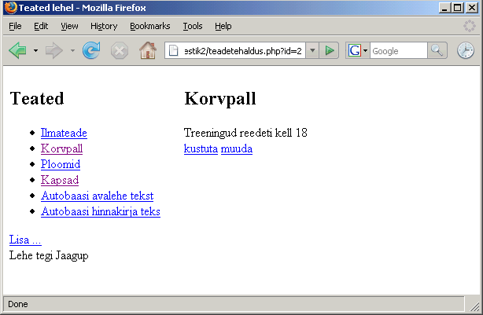

Edasi muutmisviitele vajutades avatakse leht koos vormiga andmete muutmiseks:

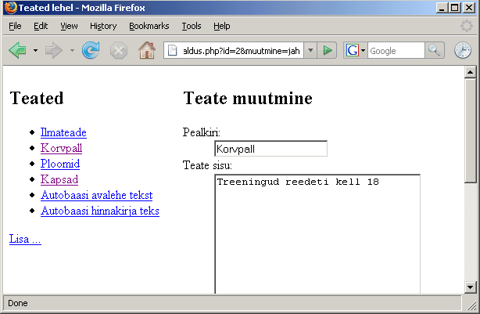

Siis saab parandused sisse viia

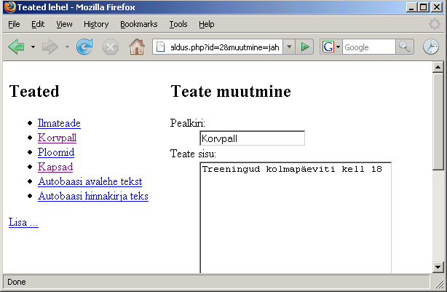

Ning lõpuks tasub muudetud lehte imetleda.

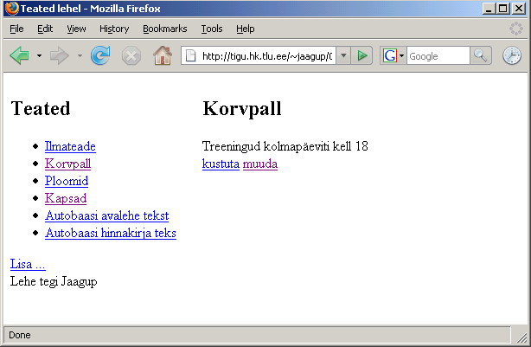

Ülesandeid

* Tee näide läbi.
* Anna muutmisel hoiatus juhul, kui sisestatud pealkirja pikkus ületab 50 sümbolit

* Loo/otsi koerte/veiste andmeid näitav veebirakendus
* Lisa rakendusele andmete muutmise võimalus.

Väikefirma veebilehestik

* Mõtle välja / lepi kaaslasega kokku firma, kellele veebileht teha (näiteks pagariäri, autoremonditöökoda)
* Koosta kujundatud tutvustav leht.
* Loo andmebaasitabel toodete hinnakirja tarbeks. Tutvustuslehelt pääseb hinnakirja vaatama.
* Loo eraldi ligipääsuga andministraatorileht toodete hinnakirja haldamiseks (lisamine, muutmine, kustutamine).
* Lisa veebilehestikule toodete/tööde pildigalerii, kuhu ilmuvad kõik kindlasse kataloogi kopeeritud pildid.

Graafiline tekstiredaktor

Aastaid oli veebikoostajate märgatavaks osaks tööst lehekülgede kaupa HTMLi kirjutada ja hoolitseda, et selle abil kirja pandud tekst rahvale viisakalt loetav oleks. Eks sellist kujundamist ole praegugi - kui tahtmist oma leht pikslipealt paika joonistada. Aga veebipõhised redaktorid aitavad küllaltki mugavalt tavakasutajatel omaloodud sisu kujundada ilma, et arvutiabilist pidevalt kõrval oleks.

Graafilisi ehk WYSIWYG (What You See Is What You Get) tekstiredaktoreid veebilehel on tekkinud hulgem, tuleb vaid omale sobiv leida. Väiksematel piisab mõnekilobaidisest Javaskripti failist, keerukamatel võib allalaetav skript koos abipiltidega mitmesaja kilobaidini ulatuda. Samuti suudab mõni hakkama saada vaid üksikute brauserite ja versioonidega, teisel on paindlikkust rohkem.

Kirjutise autor on juhtunud kasutama Javaskriptipõhiseid redaktoreid TinyMCE ja Kupu. Ning subjektiivselt parima mulje on jätnud CKEditor (endine FCKEditor). Seda kasutame ka siinses näites.

Redaktor tuleb kõigepealt alla laadida ja lahti pakkida. Tasub vaadata, et kus kaustas asub fail ckeditor.js - see tuleb varsti meie lehe külge haakida.

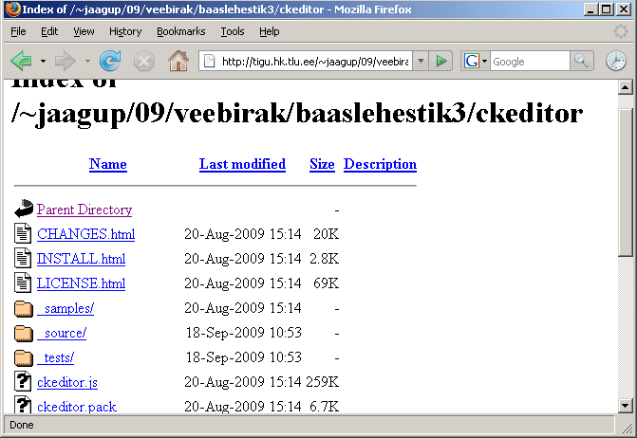

Siin puhul sattusid redaktori failid eraldi alamkausta ckeditor - seega laeme sisse faili aadressilt ckeditor/ckeditor.js.

<script type="text/javascript" src="ckeditor/ckeditor.js"></script>

Uus versioon on nõnda targaks tehtud, et teksti ala graafiliseks redaktoriks muutmiseks on tarvis vaid talle külge panna atribuut class='ckeditor'

<textarea rows='20' cols='30' class='ckeditor' name='sisu'>$sisu</textarea>

Ning kui kõik andmed ilusti kätte saadakse, siis võibki rahulikult menüüst kujunduskäske valida ja teksti suurust muuta.

Sama asi ka lisamise juures: tuleb lihtsalt vaadata, kus asub tekstiala, talle külge panna klass ckeditor ning jällegi on elu tunduvalt värvilisem. Kui millegipärast ei ole, siis tasub kõigepealt uurida, et kas viidatud kohast ikkagi javaskripti fail kergesti kätte saadakse. Selle aadressi võib kasvõi brauserireale sisse lüüa ja kontrollida, et mis sealt välja antakse. Samuti tasub kontrollida, et ega veebilehitsejal pole Javaskript kinni keeratud - turvapõhjustel seda mõnikord tehakse.

if(isSet($_REQUEST["lisamine"])){
?>
<form action='<?=$_SERVER["PHP_SELF"] ?>'>
<input type="hidden" name="uusleht" value="jah" />
<h2>Uue teate lisamine</h2>
<dl>
<dt>Pealkiri:</dt>
<dd>
<input type="text" name="pealkiri" />
</dd>
<dt>Teate sisu:</dt>
<dd>
<textarea rows="20" cols="30" class="ckeditor" name="sisu"></textarea>
</dd>
</dl>
<input type="submit" value="sisesta" />
</form>
<?php
}

Kui niisama lihtsalt panna lehe tekstialadele redaktor külge, siis on küll ilus teksti värviliseks joonistada, kuid suure tõenäosusega pärast vaadates pole muutused korralikult näha. Raskemal juhul võib osa teksti sootuks kadunud olla.

Põhjuseks, et redaktorist tulnud HTMLi varjestab PHP vastavalt serveri konfiguratsioonile ära. MySQL Improved aga ei vaja SQL-lausesse paigutamiseks andmete langjoontega varjestamist ning nõnda jõuavad tavajuhul mitmele poole \-märgid, mis häirivad HTMLi vaatamist.

Liigsetest langjoontest aitab vabaneda funktsioon stripslashes, mis siis varjestatud sisu uuesti "tavaliseks" teeb.

if(isSet($_REQUEST["muutmisid"])){
$kask=$yhendus->prepare("UPDATE lehed SET pealkiri=?, sisu=? WHERE id=?");
$kask->bind_param("ssi", $_REQUEST["pealkiri"], stripslashes($_REQUEST["sisu"]), $_REQUEST["muutmisid"]);
$kask->execute();
}

Lehtede tabeli loomiseks oli lause

CREATE TABLE lehed(
id INT NOT NULL AUTO_INCREMENT PRIMARY KEY,
pealkiri VARCHAR(50),
sisu TEXT
);

Redaktorit kasutava lehe kood tervikuna.

<?php
$yhendus=new mysqli("localhost", "jaagup", "xxxxxx", "jaagup");
if(isSet($_REQUEST["uusleht"])){
$kask=$yhendus->prepare("INSERT INTO lehed (pealkiri, sisu) VALUES (?, ?)");
$kask->bind_param("ss", $_REQUEST["pealkiri"], stripslashes($_REQUEST["sisu"]));
$kask->execute();
header("Location: $_SERVER[PHP_SELF]");
$yhendus->close();
exit();
}
if(isSet($_REQUEST["kustutusid"])){
$kask=$yhendus->prepare("DELETE FROM lehed WHERE id=?");
$kask->bind_param("i", $_REQUEST["kustutusid"]);
$kask->execute();
}
if(isSet($_REQUEST["muutmisid"])){
$kask=$yhendus->prepare("UPDATE lehed SET pealkiri=?, sisu=? WHERE id=?");
$kask->bind_param("ssi", $_REQUEST["pealkiri"], stripslashes($_REQUEST["sisu"]), $_REQUEST["muutmisid"]);
$kask->execute();
}
?>
<!DOCTYPE html PUBLIC "-//W3C//DTD XHTML 1.0 Transitional//EN"
"http://www.w3.org/TR/xhtml1/DTD/xhtml1-transitional.dtd">
<html xmlns="http://www.w3.org/1999/xhtml">
<head>
<title>Teated lehel</title>
<meta http-equiv="Content-Type" content="text/html;charset=utf-8" />
<style type="text/css">
#menyykiht{
float: left;
padding-right: 30px;
}
#sisukiht{
float:left;
}
#jalusekiht{
clear: left;
}
</style>
<script type="text/javascript" src="ckeditor/ckeditor.js"></script>
</head>
<body>
<div id="menyykiht">
<h2>Teated</h2>
<ul>
<?php
$kask=$yhendus->prepare("SELECT id, pealkiri FROM lehed");
$kask->bind_result($id, $pealkiri);
$kask->execute();
while($kask->fetch()){
echo "<li><a href='$_SERVER[PHP_SELF]?id=$id'>".
htmlspecialchars($pealkiri)."</a></li>";
}
?>
</ul>
<a href='<?="$_SERVER[PHP_SELF]?lisamine=jah" ?>'>Lisa ...</a>
</div>
<div id="sisukiht">
<?php
if(isSet($_REQUEST["id"])){
$kask=$yhendus->prepare("SELECT id, pealkiri, sisu FROM lehed WHERE id=?");
$kask->bind_param("i", $_REQUEST["id"]);
$kask->bind_result($id, $pealkiri, $sisu);
$kask->execute();
if($kask->fetch()){
if(isSet($_REQUEST["muutmine"])){
echo "
<form action='$_SERVER[PHP_SELF]'>
<input type='hidden' name='muutmisid' value='$id'/>
<h2>Teate muutmine</h2>
<dl>
<dt>Pealkiri:</dt>
<dd>
<input type='text' name='pealkiri' value='".
htmlspecialchars($pealkiri)."'/>
</dd>
<dt>Teate sisu:</dt>
<dd>
<textarea rows='20' cols='30'
class='ckeditor' name='sisu'>$sisu</textarea>
</dd>
</dl>
<input type='submit' value='Muuda' />
</form>
";
} else {
echo "<h2>".htmlspecialchars($pealkiri)."</h2>";
echo $sisu;
echo "<br /><a href='$_SERVER[PHP_SELF]?kustutusid=$id'>kustuta</a> ";
echo "<a href='$_SERVER[PHP_SELF]?id=$id&amp;muutmine=jah'>muuda</a>";
}
} else {
echo "Vigased andmed.";
}
}
if(isSet($_REQUEST["lisamine"])){
?>
<form action='<?=$_SERVER["PHP_SELF"] ?>'>
<input type="hidden" name="uusleht" value="jah" />
<h2>Uue teate lisamine</h2>
<dl>
<dt>Pealkiri:</dt>
<dd>
<input type="text" name="pealkiri" />
</dd>
<dt>Teate sisu:</dt>
<dd>
<textarea rows="20" cols="30" class="ckeditor" name="sisu"></textarea>
</dd>
</dl>
<input type="submit" value="sisesta" />
</form>
<?php
}
?>
</div>
<div id="jalusekiht">
Lehe tegi Jaagup
</div>
</body>
</html>
<?php
$yhendus->close();
?>

Ning näide CKEditori abil kujundatud teatest.

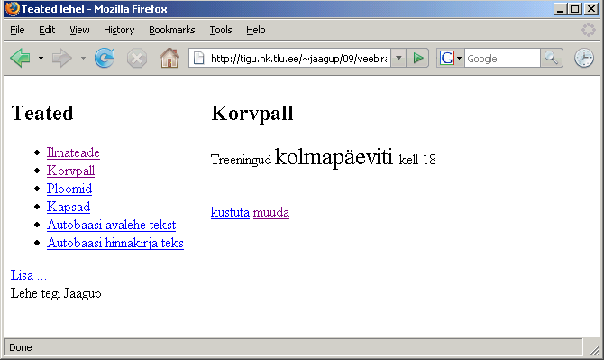

Ülesandeid

* Tutvu lehel http://ckeditor.com/ redaktori demoga

* Loo või otsi rakendus koerte andmete sisestamiseks ja vaatamiseks
* Võimalda koera kirjeldus kujundada graafilise redaktori abil.

* Otsi võimalusel ka teisi Javaskripti-põhiseid redaktoreid ning katseta neid

Veebilehestiku lõikude hoidmine andmebaasis

Siiani tehtud näidetes on muudetav sisu olnud lehestiku struktuuri mõttes samas kohas - teateid on kord rohkem kord vähem, kuid nad saab ikka ühest loetelust kätte.

Kui kellegi tarbeks veebilehestikku teha, siis on küllalt tavaline, et sisu soovitakse muuta mitmesugustes kohtades - täiesti erinevatel lehtedel ning ka lehe paigutuse suhtes mitmesugustes kohtades. Üheks võimaluseks sellist lehestikku veebi kaudu hallatavaks teha on hoida kõik muudetavad kohad teadetena andmebaasis ning lehe näitamisel siis vastavad sisud sealt välja võtta. Nõnda on lehe haldus suhteliselt sarnane siinsele teadete haldusele. Lehte sisu poolest näidatakse just sellisena nagu ta tehtud on ning tekstide muutmise võimalus ei sea kuigivõrd piiranguid lehestiku ülesehitusele. Lihtsalt muudetavaid kohti peab olema piiratud hulk- et nende hilisem otsimine teadete menüüst ei osutuks üle jõu käivaks. Viisaka plokkide nimetamise abil saab ka sellest murest üle.

Funktsioonid eraldi failis

Väiksema lehestiku puhul kannatab enamiku vajaminevast ühte faili kokku kirjutada. Mõnda aega on niimoodi hea ülevaatlik. Ning uue rakenduse loomiseks piisab lihtsalt vastava lehe kopeerimisest. Suurema rakenduse puhul aga kipuks nõnda ühes failis olevate koodiridade hulk keerukalt suureks minema. Ligikaudu tuhatkond rida on suurus, mida kannatab hea süsteemi korral veel ühes failis hallata. Üle selle kipub igatmoodi kirjuks minema. Kui aga funktsioonid teemade kaupa eraldi failidesse - põhjalikuma struktueerituse puhul ka klassidesse - paigutada, siis on lootust veel tükk aega rahus elada enne, kui kood päriselt üle pea kasvama kipub.

Samuti on funktsioonide eraldamise eeliseks, et siis on kujundus võimalikult ühes failis ja programmeerimise pool teises. Nii ei teki liialt palju nii kujundajate kui ka arendajate poolt kirutud "spageti-koodi". Erinevalt mõnest muust keelest (ASP.NET, Zope lehemallid) ei ole PHPl kindlat ja üheselt tunnustatud koodi ja kujunduse eraldamise tava välja kujunenud, kuid kodeerimispraktikaid ja mallisüsteeme on loodud päris mitmesuguseid.

Siin näites loodi eraldi fail "sisufunktsioonid.php", kuhu esimeses järjekorras pannakse funktsioon teate sisu küsimiseks vastavalt ploki id-numbrile. Lehtede tabelist küsitakse otsitud teate sisu ning tagastatakse funktsioonist.

sisufunktsioonid.php

<?php
$yhendus=new mysqli("localhost", "jaagup", "xxxxxx", "jaagup");
function kysiSisu($id){
global $yhendus;
$kask=$yhendus->prepare("SELECT sisu FROM lehed WHERE id=?");
$kask->bind_param("i", $id);
$kask->bind_result($sisu);
$kask->execute();
if($kask->fetch()){
return $sisu;
}
return "Andmed kadunud";
}
?>

Avalehel - või ka mujal - teadete näitamiseks tuleb hoolitseda, et sisufunktsioonide fail oleks sisse loetud. Edasi saab teate andmed näidata andes funktsioonile ette vastava teatekoha identifikaatori. Kui kord teated valmis teha, siis edaspidi võib neile juba julgesti id järgi viidata. Kuni teadet vaid muudetakse, aga ei kustutata, senikauaks jääb id püsima. Nõnda siis piisabki hallatava sisuploki nägemiseks vaid kahest reast

require_once("sisufunktsioonid.php");
echo kysiSisu(16);

avaleht.php

<!DOCTYPE html PUBLIC "-//W3C//DTD XHTML 1.0 Transitional//EN"
"http://www.w3.org/TR/xhtml1/DTD/xhtml1-transitional.dtd">
<html xmlns="http://www.w3.org/1999/xhtml”>
<head>
<title>Autobaasi avaleht</title>
<meta http-equiv="Content-Type" content="text/html;charset=utf-8" />
</head>
<body>
<?php require("menyy.php") ?>
<h1>Tore vahva asjalik autobaas</h1>
<div>
Meie uued uudised:
<?php
require_once("sisufunktsioonid.php");
echo kysiSisu(16);
?>
</div>
</body>
</html>

Menüüfail lehtede vahel navigeerimiseks

menyy.php

<div>
<a href="avaleht.php">Avaleht</a> | <a href="hinnakirjaleht.php">Hinnakiri</a>
</div>

Hinnakirjalehel kasutatakse samuti loodud funktsiooni sisu küsimiseks. Lihtsalt teate kood on erinev.

hinnakirjaleht.php

<!DOCTYPE html PUBLIC "-//W3C//DTD XHTML 1.0 Transitional//EN"
"http://www.w3.org/TR/xhtml1/DTD/xhtml1-transitional.dtd">
<html xmlns="http://www.w3.org/1999/xhtml”>
<head>
<title>Autobaasi avaleht</title>
<meta http-equiv="Content-Type" content="text/html;charset=utf-8" />
</head>
<body>
<?php require("menyy.php") ?>
<h1>Hinnakirja leht</h1>
<div>
Meie kehtiv hinnakiri:
<?php
require_once("sisufunktsioonid.php");
echo kysiSisu(19);
?>
</div>
</body>
</html>

Kui teated paigas, siis pole enam muud muret kui lehte vaatama asuda. Eks viisakas teemakohane kujundus ka külge - aga see on juba staatilise kujundamise asi millega mõnigi hakkama saab. Kui tegemist on peaasjalikult tutvustava/teatava lehega ning olulist infosüsteemi selle taga pole, siis teadete haldamise oskusest + nende lehel näitamise oskustest piisab peaaegu ükskõik kui ilusa ja keerulise lehestiku kokkupanekust. Autobaasi veebilehe redigeeritava avalehe demo.

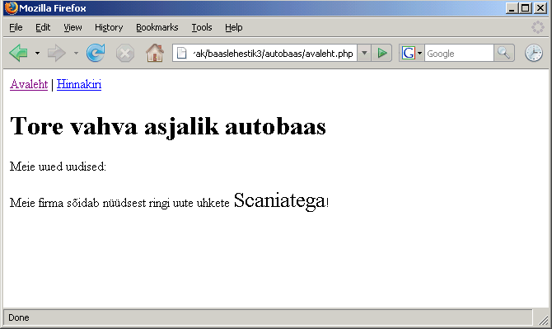
Ning lehe muutmine käib praegusel juhul täiesti vabalt sama teadete halduse lehestikku kasutades.

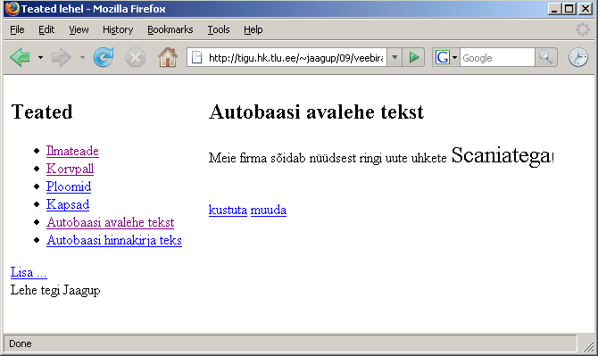

Ülesandeid

* Tee autobaasi lehestiku näide läbi
* Kavanda ja koosta temaatiline kujundatud veebilehestik, kus mitmes vajalikus kohas saab sisu veebi kaudu muuta.
Andmeid hoia eraldi selle rakenduse jaoks loodud tabelis, et ei tekiks segadusi seostest muude lehtedega.
* Võimaluse korral võta kujunduse aluseks mõni juba valmis varem olev viimistletud kujundus (nt. lehelt http://www.freecsstemplates.org/ või midagi isetehtut). Lehtede muudetavad sisuosa plokid võta andmetabeli kirjetest eelnevalt näidatud moel.

Andmed mitmes tabelis

Vaid muudetava tekstilise sisuga lehestikes võib hakkama saada ühe andmetabeliga. Samuti piisab ühest tabelist juhul, kui hoitakse ja näidatakse ühetüübilisi andmeid. Kui aga tahta veebi kaudu tööle panna vähegi mitmekesisemat infosüsteemi, siis jääb varsti ühest tabelist kitsaks. Mõnedki asjad küll saab veel ära ajada mitme eraldiseisva tabeliga. Ning veidi kavaldades õnnestub ka küllalt mitmekülgseid andmeid ühte tabelisse toppida - kui näiteks ei oska andmeid eri tabelitesse jagada ja neid omavahel siduda. Mingist hetkest aga andmete kokkuväänamine enam ei õnnestu ning siis hakkab tabeleid kergesti ja hulgem juurde tulema. Mugav on ju arvestada, kui ühes tabelis on vaid samatüübilised asjad.

Ühe valitava omadusega nähtuse või eseme kirjeldamisel võib hakkama saada kahe andmetabeliga. Kaht tüüpi objekte (nt. inimesi ja reisikohti) mitut moodi omavahel kombineerides kulub vähemasti kolm tabelit (üks inimeste tarbeks, üks kohtade kirjeldamiseks ning kolmandas tabelis on kirjas reisid, kes millal kus käis). Kasutajate, õiguste, pea- ja alateemadega foorumit kokku pannes kulub neli-viis tabelit. Ning lihtsalt võrdluseks, et kooli õppeainetes läbitavaid teemasid mitmelt poolt otsida võimaldav süsteem kasvas paarikümne andmetabeli suuruseks. Kui juures oli veel palga- ja koormusearvestus ning muu personalihaldus, siis üsna pea kasvas infosüsteemi maht saja andmetabelini.

Tabelite rohkust iseenesest ei maksa karta. Kui nad on arusaadavalt nimetatud ning mõne skeemi peal näha, mis kuidas millega suhtleb, siis on paljude selgete tabelitega süsteem siiski päris mugavalt kasutatav. Enamasti rakenduse juures kasutatakse korraga neist ikka väiksemat, mõne tabeliga alamhulka. Vahel harva tekivad päringud, kus korraga on andmeid vaja kümnekonnast tabelist.

Kaubad ja kaubagrupid

Siin alustame taas võimalikult lihtsalt - seome omavahel kokku kaks andmetabelit. Ühes on kirjas olemasolevad kaubagrupid - igal grupil id ja grupinimi. Teises tabelis on tooted, kusjuures iga toode kuulub kindlasse gruppi. Selliselt kirja pannes on võimalik andmeid viisakasti vaadata gruppide kaupa. Pole karta, et üks kirjutab tööriistad väikese, teine suure tähega ning arvuti jaoks võivad vastavates gruppides olevad asjad sootuks erinevatena tunduda. Kui ikka grupi nimi valitakse toote juurde rippmenüüst, siis pole võimalik selle valimise juures enam grupi nime vigaselt kirjutada. Näitrakenduse teemaks tuleb

Kaupade otsing poes (tootekataloog)

Rakenduse jaoks vajame kahte andmetabelit.

kaubad:
id nimetus kaubagrupi_id hind

kaubagrupid:
id grupinimi

Sisuandmed näiteks:

kaubagrupid

1 tellised
2 katusematerjal
3 vineer

kaubad

1 ahjutellis 1 8.20
2 fassaaditellis 1 7.50
3 bituumenrull 2 520.00

Kaupade tabeli kaubagrupi_id näitab kaubagruppide tabeli id-le. Siit saab siis välja lugda, et ahjutellis ja fassaaditellis kuluvad mõlemad gruppi "tellised" ehk gruppi nr 1. Bituumenrull aga läheb teise grupi ehk katusematerjali alla.

Teeme esimese tabeli SQL-lause abil valmis

CREATE TABLE kaubagrupid(
id INT NOT NULL AUTO_INCREMENT PRIMARY KEY,
grupinimi VARCHAR(255)
);

ning lisame mõned andmed sisse.

INSERT INTO kaubagrupid(grupinimi) VALUES ('tellised');
INSERT INTO kaubagrupid(grupinimi) VALUES ('katusematerjal');

Päringuga kontrollime, et andmed ikka kohale jõudsid. Samuti saame teada tekkinud gruppide id-d.

mysql> SELECT * FROM kaubagrupid;
+----+----------------+
| id | grupinimi |
+----+----------------+
| 1 | tellised |
| 2 | katusematerjal |
+----+----------------+
2 rows in set (0.00 sec)

Kui grupid olemas, on põhjust luua kaupade tabel.

CREATE TABLE kaubad(
id INT NOT NULL AUTO_INCREMENT PRIMARY KEY,
nimetus VARCHAR(255),
kaubagrupi_id INT,
hind DECIMAL(10, 2)
);

Iseenesest me teame, et kaupade tabeli kaubagrupi_id näitab kaubagruppide tabeli id peale. Seda saaks ka SQL lauses märkida (FOREIGN KEY(kaubagrupi_id) REFERENCES kaubagrupid(id)). Kuna aga MySQL vaikimisi juhul nagunii viiteterviklust ei kontrolli, siis pigem on tähtsam, et oma peas meeles oleks, mis millega ja kuidas seotud.

Andmete lisamiseks SQLi kaudu paneme siis praegu lihtsalt vastavad grupinumbrid lausesse kirja.

INSERT INTO kaubad (nimetus, kaubagrupi_id, hind) VALUES ('ahjutellis', 1, 8.20);
INSERT INTO kaubad (nimetus, kaubagrupi_id, hind) VALUES ('fassaaditellis', 1, 7.50);
INSERT INTO kaubad (nimetus, kaubagrupi_id, hind) VALUES ('bituumenrull', 2, 520);

SELECTi abil kontrollime järgi, et soovitud andmed ikka baasi kohale jõudsid.

mysql> SELECT * FROM kaubad;
+----+----------------+---------------+--------+
| id | nimetus | kaubagrupi_id | hind |
+----+----------------+---------------+--------+
| 1 | ahjutellis | 1 | 8.20 |
| 2 | fassaaditellis | 1 | 7.50 |
| 3 | bituumenrull | 2 | 520.00 |
+----+----------------+---------------+--------+

ID-numbrid on küll programmeerija jaoks toredad, kuid tavainimene armastab andmeid siiski sõnalisel kujul lugeda. Järgmise lause abil saab näha kauba nimetust, sõnalist grupinime (mis võetud kaubagruppide tabelist) ning kauba hinda. Selleks kirjutan soovitud tulbad SELECTi järele. FROM-ossa märgin kasutatavad andmetabelid ning WHERE tingimuses panen kirja, kuidas tabelid omavahel seotud on. Siinsel juhul siis tabeli kaubad tulp kaubagrupi_id näitab tabeli kaubagrupid tulbale id. Võimalikest kummagi tabeli ridade kombinatsioonidest näidatakse välja siis vaid need, kus kaupade tabeli kaubagrupi_id kattub kaubagruppide tabeli id-ga.

SELECT nimetus, grupinimi, hind
FROM kaubad, kaubagrupid
WHERE kaubad.kaubagrupi_id=kaubagrupid.id;

Mugavuse mõttes on hea SQL-lause enne mõnes tekstiredaktoris valmis kirjutada ning alles siis MySQLi viiba otsa kopeerida. Sellisel juhul on mõne vea puhul kergesti võimalik lauset täiendada/parandada ning uuesti katsetada.

mysql> SELECT nimetus, grupinimi, hind
-> FROM kaubad, kaubagrupid
-> WHERE kaubad.kaubagrupi_id=kaubagrupid.id;
+----------------+----------------+--------+
| nimetus | grupinimi | hind |
+----------------+----------------+--------+
| ahjutellis | tellised | 8.20 |
| fassaaditellis | tellised | 7.50 |
| bituumenrull | katusematerjal | 520.00 |
+----------------+----------------+--------+
Päringu tulemus paistis täiesti ootuspärane olema: tellised kuuluvad telliste gruppi ning bituumenrull katusele.

Mõned SQL-laused veel. Tingimuste abil saab osa ridu peita, ehk siis soovitud välja näidata. Järgnevalt kaubad, mille tükihind on alla kümne krooni.

mysql> SELECT nimetus, hind FROM kaubad WHERE hind<10.00;
+----------------+------+
| nimetus | hind |
+----------------+------+
| ahjutellis | 8.20 |
| fassaaditellis | 7.50 |
+----------------+------+

Tekstide puhul on tänuväärne funktsioon nimega LIKE. Päringusõnas tähendab protsent suvalist hulka suvalisi sümboleid. Ehk siis praegu otsitakse kõik kaubad, mille nimes sisaldub sõna tellis.

mysql> SELECT nimetus, hind FROM kaubad WHERE nimetus LIKE '%tellis%';
+----------------+------+
| nimetus | hind |
+----------------+------+
| ahjutellis | 8.20 |
| fassaaditellis | 7.50 |
+----------------+------+

Mitme tabeli ühendamine ning piirang päringu juures võivad kehtida ka üheaegselt.

SELECT nimetus, grupinimi, hind
FROM kaubad, kaubagrupid
WHERE kaubad.kaubagrupi_id=kaubagrupid.id
AND nimetus LIKE '%tellis%';

+----------------+-----------+------+
| nimetus | grupinimi | hind |
+----------------+-----------+------+
| ahjutellis | tellised | 8.20 |
| fassaaditellis | tellised | 7.50 |
+----------------+-----------+------+

Kui päringusse lisada ka id-tulp, siis juhtub tulema veateade:

Column 'id' in field list is ambiguous

Kuna mõlemal tabelil on vastava nimega tulp olemas, et teata, kas soovitakse näha kauba või kaubagrupi id-numbrit. Selle vastu aitab, kui tulba ette kirjutada tabeli nimi ehk siis praegusel juhul kaubad.id.

Ülesandeid

* Tee näide läbi/võta eeskujuks
* Koosta tabel maakondade jaoks (id, maakonnanimi, maakonnakeskus)
* Koosta tabel inimeste andmete jaoks, maakonnale viidatakse võõrvõtme abil (id, eesnimi, perekonnanimi, maakonna_id)
* Näita tabelis olevate inimeste andmed koos nende paiknemise maakonna nimedega ekraanile.
* Näita välja vaid A-ga algava eesnimega inimesed.
* Näita ekraanile vaid inimesed, kelle maakonna keskus on Haapsalu

Seotud tabelite andmed veebilehel

Siin näites püüame samuti hoida kujunduse ja koodi võimalikult lahus. Koodiosa paigutame faili nimega

abifunktsioonid.php

Eraldi seletust vajab ehk andmete väljastus funktsioonist. Varasemas näites tagastati funktsioonist vaid teate sisu - selleks piisas return-käsust. Siin tuleb aga iga kauba kohta neli väärtust: id, nimetus, grupinimi ja hind. Lisaks püüame funktsioonist korraga kätte saada kõikide kaupade andmed, et neid siis veebilehel mugavasti sobival kujul kuvada saaks.

Mitme samatüübilise väärtuse hoidmiseks aitab massiiv - nii ka siin. Enne andmete läbikäimise tsüklit tehakse uus massiiv nimega $hoidla.

$hoidla=array();

Kauba andmete ühe kesta sisse kokku panekuks sobib stdClass-tüüpi objekt. Selle saab new-käsuga luua ning hiljem sinna ükshaaval omadusi külge panna. Olemasolevatest muutujatest võtame andmed ning paneme need kaubaisendi väljadeks. Tekstilisi andmeid töötleme käsuga htmlspecialchars, et teksti sees olevad erisümbolid ei pääseks veebilehe sisu segama.

$kaup=new stdClass();
$kaup->id=$id;
$kaup->nimetus=htmlspecialchars($nimetus);
$kaup->grupinimi=htmlspecialchars($grupinimi);
$kaup->hind=$hind;

Iga kauba puhul kui selle andmed käes, lisatakse kaubaobjekt massiivi lõppu.

array_push($hoidla, $kaup);

Funktsioonist väljudes tagastatakse hoidla koos kaupade andmetega.

return $hoidla;

Funktsiooni töö kontrollimiseks on algul hea ta käivitada. Selleks abifunktsioonide faili lõpus vastav lõik. Märgend <pre> määrab, et veebilehel väljastades oleksid kõik tähed (ka tühikud) kindla laiusega (preformatted text). Käsklus print_r (rekursiivne print) trükib etteantud objekti või massiivi andmed sügavuti välja, ehk siis näitab kõik, mis sealt seest saada on.

<pre>
<?php
print_r(kysiKaupadeAndmed());
?>
</pre>

Nüüd siis abifunktsioonid.php tervikuna.

<?php
$yhendus=new mysqli("localhost", "jaagup", "xxxxxx", "jaagup");

function kysiKaupadeAndmed(){
global $yhendus;
$kask=$yhendus->prepare("SELECT kaubad.id, nimetus, grupinimi, hind
FROM kaubad, kaubagrupid
WHERE kaubad.kaubagrupi_id=kaubagrupid.id");
//echo $yhendus->error;
$kask->bind_result($id, $nimetus, $grupinimi, $hind);
$kask->execute();
$hoidla=array();
while($kask->fetch()){
$kaup=new stdClass();
$kaup->id=$id;
$kaup->nimetus=htmlspecialchars($nimetus);
$kaup->grupinimi=htmlspecialchars($grupinimi);
$kaup->hind=$hind;
array_push($hoidla, $kaup);
}
return $hoidla;
}
?>
<pre>
<?php
print_r(kysiKaupadeAndmed());
?>
</pre>

Faili väljund parasjagu baasis olevate andmete põhjal. Käsu print_r tulemus näitab, et väljatrükitud objekt oli massiiv, millel indeksid 0, 1 ja 2. Ning mille igaks elemendiks on objekt klassist stdClass väljadega id, nimetus, grupinimi ja hind parasjagu sissepandud väärtustega.

Array
(
[0] => stdClass Object
(
[id] => 1
[nimetus] => ahjutellis
[grupinimi] => tellised
[hind] => 8.20
)

[1] => stdClass Object
(
[id] => 2
[nimetus] => fassaaditellis
[grupinimi] => tellised
[hind] => 7.50
)

[2] => stdClass Object
(
[id] => 3
[nimetus] => bituumenrull
[grupinimi] => katusematerjal
[hind] => 520.00
)

)

Kui funktsiooni töö kontrollitud ja õigeks loetud, siis on hea pre-ga tähistatud osa abifunktsioonide failist välja võtta, et see muude failide poolt välja kutsudes segama ei hakkaks.

Järgnevalt kasutame failis kaubaotsing.php loodud abifunktsiooni teenuseid ning näitame tabelis olevad kaubad ekraanile. Kõigepealt tuleb kasutamiseks lugeda require-käsuga abifunktsioonid käivituvasse faili (kaubaotsing.php) sisse. Ning et kaubad oleksid meil lehe väljatrüki juures pidevalt käepärast, selleks küsime funktsiooni poolt väljastatud andmekogumi muutujasse nimega $kaubad.

<?php
require("abifunktsioonid.php");
$kaubad=kysiKaupadeAndmed();
?>

Hiljem andmeid välja trükkides saab siis kaupade massiivi elemendid ükshaaval ette võtta ning iga kauba andmed sobivasse lahtrisse paigutada. Kuna eelnevas funktsioonis on juba kauba nimetusele ja grupinimele pandud ümber htmlspecialchars'i tehtud muudatused, siis võib need väärtused siin rahus otse välja trükkida.

<?php foreach($kaubad as $kaup): ?>
<tr>
<td><?=$kaup->nimetus ?></td>
<td><?=$kaup->grupinimi ?></td>
<td><?=$kaup->hind ?></td>
</tr>
<?php endforeach; ?>

Ning kaubaotsingu fail tervikuna

<?php
require("abifunktsioonid.php");
$kaubad=kysiKaupadeAndmed();
?>
<!DOCTYPE html PUBLIC "-//W3C//DTD XHTML 1.0 Transitional//EN"
"http://www.w3.org/TR/xhtml1/DTD/xhtml1-transitional.dtd">
<html xmlns="http://www.w3.org/1999/xhtml">
<head>
<title>Kaupade leht</title>
<meta http-equiv="Content-Type" content="text/html;charset=utf-8" />
</head>
<body>
<table>
<tr>
<th>Nimetus</th>
<th>Kaubagrupp</th>
<th>Hind</th>
</tr>
<?php foreach($kaubad as $kaup): ?>
<tr>
<td><?=$kaup->nimetus ?></td>
<td><?=$kaup->grupinimi ?></td>
<td><?=$kaup->hind ?></td>
</tr>
<?php endforeach; ?>
</table>
</body>
</html>

Ja tema töö tulemus arvutiekraanil.

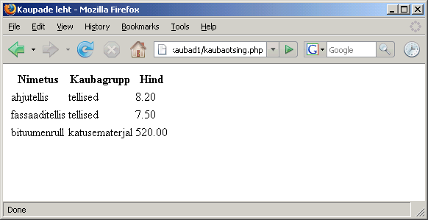
Abifunktsioone on täiendamise korral vaja sageli testida. Pidevalt pre-osa sisse ja välja tõsta on tülikas. Selle asemel võib tingimuslausega kontrollida, et kas abifunktsioonid.php käivitatakse iseseisvalt või mõne teise faili kaudu. Esimesel juhul näidatakse testandmed ekraanile, muidu mitte. Tegeliku veebilehitseja aadressirealt käivitatava faili nime leiab muutujast $_SERVER["PHP_SELF"] - koos kogu pika URLiga. Järgnevas käsus tükeldatakse see URL explode abil kaldkriipsu kohtadelt massiivielementideks ning array_pop käsu abil võetakse viimane element ehk failinimi ise. Tingimusega kontrollitakse, et kui aadressirealt käivitatava faili nimi on abifunktsioonid.php, siis pannakse pre-märgendi sees olev testosa käima, muidu mitte.

if( array_pop(explode("/", $_SERVER["PHP_SELF"]))=="abifunktsioonid.php"):
?>
<pre>
<?php
print_r(kysiKaupadeAndmed());
?>
</pre>
<?php endif ?>
Nõnda siis abifunktsioonid.php uuel kujul, kus faili lõpus testosa käivitatakse ainult faili otse veebilehitsejas vaadates. Teise faili kaudu funktsioon sisse lugedes aga muud lehte segavat lõiku ei teki.

<?php
$yhendus=new mysqli("localhost", "jaagup", "xxxxxx", "jaagup");

function kysiKaupadeAndmed(){
global $yhendus;
$kask=$yhendus->prepare("SELECT kaubad.id, nimetus, grupinimi, hind
FROM kaubad, kaubagrupid
WHERE kaubad.kaubagrupi_id=kaubagrupid.id");
//echo $yhendus->error;
$kask->bind_result($id, $nimetus, $grupinimi, $hind);
$kask->execute();
$hoidla=array();
while($kask->fetch()){
$kaup=new stdClass();
$kaup->id=$id;
$kaup->nimetus=htmlspecialchars($nimetus);
$kaup->grupinimi=htmlspecialchars($grupinimi);
$kaup->hind=$hind;
array_push($hoidla, $kaup);
}
return $hoidla;
}

//---------------
if( array_pop(explode("/", $_SERVER["PHP_SELF"]))=="abifunktsioonid.php"):
?>
<pre>
<?php
print_r(kysiKaupadeAndmed());
?>
</pre>
<?php endif ?>

Ülesandeid

* Tee/mõtle näide läbi.
* Loo/otsi tabel maakonnad (id, maakonnanimi, maakonnakeskus) ning inimesed (id, eesnimi, perekonnanimi, maakonna_id)
* Näita veebilehele inimeste andmed koos nende paiknemise maakonna nimega.
* Andmebaasipäring paiguta eraldi failis olevasse funktsiooni nagu eelnevas näites.

Sortimine

Suuremast andmehulgast sobiva leidmisel aitab sageli andmete sortimine soovitud tunnuse järgi. Telefoniraamatust näiteks nime järgi numbri leidmine on suhteliselt lihtne toimetus. Numbri järgi kindlaks tegemine, et kellele see kuulub, nõuab aga palju rohkem vaeva. Kõik lihtsalt sellepärast, et telefoniraamat on sorditud nimede järgi.

Järgnevas näites täiendame kaupade loetelu otsinguvõimalusega. Andmebaasipõhises lehestikus ühe tulba järgi sortida on lihtne - tuleb vaid SELECT-lause lõppu kirjutada ORDER BY tulbanimi ning andmed saabuvadki sobivas järjestuses. Siin aga pakume kasutajale võimalust sortida andmed nimetuse, grupinime või hinna järgi - vajutades vastava tulba pealkirjale. Sellisel juhul tuleb vastavalt kasutaja valikule saada SQL-lausesse sobiva tulba nimi.

Koodi täiendades on mugav, kui õnnestub teha nii, et olemasolevad funktsioonid ka vanades kasutuskohtades tööle jäävad. Vanas variandis ei andnud me funktsioonile kysiKaupadeAndmed ette midagi - väljastati lihtsalt baasis leiduvad kaubad. Nüüd aga soovime, et funktsioon väljastaks kaubad sordituna etteantud tulba järgi. Funktsioonile saab andmeid ette anda parameetrite kaudu. Kui lihtsalt lisada funktsioonile kohustuslik parameeter sortimistulba määramiseks, siis ilma selle parameetrita ei saaks funktsiooni enam välja kutsuda. Siin näites pole sellest suurt muret, sest täiendus tuleks viia sisse vaid ühte kohta - sinna kus kaubaotsing.php failis andmeid teise faili järgi küsitakse. Mõnes suuremas rakenduses võidakse sama funktsiooni kasutada kümnetes ja sadades kohtades. Ning vahel kasutatakse abifunktsioonide teeke kogumikuna mõne teise rakenduse juures, millest abifunktsioonide loojal ei pruugi aimugi olla. Sellisel juhul tekitaks funktsioonile parameetrite lisamine paljudes kohtades. Mõnikord pole sellest pääsu - eriti kui jõudluse või turvalisuse huvides funktsioonilt osa oskusi maha võetakse. Parameetrite lisamisel aga saab üldjuhul muudele koodifailidele murede tekitamisest hoiduda pannes loodud parameetrile vaikimisi väärtuse. Siin näiteks siis lisatakse parameeter $sorttulp. Ning juhul, kui seda parameetrit funktsioonile ette ei anta (nt. siiamaani loodud kasutavate failide korral), sellisel juhul antakse sortimistulbale vaikimisi väärtuseks "nimetus", st. et väljastatavad kaubad sorditakse nimetuse järgi tähestikulisse järjekorda.

function kysiKaupadeAndmed($sorttulp="nimetus")

Veebist saabuvaid andmeid ei või kunagi usaldada - näpuvea või pahatahtlikkuse tõttu võib sealt saabuvates päringutes sisalduda tont-teab-mida. Et saabuvad andmed me rakendust rikkuda ei saaks, tasub ära märkida, milliste tulpade järgi on lubatud sortida - praegu siis pikkus, grupinimi ja hind.

$lubatudtulbad=array("nimetus", "grupinimi", "hind");

Kui juhtub, et palutakse andmeid järjestada mõne muu (seni olematu) tunnuse järgi, siis lihtsalt katkestatakse funktsiooni töö veateatega. Kas ja mida väljakutsuv programm selle veateatega peale hakkab, on juba tema mure. Vähemasti ei satu sobimatud andmed edasi me SQL-lausessese andmebaasi sisse pahandust tegema.
if(!in_array($sorttulp, $lubatudtulbad)){
return "lubamatu tulp";
}

SELECT-lause on lihtne ja suhteliselt sarnane eelmise näite variandiga. Lihtsalt lõppu on tulnud määrang "ORDER BY $sorttulp", mis siis vastavalt päringule asendatakse kas nimetuse, grupinime või hinnaga.

$kask=$yhendus->prepare("SELECT kaubad.id, nimetus, grupinimi, hind
FROM kaubad, kaubagrupid
WHERE kaubad.kaubagrupi_id=kaubagrupid.id
ORDER BY $sorttulp");

Väljakommenteeritud rida vea kuvamiseks on mugav vahend jälgimaks, kui miski ei taha tööle hakata. Selle käsu kaudu saab vajadusel välja trükkida MySQLi poolt avastatud vigade selgitused. Töötavasse lõppversiooni pole koodi soovitatav neid käsklusi sisse jätta - serveripoolsed veateated võivad hõlbustada häkkerite tööl. Enese jaoks arenduse käigus vigade kohta aimu saamiseks on selliste veateadete nägemine aga igati omal kohal.

//echo $yhendus->error;

Ülejäänud koodiosa jäi samaks - kergema kasutamise ja kopeerimise huvides on ta aga ka siia pandud.

<?php
$yhendus=new mysqli("localhost", "jaagup", "xxxxxx", "jaagup");

function kysiKaupadeAndmed($sorttulp="nimetus"){
global $yhendus;
$lubatudtulbad=array("nimetus", "grupinimi", "hind");
if(!in_array($sorttulp, $lubatudtulbad)){
return "lubamatu tulp";
}
$kask=$yhendus->prepare("SELECT kaubad.id, nimetus, grupinimi, hind
FROM kaubad, kaubagrupid
WHERE kaubad.kaubagrupi_id=kaubagrupid.id
ORDER BY $sorttulp");
//echo $yhendus->error;
$kask->bind_result($id, $nimetus, $grupinimi, $hind);
$kask->execute();
$hoidla=array();
while($kask->fetch()){
$kaup=new stdClass();
$kaup->id=$id;
$kaup->nimetus=htmlspecialchars($nimetus);
$kaup->grupinimi=htmlspecialchars($grupinimi);
$kaup->hind=$hind;
array_push($hoidla, $kaup);
}
return $hoidla;
}

//---------------
if( array_pop(explode("/", $_SERVER["PHP_SELF"]))=="abifunktsioonid.php"):
?>
<pre>
<?php
print_r(kysiKaupadeAndmed("hind"));
?>
</pre>
<?php endif ?>

Loodud abifunktsioone kasutame endiselt andmeotsingu lehel. Lehe algusesse tuleb juurde kontroll, kas aadressireal olevaks sort-parameetriks väärtuseks on saabunud midagi. Kui jah, siis palutakse andmed sordituna selle tunnuse järgi, muul juhul palutakse lihtsalt andmeid, kusjuures praegu siis sorditakse need funktsiooni vaikimisi parameetri ehk nimetuse järgi.

if(isSet($_REQUEST["sort"])){
$kaubad=kysiKaupadeAndmed($_REQUEST["sort"]);
} else {
$kaubad=kysiKaupadeAndmed();
}

Sortimistulba mugavaks valimiseks tuleb tulbad vastavateks viideteks teha, igaüks saadab kaubaotsing.php lehele parameetri sort sobiva väärtusega.

<tr>
<th><a href="kaubaotsing.php?sort=nimetus">Nimetus</a></th>
<th><a href="kaubaotsing.php?sort=grupinimi">Kaubagrupp</a></th>
<th><a href="kaubaotsing.php?sort=hind">Hind</a></th>
</tr>

Muu fail ikka eelmise näitega sarnane.

<?php
require("abifunktsioonid.php");
if(isSet($_REQUEST["sort"])){
$kaubad=kysiKaupadeAndmed($_REQUEST["sort"]);
} else {
$kaubad=kysiKaupadeAndmed();
}
?>
<!DOCTYPE html PUBLIC "-//W3C//DTD XHTML 1.0 Transitional//EN"
"http://www.w3.org/TR/xhtml1/DTD/xhtml1-transitional.dtd">
<html xmlns="http://www.w3.org/1999/xhtml">
<head>
<title>Kaupade leht</title>
<meta http-equiv="Content-Type" content="text/html;charset=utf-8" />
</head>
<body>
<table>
<tr>
<th><a href="kaubaotsing.php?sort=nimetus">Nimetus</a></th>
<th><a href="kaubaotsing.php?sort=grupinimi">Kaubagrupp</a></th>
<th><a href="kaubaotsing.php?sort=hind">Hind</a></th>
</tr>
<?php foreach($kaubad as $kaup): ?>
<tr>
<td><?=$kaup->nimetus ?></td>
<td><?=$kaup->grupinimi ?></td>
<td><?=$kaup->hind ?></td>
</tr>
<?php endforeach; ?>
</table>
</body>
</html>
Nagu näitest näha võib, siis hinnale vajutades ka tulevad andmed hinna järjekorras.
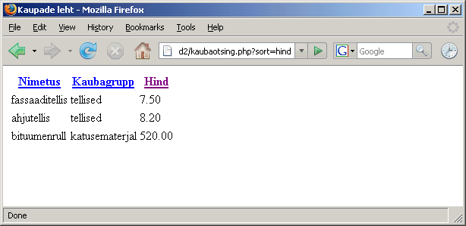

Ülesandeid

* Tee näide läbi
* Pane sarnane sortimisvõimalus tööle eelneva näite juures tehtud inimeste ja nende paiknemismaakondade rakenduse juures.

Otsimine
Sortimine aitab andmete juures, kus tulba tekst algab otsitava väärtusega. Kui aga otsitav lõik võib asuda teksti sees, siis paljas tekstide või arvude tähestikulisse või kasvavasse järjekorda seadmine ei aita soovitud rida leida. Sellisel puhul on abiliseks otsimisvõimalus. Tänapäevastel veebilehestikel on see paljudel sisse ehitatud. Ning kui ka pole, siis mõnevõrra saab toetuda ka Google otsingule, kirjutades otsingu ette site:masinanimi. Näiteks otsing "site:minitorn.tlu.ee php" annab minitorn.tlu.ee masinas PHPga seotud lehed - niipalju, kui otsimootor neid sealt leidnud on.

Oma särk aga ikka ihule kõige lähemal ning isetehtud otsingu peale võib ka ehk kindlam olla, et ta just vajalikest kohtadest otsib. Funktsioonile tuleb siis juurde järjekordne parameeter. Ning kui otsisõna ei määrata, siis selle väärtuseks saab tühi tekst - ehk osa, mis igas tekstis leidub ning välja kuvatakse kõik andmed.

function kysiKaupadeAndmed($sorttulp="nimetus", $otsisona=""){

PHP murelapseks on üle veebi saabuvate sümbolite varjestamine langjoontega. Toimetus oli vajalik saabuvate andmete paigutamiseks MySQLi päringusse. MySQLi seda aga üldjuhul ei vaja ning serveri konfiguratsioonis võib olla erisümbolite varjestus maha võetud. Et küsimärgiga parameeter mugavalt tekstisobivust otsivasse LIKE-lausesse ei lähe, tuleb siin otsitav parameeter otse SQLi paigutada. Kui ei tea, kas varjestavad langjooned on ees või mitte, siis üheks võimaluseks on need maha võtta stripslashes-käsuga ning hiljem uuesti addslashes-käsuga tagasi panna. Puuduva varjestuse puhul pole ka stripslashes-il midagi maha võtta, teine peale paneb ikka, et oleks andmebaasilauses kõik korrektne.

$otsisona=addslashes(stripslashes($otsisona));

Otsinguosa saab lause WHERE-ossa olemasolevale tingimusele otsa liita. Siin otsime korraga nimetuse ja grupinime seest - ükskõik kummas otsitav lõik leitakse, sobiv rida kuvatakse ikka tulemusena. Et kaupade tabeli kaubagrupi_id järgi kaubagrupi tabeli id-le viitamist ikka alati kontrollitaks, selleks peab ORidega kahe tulba järgi otsing eraldi sulgudes olema.

$kask=$yhendus->prepare("SELECT kaubad.id, nimetus, grupinimi, hind
FROM kaubad, kaubagrupid
WHERE kaubad.kaubagrupi_id=kaubagrupid.id
AND (nimetus LIKE '%$otsisona%' OR grupinimi LIKE '%$otsisona%')
ORDER BY $sorttulp");

Ning fail tervikuna.

<?php
$yhendus=new mysqli("localhost", "jaagup", "xxxxxx", "jaagup");

function kysiKaupadeAndmed($sorttulp="nimetus", $otsisona=""){
global $yhendus;
$lubatudtulbad=array("nimetus", "grupinimi", "hind");
if(!in_array($sorttulp, $lubatudtulbad)){
return "lubamatu tulp";
}
$otsisona=addslashes(stripslashes($otsisona));
$kask=$yhendus->prepare("SELECT kaubad.id, nimetus, grupinimi, hind
FROM kaubad, kaubagrupid
WHERE kaubad.kaubagrupi_id=kaubagrupid.id
AND (nimetus LIKE '%$otsisona%' OR grupinimi LIKE '%$otsisona%')
ORDER BY $sorttulp");
//echo $yhendus->error;
$kask->bind_result($id, $nimetus, $grupinimi, $hind);
$kask->execute();
$hoidla=array();
while($kask->fetch()){
$kaup=new stdClass();
$kaup->id=$id;
$kaup->nimetus=htmlspecialchars($nimetus);
$kaup->grupinimi=htmlspecialchars($grupinimi);
$kaup->hind=$hind;
array_push($hoidla, $kaup);
}
return $hoidla;
}

//---------------
if( array_pop(explode("/", $_SERVER["PHP_SELF"]))=="abifunktsioonid.php"):
?>
<pre>
<?php
print_r(kysiKaupadeAndmed("hind", "fass\\aad"));
?>
</pre>
<?php endif ?>

Kaubaotsingu failis tuleb juurde koht otsinguteksti sisestamiseks. Ning sisestuselemendil peab ümber olema vorm koos action'iga määramaks, kuhu faili sisestatud andmed saata.

<form action="kaubaotsing.php">
Otsi: <input type="text" name="otsisona" />
...
</form>

Kuna veebilehe puhul ei ole nüüd enam teada, kas üldse ja kumb parameeter on väärtustatud, siis on heaks mooduseks neile ka PHP-lehel vaikeväärtused anda. Hädapärast võiks töötada ka vorm

$kaubad=kysiKaupadeAndmed($_REQUEST["sort"], $_REQUEST["otsisona"]), aga kui vastavad parameetrid lehel puudu (nt. esimest korda avades), siis võib PHP server vastava konfiguratsiooni puhul hakata hoiatusi andma, et küsitakse olematuid väärtusi massiivist. Nõnda siis järgmine lehekuju koos algusega ikka kindlam.

<?php
require("abifunktsioonid.php");
$sorttulp="nimetus";
$otsisona="";
if(isSet($_REQUEST["sort"])){
$sorttulp=$_REQUEST["sort"];
}
if(isSet($_REQUEST["otsisona"])){
$otsisona=$_REQUEST["otsisona"];
}
$kaubad=kysiKaupadeAndmed($sorttulp, $otsisona);
?>
<!DOCTYPE html PUBLIC "-//W3C//DTD XHTML 1.0 Transitional//EN"
"http://www.w3.org/TR/xhtml1/DTD/xhtml1-transitional.dtd">
<html xmlns="http://www.w3.org/1999/xhtml">
<head>
<title>Kaupade leht</title>
<meta http-equiv="Content-Type" content="text/html;charset=utf-8" />
</head>
<body>
<form action="kaubaotsing.php">
Otsi: <input type="text" name="otsisona" />
<table>
<tr>
<th><a href="kaubaotsing.php?sort=nimetus">Nimetus</a></th>
<th><a href="kaubaotsing.php?sort=grupinimi">Kaubagrupp</a></th>
<th><a href="kaubaotsing.php?sort=hind">Hind</a></th>
</tr>
<?php foreach($kaubad as $kaup): ?>
<tr>
<td><?=$kaup->nimetus ?></td>
<td><?=$kaup->grupinimi ?></td>
<td><?=$kaup->hind ?></td>
</tr>
<?php endforeach; ?>
</table>
</form>
</body>
</html>

Näide otsinguteksti sisestamise kohta
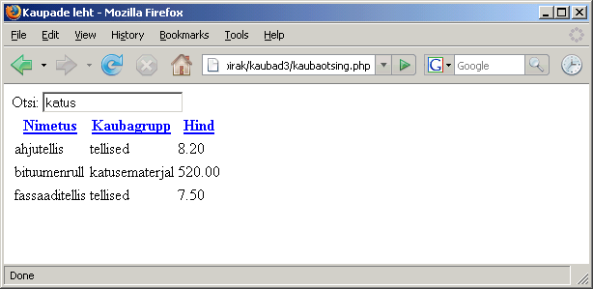

Ning aadressiriba peale jõudnud sõna järgi otsingutulemus.

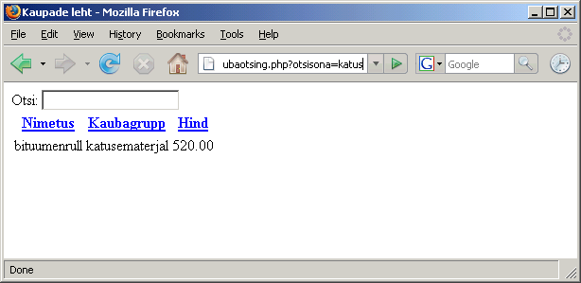

Ülesandeid

* Tee näide läbi
* Lisa eelnevale inimeste andmete rakendusele otsing teksti järgi

Haldamine
Seni sortisime ja otsisime neid andmeid, mis juba andmetabelis olemas. Kui andmete sisestamine käib sisevõrgus oleva süsteemi kaudu, siis võibki veebiliides nõnda lihtsa osaga piirduda. Kui aga veebi kaudu tuleb ka andmeid lisada ja muuta, siis vaja mõnevõrra rohkem koodi kirjutada.

Kuna kaubagrupid on määratud eraldi tabelis ning võimaluse korral paigutatakse kaup juba olemasolevasse gruppi, siis paremaks mooduseks on kaubagrupi nime mitte tekstina sisse kirjutada, vaid olemasolevate hulgast rippmenüüst valida. Ning kui sobiv grupp puudub, saab selle pigem kusagilt eraldi kohast juurde panna - nii et seda edaspidi kõikide lisatavate kaupade juures kasutada saab.

Kood sellise lisamisvormi loomiseks võiks välja näha nagu allpool. Nimetus ja nind tulevad tekstiväljadest. Tasub märkida, et nii kauba lisamise nupule kui ka grupi lisamise nupule on pandud nimi. Sellisel puhul saab serverisse saadetud andmete põhjalt vaadata, et millisele nupule vajutati. Vormi action-parameetris määratud veebilehele saadetakse kaasa nupu nimega parameeter, mille väärtuseks on nupu peale kirjutatud tekst.

Rippmenüü loomiseks on tehtud eraldi alamprogramm. Kuna tegemist suhteliselt levinud ja korduva toiminguga, siis on otstarbekas SQL-lause põhjal rippmenüü loomine eraldi alamprogrammi kirjutada ning seda hiljem vajalikes kohtades kasutada. Üks põhjus, et nõnda vähem koodi kirjutada. Teine põhjus, et kui nõnda saab menüü loomise korra viisakalt valmis tehtud, siis järgmistel kordadel pole enam vaja karta, et äkki sinna mõni näpuviga kergesti sisse satub.

<form action="kaubahaldus.php">
<h2>Kauba lisamine</h2>
<dl>
<dt>Nimetus:</dt>
<dd><input type="text" name="nimetus" /></dd>
<dt>Kaubagrupp:</dt>
<dd><?php
echo looRippMenyy("SELECT id, grupinimi FROM kaubagrupid",
"kaubagrupi_id");
?>
</dd>
<dt>Hind:</dt>
<dd><input type="text" name="hind" /></dd>
</dl>
<input type="submit" name="kaubalisamine" value="Lisa kaup" />
<h2>Grupi lisamine</h2>
<input type="text" name="uuegrupinimi" />
<input type="submit" name="grupilisamine" value="Lisa grupp" />
</form>

Rippmenüü loomine ise ikka abifunktsioonide failis. Funktsioonile antakse ette kaks parameetrit. Esimene on SQLi SELECT-lause, millest väljastatud tabel annab rippmenüüle valiku id-d ja nähtavad väärtused. Teiseks parameetriks on select-elemendi nimi HTMLi vormis. HTMLi tekst lihtsalt pannakse jupi kaupa kokku ning salvestatakse muutujas $tulemus. Lõpuks antakse sealt ka funktsioonist välja.

function looRippMenyy($sqllause, $valikunimi){
global $yhendus;
$kask=$yhendus->prepare($sqllause);
$kask->bind_result($id, $sisu);
$kask->execute();
$tulemus="<select name='$valikunimi'>";
while($kask->fetch()){
$tulemus.="<option value='$id'>$sisu</option>";
}
$tulemus.="</select>";
return $tulemus;
}

Kuna püüame halduslehe enese võimalikult programmikoodist puhta hoida, tuleb abifunktsioone veel mõned juurde kirjutada. Grupi lisamiseks käsklus ühe grupi lisamiseks kaubagruppide tabelisse.

function lisaGrupp($grupinimi){
global $yhendus;
$kask=$yhendus->prepare("INSERT INTO kaubagrupid (grupinimi)
VALUES (?)");
$kask->bind_param("s", $grupinimi);
$kask->execute();
}

Kauba lisamiseks käsklus kaupade tabelisse rea panekuks. Kusjuures eeldatakse, et parameetrina juba tuleb kaubagrupi_id, kuhu sisse lisatav kaup kuulub. Kuna me eelnev select-valik sai nõnda tehtud, et näha on grupi nimi, kuid serverisse saadetakse kaubagrupi id, siis on nende andmete salvestamine lihtne.

function lisaKaup($nimetus, $kaubagrupi_id, $hind){
global $yhendus;
$kask=$yhendus->prepare("INSERT INTO
kaubad (nimetus, kaubagrupi_id, hind)
VALUES (?, ?, ?)");
$kask->bind_param("sid", $nimetus, $kaubagrupi_id, $hind);
$kask->execute();
}

Et pärast andmete sisestamist teaks kaubahalduse leht abifunktsioonide alt sobiva käskluse välja kutsuda, tuleb kaubahalduse lehe algusesse lisada kontrollid saabuvate andmete kohta. Kui oli vajutatud nupule nimega grupilisamine, siis jõuab serverisse parameeter sama nimega ning selle järgi teab välja kutsuda grupi lisamise funktsiooni. Samuti tasub käituda kauba lisamise juures. Loodud abifunktsioonile tuleb ette anda kõik lisamiseks vajalikud andmed, mis $_REQUEST-muutuja kaudu sisestusväljadest kohale jõuavad.

if(isSet($_REQUEST["grupilisamine"])){
lisaGrupp($_REQUEST["uuegrupinimi"]);
header("Location: kaubahaldus.php");
exit();
}
if(isSet($_REQUEST["kaubalisamine"])){
lisaKaup($_REQUEST["nimetus"], $_REQUEST["kaubagrupi_id"], $_REQUEST["hind"]);
header("Location: kaubahaldus.php");
exit();
}

Juurde ka kauba kustutamine. Kusjuures nagu ikka, on viisakas enne küsida, kas ikka tahetakse vastavat kaupa kustutada - et poleks kogemata vajutuse tõttu andmed kaduma läinud. Kõigepealt tuleb siis iga kauba ette vastav kustutusviide teha koos Javaskripti abil küsimisega.

<td><a href="kaubahaldus.php?kustutusid=<?=$kaup->id ?>"
onclick="return confirm('Kas ikka soovid kustutada?')">x</a>
</td>
<td><?=$kaup->nimetus ?></td>
<td><?=$kaup->grupinimi ?></td>
<td><?=$kaup->hind ?></td>

Kaubahalduse lehe uuel laadimisel kontrollitakse, et kas äkki on saadetud kaasa kustutusid, mille järgi kauba kustutamine otsustada. Kui jah, siis kutsutakse abifunktsioonide alt välja vastav käsklus.

if(isSet($_REQUEST["kustutusid"])){
kustutaKaup($_REQUEST["kustutusid"]);
}

Käsklus ise loogiline - tabelist võetakse ära see rida, mille id kattub saadetud kustutatava kauba id-ga.

function kustutaKaup($kauba_id){
global $yhendus;
$kask=$yhendus->prepare("DELETE FROM kaubad WHERE id=?");
$kask->bind_param("i", $kauba_id);
$kask->execute();
}

Ülesandeid

* Tee näide läbi
* Võimalda veebi kaudu lisada maakondi.
* Võimalda veebi kaudu lisada inimeste andmeid, valides rippmenüüst, kus maakonnas nad asuvad.

Andmete muutmine

Mitme seotud andmetabeli pealt kokku ehitatud veebihaldusliidese keerukaimaks kohaks on valitava tunnuse muutmine rippmenüü kaudu - et muutmisel oleks olemasolev valik ette keritud ning võimalik muutus ka õigesti kirja läheks.

Muus osas on muutmine suhteliselt sarnane konspekti algusosas oleva teadetetabeli andmete muutmisega. Vaid SQL-päringud on HTMLi koodist välja viidud ning andmeid näidatakse abifunktsioonid.php-failist tulnud muutujate kaudu.

Kaupade loetelu kuvamisel on kõigepealt iga kauba ees viide kustutamiseks või muutmiseks. Andmete kuvamisel vaadatakse, kas aadressiribalt on saabunud parameeter nimega muutmisid ning kas muudetava kauba id kattub parasjagu näidatava kauba id-ga.

<?php if(isSet($_REQUEST["muutmisid"]) &&
intval($_REQUEST["muutmisid"])==$kaup->id): ?>

Kui jah, siis kuvatakse rida tavalisega võrreldes erinevalt, sätitakse andmed sellisele kujule, et neid veebilehelt muuta saab. Nimetus ja hind tulevad nähtavale tekstivälja paigutatult. Kaubagrupp aga paigutatakse sellisesse rippmenüüsse, kus sobiv valik on juba ette keeratud. Selleks tuleb vastavat abifunktsiooni mõnevõrra täiendada, millest edaspidi allpool.

<table>
<tr>
<th>Haldus</th>
<th>Nimetus</th>
<th>Kaubagrupp</th>
<th>Hind</th>
</tr>
<?php foreach($kaubad as $kaup): ?>
<tr>
<?php if(isSet($_REQUEST["muutmisid"]) &&
intval($_REQUEST["muutmisid"])==$kaup->id): ?>
<td>
<input type="submit" name="muutmine" value="Muuda" />
<input type="submit" name="katkestus" value="Katkesta" />
<input type="hidden" name="muudetudid" value="<?=$kaup->id ?>" />
</td>
<td><input type="text" name="nimetus" value="<?=$kaup->nimetus ?>" /></td>
<td><?php
echo looRippMenyy("SELECT id, grupinimi FROM kaubagrupid",
"kaubagrupi_id", $kaup->kaubagrupi_id);
?></td>
<td><input type="text" name="hind" value="<?=$kaup->hind ?>" /></td>
<?php else: ?>
<td><a href="kaubahaldus.php?kustutusid=<?=$kaup->id ?>"
onclick="return confirm('Kas ikka soovid kustutada?')">x</a>
<a href="kaubahaldus.php?muutmisid=<?=$kaup->id ?>">m</a>
</td>
<td><?=$kaup->nimetus ?></td>
<td><?=$kaup->grupinimi ?></td>
<td><?=$kaup->hind ?></td>
<?php endif ?>
</tr>
<?php endforeach; ?>
</table>

Kauba andmete näitamise loetellu tuleb parameetriks juurde kaubagrupi_id, et oleks võimalik selle abil muutmise ajal rippmenüüst sobivat valikut näidata.

function kysiKaupadeAndmed($sorttulp="nimetus", $otsisona=""){
global $yhendus;
$lubatudtulbad=array("nimetus", "grupinimi", "hind");
if(!in_array($sorttulp, $lubatudtulbad)){
return "lubamatu tulp";
}
$otsisona=addslashes(stripslashes($otsisona));
$kask=$yhendus->prepare("SELECT kaubad.id, nimetus, grupinimi, kaubagrupi_id, hind
FROM kaubad, kaubagrupid
WHERE kaubad.kaubagrupi_id=kaubagrupid.id
AND (nimetus LIKE '%$otsisona%' OR grupinimi LIKE '%$otsisona%')
ORDER BY $sorttulp");
$kask->bind_result($id, $nimetus, $grupinimi, $kaubagrupi_id, $hind);
$kask->execute();
$hoidla=array();
while($kask->fetch()){
$kaup=new stdClass();
$kaup->id=$id;
$kaup->nimetus=htmlspecialchars($nimetus);
$kaup->grupinimi=htmlspecialchars($grupinimi);
$kaup->kaubagrupi_id=$kaubagrupi_id;
$kaup->hind=$hind;
array_push($hoidla, $kaup);
}
return $hoidla;
}

Rippmenüüle tuleb juurde täiendav parameeter nimega $valitudid. Nagu eelnevalt otsimise juures nii ka siin võimaldab lisandunud parameetrile vaikeväärtuse jätmine kasutada funktsiooni samaaegselt nii senini kehtinud kahe parameetriga kohas (SELECT-lause ning valiku HTMLi sees olev nimi) kui ka uues kohas, kus antakse ette id, millist rida andmete seast ette kerida. Kui id-parameeter puudub, siis antakse sellele vaikimisi väärtuseks tühi tekst. Ning kui sellise väärtusega id-d pole (üldjuhul ei tohiks olla), siis lihtsalt eraldi ei valitagi midagi välja, rippmenüü tuleb nähtavale nii nagu ennegi. Kui aga funktsioonile anti ettekeritav id ning sarnane id leidub ka näidatavate andmete seas, siis lisatakse vastavale valikule parameeter selected='selected'. Koodi mugavamaks kirjutamiseks on see toimetus jagatud kolme ritta. Vaikimisi pannakse lisandit hoidvale muutujale väärtuseks tühi tekst, st. et selle muutuja väärtuse lisamine ei muuda väljundit kuhugi. Järgmise tingimusega vaadatakse, et kas sinna on selected-atribuut põhjust sisse kirjutada. Ning kui kirjutati, siis jõuab see kolmandal real ilusti ka vastava option-rea kirjeldusse.

$lisand="";
if($id==$valitudid){$lisand=" selected='selected'";}
$tulemus.="<option value='$id' $lisand >$sisu</option>";

Alamprogramm uuel kujul tervikuna:

function looRippMenyy($sqllause, $valikunimi, $valitudid=""){
global $yhendus;
$kask=$yhendus->prepare($sqllause);
$kask->bind_result($id, $sisu);
$kask->execute();
$tulemus="<select name='$valikunimi'>";
while($kask->fetch()){
$lisand="";
if($id==$valitudid){$lisand=" selected='selected'";}
$tulemus.="<option value='$id' $lisand >$sisu</option>";
}
$tulemus.="</select>";
return $tulemus;
}

Ning nende toimetuste tulemusena tekib siis valitud rida juba muudetaval kujul ekraanile. Muutused küll veel kuhugile ei jõua, aga eks see tuleb siis järgmise sammuna üles tähendada.

Kauba andmete muutmiseks lisatakse taas sobiv funktsioon. Kindlasti tuleb muutmise juurest kaasa saata muudetava kauba id. Selleks oli ennist vormi sees rida

<input type="hidden" name="muudetudid" value="<?=$kaup->id ?>" />

kus see id kaasa pandi.

Edasi koostatakse abifunktsioonide alla UPDATE-lause, kus id-numbriga määratud real vanad andmed uutega üle kirjutatakse.

function muudaKaup($kauba_id, $nimetus, $kaubagrupi_id, $hind){
global $yhendus;
$kask=$yhendus->prepare("UPDATE kaubad SET nimetus=?, kaubagrupi_id=?, hind=?
WHERE id=?");
$kask->bind_param("sidi", $nimetus, $kaubagrupi_id, $hind, $kauba_id);
$kask->execute();
}

Kaupade lehe juures tuleb algusesse juurde kontroll - et kui vajutati muutmisnupule, siis käivitatakse muutmisfunktsioon koos ette antud uute andmetega.

if(isSet($_REQUEST["muutmine"])){
muudaKaup($_REQUEST["muudetudid"], $_REQUEST["nimetus"],
$_REQUEST["kaubagrupi_id"], $_REQUEST["hind"]);
}

Ning võibki uue hinna kirjutada ja muudki parandused vajadusel siise viia.
Muutmisnupu vajutamise järgsel lehe avamisel ongi uuel kujul andmed siis nähtavad.

Järeltegemise hõlbustamiseks siis halduseks vajalike failide koodid tervikuna.

kaubahaldus.php

<?php
require("abifunktsioonid.php");
if(isSet($_REQUEST["grupilisamine"])){
lisaGrupp($_REQUEST["uuegrupinimi"]);
header("Location: kaubahaldus.php");
exit();
}
if(isSet($_REQUEST["kaubalisamine"])){
lisaKaup($_REQUEST["nimetus"], $_REQUEST["kaubagrupi_id"], $_REQUEST["hind"]);
header("Location: kaubahaldus.php");
exit();
}
if(isSet($_REQUEST["kustutusid"])){
kustutaKaup($_REQUEST["kustutusid"]);
}
if(isSet($_REQUEST["muutmine"])){
muudaKaup($_REQUEST["muudetudid"], $_REQUEST["nimetus"],
$_REQUEST["kaubagrupi_id"], $_REQUEST["hind"]);
}
$kaubad=kysiKaupadeAndmed();
?>
<!DOCTYPE html PUBLIC "-//W3C//DTD XHTML 1.0 Transitional//EN"
"http://www.w3.org/TR/xhtml1/DTD/xhtml1-transitional.dtd">
<html xmlns="http://www.w3.org/1999/xhtml">
<head>
<title>Kaupade leht</title>
<meta http-equiv="Content-Type" content="text/html;charset=utf-8" />
</head>
<body>
<form action="kaubahaldus.php">
<h2>Kauba lisamine</h2>
<dl>
<dt>Nimetus:</dt>
<dd><input type="text" name="nimetus" /></dd>
<dt>Kaubagrupp:</dt>
<dd><?php
echo looRippMenyy("SELECT id, grupinimi FROM kaubagrupid",
"kaubagrupi_id");
?>
</dd>
<dt>Hind:</dt>
<dd><input type="text" name="hind" /></dd>
</dl>
<input type="submit" name="kaubalisamine" value="Lisa kaup" />
<h2>Grupi lisamine</h2>
<input type="text" name="uuegrupinimi" />
<input type="submit" name="grupilisamine" value="Lisa grupp" />
</form>
<form action="kaubahaldus.php">
<h2>Kaupade loetelu</h2>
<table>
<tr>
<th>Haldus</th>
<th>Nimetus</th>
<th>Kaubagrupp</th>
<th>Hind</th>
</tr>
<?php foreach($kaubad as $kaup): ?>
<tr>
<?php if(isSet($_REQUEST["muutmisid"]) &&
intval($_REQUEST["muutmisid"])==$kaup->id): ?>
<td>
<input type="submit" name="muutmine" value="Muuda" />
<input type="submit" name="katkestus" value="Katkesta" />
<input type="hidden" name="muudetudid" value="<?=$kaup->id ?>" />
</td>
<td><input type="text" name="nimetus" value="<?=$kaup->nimetus ?>" /></td>
<td><?php
echo looRippMenyy("SELECT id, grupinimi FROM kaubagrupid",
"kaubagrupi_id", $kaup->kaubagrupi_id);
?></td>
<td><input type="text" name="hind" value="<?=$kaup->hind ?>" /></td>
<?php else: ?>
<td><a href="kaubahaldus.php?kustutusid=<?=$kaup->id ?>"
onclick="return confirm('Kas ikka soovid kustutada?')">x</a>
<a href="kaubahaldus.php?muutmisid=<?=$kaup->id ?>">m</a>
</td>
<td><?=$kaup->nimetus ?></td>
<td><?=$kaup->grupinimi ?></td>
<td><?=$kaup->hind ?></td>
<?php endif ?>
</tr>
<?php endforeach; ?>
</table>
</form>
</body>
</html>

ning abifunktsioonid.php

<?php
$yhendus=new mysqli("localhost", "jaagup", "xxxxxx", "jaagup");

function kysiKaupadeAndmed($sorttulp="nimetus", $otsisona=""){
global $yhendus;
$lubatudtulbad=array("nimetus", "grupinimi", "hind");
if(!in_array($sorttulp, $lubatudtulbad)){
return "lubamatu tulp";
}
$otsisona=addslashes(stripslashes($otsisona));
$kask=$yhendus->prepare("SELECT kaubad.id, nimetus, grupinimi, kaubagrupi_id, hind
FROM kaubad, kaubagrupid
WHERE kaubad.kaubagrupi_id=kaubagrupid.id
AND (nimetus LIKE '%$otsisona%' OR grupinimi LIKE '%$otsisona%')
ORDER BY $sorttulp");
//echo $yhendus->error;
$kask->bind_result($id, $nimetus, $grupinimi, $kaubagrupi_id, $hind);
$kask->execute();
$hoidla=array();
while($kask->fetch()){
$kaup=new stdClass();
$kaup->id=$id;
$kaup->nimetus=htmlspecialchars($nimetus);
$kaup->grupinimi=htmlspecialchars($grupinimi);
$kaup->kaubagrupi_id=$kaubagrupi_id;
$kaup->hind=$hind;
array_push($hoidla, $kaup);
}
return $hoidla;
}

/**
* Luuakse HTML select-valik, kus v6etakse v22rtuseks sqllausest tulnud
* esimene tulp ning n2idatakse teise tulba oma.
*/

function looRippMenyy($sqllause, $valikunimi, $valitudid=""){
global $yhendus;
$kask=$yhendus->prepare($sqllause);
$kask->bind_result($id, $sisu);
$kask->execute();
$tulemus="<select name='$valikunimi'>";
while($kask->fetch()){
$lisand="";
if($id==$valitudid){$lisand=" selected='selected'";}
$tulemus.="<option value='$id' $lisand >$sisu</option>";
}
$tulemus.="</select>";
return $tulemus;
}

/*
function looRippMenyy($sqllause, $valikunimi){
global $yhendus;
$kask=$yhendus->prepare($sqllause);
$kask->bind_result($id, $sisu);
$kask->execute();
$tulemus="<select name='$valikunimi'>";
while($kask->fetch()){
$tulemus.="<option value='$id'>$sisu</option>";
}
$tulemus.="</select>";
return $tulemus;
}
*/

function lisaGrupp($grupinimi){
global $yhendus;
$kask=$yhendus->prepare("INSERT INTO kaubagrupid (grupinimi)
VALUES (?)");
$kask->bind_param("s", $grupinimi);
$kask->execute();
}

function lisaKaup($nimetus, $kaubagrupi_id, $hind){
global $yhendus;
$kask=$yhendus->prepare("INSERT INTO
kaubad (nimetus, kaubagrupi_id, hind)
VALUES (?, ?, ?)");
$kask->bind_param("sid", $nimetus, $kaubagrupi_id, $hind);
$kask->execute();
}

function kustutaKaup($kauba_id){
global $yhendus;
$kask=$yhendus->prepare("DELETE FROM kaubad WHERE id=?");
$kask->bind_param("i", $kauba_id);
$kask->execute();
}

function muudaKaup($kauba_id, $nimetus, $kaubagrupi_id, $hind){
global $yhendus;
$kask=$yhendus->prepare("UPDATE kaubad SET nimetus=?, kaubagrupi_id=?, hind=?
WHERE id=?");
$kask->bind_param("sidi", $nimetus, $kaubagrupi_id, $hind, $kauba_id);
$kask->execute();
}

//---------------
if( array_pop(explode("/", $_SERVER["PHP_SELF"]))=="abifunktsioonid.php"):
?>
<pre>
<?php
print_r(kysiKaupadeAndmed("hind", "fass\\aad"));
?>
</pre>
<?php endif ?>

Ülesandeid

* Tee näited läbi
* Võimalda muuta inimeste andmeid, kaasa arvatud maakonda, kus inimene paikneb.

* Koosta kommenteeritavate uudistega veebilehestik. Administraatorilehel saab lisada uudiseid.
* Vaatajalehel näeb uudiseid ning neid saab kommenteerida. Kommentaaride tabelis on viide uudise id-le.

* Administraatorilehel on võimalus sobimatute kommentaaride märkimiseks. Kommentaaride lehel näidatakse sellel kohal teadet, et ”kommentaar oli sobimatu”.

Funktsioonid klassis

Mõne või mõnekümne loodava funktsiooni puhul saab nad mugavalt paigutada abifunktsioonide faili (või ka mitmesse). Ning kui funktsioone arusaadavalt nimetada, siis nendega ei tohiks erilisi probleeme tekkida. Kui aga loodud funktsioonide arv jõuab sajani (või isegi tuhandeni), siis funktsioonide nimesid leida ja meenutada ja eristada läheb juba päris tülikaks. Samuti faili sees õige koha üles leidmine on küllalt suur katsumus. Samas - vähegi suurema ja mitmekülgsema lehestiku juures tekib tuhatkond funktsiooni üsna pea - eriti kui veel kasutatakse rakenduse juures mõnd varem valmis tehtud ning samuti hulgem funktsioone sisaldavat juppi. Kui veel eri moodulid tegelevad küllalt sarnaste teemadega (mis ikka ühte valdkonda suunatud rakenduse juures tarvilik on), siis on segadused funktsioonide nimedega kerged tulema.

Programmeerimisteoreetikud on selleks puhuks juba aastakümnete tagant välja mõelnud objektorienteeritud programmeerimise, mis on tarkvaraarenduse juures suhteliselt valdavaks muutunud. Tema häid külgi saab kasutada ka PHP juures. PHP 5. versiooni mootor kirjutati suurelt jaolt just seetõttu üsna nullist uuesti, et objektimajandus ladusamalt välja tuleks.

Ega esimeses lähenduses klassid ja objektid midagi väga maagilist olegi. Tegemist on ühe kapseldumiskihiga. Klassi ehk objektitüübi juures kirjeldatakse ära, millised muutujad (väljad) ja käsklused (meetodid) objekti juurde kuuluvad. Klassi põhjal luuakse üks või mitu isendit ehk objekti ehk eksemplari, kel siis vastavad käsklused sees ning mis saavad isendi piires ühiseid muutujaid kasutada.

Näitena loome siin klassi Kaubad, mille ülesandeks on koondada enese sisse kaupade haldamisega seotud toimingud. Ainsaks muutujaks klassi sees jääb praegu toimingute teostamiseks vajalik andmebaasiühendus, tähistatuna praegu privaatmuutujana nimega $ab. Privaatmuutujatele pääseb ligi ainult sama klassi käskluste ehk meetodite seest.

Kui eelmistes näidetes oli meil globaalmuutuja nimega $yhendus ning igas seda kasutavas funktsioonis tuli sellele ligipääs deklareerida käskluse

global $yhendus

kaudu, siis nüüd on muutuja $ab kogu klassi alamprogrammide sees vabalt kasutatav. Endise $yhendus->prepare asemel tuleb lihtsalt kirjutada $this->ab->prepare. Muutuja $this abil saab pöörduda konkreetse objekti muutujate külge tema enese funktsioonide seest.

Klassi põhjal eksemplari loomise juures saab algväärtustamistoimingud panna konstruktorisse. PHP 5st alates on selleks funktsioon nimega __construct. Siinses näites eeldatakse, et Kaubad-klassile antakse selle eksemplaari loomisel ette avatud andmebaasiühendus sobivasse kohta. See jäetakse tema privaatmuutujasse meelde.

function __construct($yhendus){
$this->ab=$yhendus;
}

Klassi üldiselt niisama ja otse ei kasutata. Selle asemel luuakse tema põhjal objekt ja antakse talle vajalikud algväärtused.

$kaubahaldur=new Kaubad($yhendus);

Hilisemad toimingud tehakse siis juba loodud kaubahalduri objekti kaudu. Kui ennist võisin otse käivitada funktsiooni kysiKaupadeAndmed, siis nüüd peab sel objekti nimi ees olema. Ehk siis käivituskujuks on $kaubahaldur->kysiKaupadeAndmed. Kirjaviis läheb küll pikemaks. Kuid selle eest pole muret, kui keegi kusagil mujal loob ka käskluse kysiKaupadeAndmed. Kumbki tuleb välja lihtsalt eraldi objekti kaudu ning käsklused üksteist ei sega.

print_r($kaubahaldur->kysiKaupadeAndmed("hind"));

Rippmenüüga seotud käsklused jäid kaupade klassist välja, sest neid võib vaja minna ka mujal kui kaupade juures.

Sageli paigutatakse vajaminevad klassid eraldi omanimelistesse failidesse. St. et klass Kaubad võiks olla failis nimega Kaubad.class.php. Iseenesest hea tava - eriti kui klasse on rohkem ja neid vaja leida ja nende vahel orienteeruda. Siin näiteks aga jääme parem kujule, kus kõik abivahendid on failis nimega abifunktsioonid.php

<?php
$yhendus=new mysqli("localhost", "jaagup", "xxxxxx", "jaagup");

class Kaubad{
private $ab;
function __construct($yhendus){
$this->ab=$yhendus;
}
function kysiKaupadeAndmed($sorttulp="nimetus", $otsisona=""){
$lubatudtulbad=array("nimetus", "grupinimi", "hind");
if(!in_array($sorttulp, $lubatudtulbad)){
return "lubamatu tulp";
}
$otsisona=addslashes(stripslashes($otsisona));
$kask=$this->ab->prepare("SELECT kaubad.id, nimetus, grupinimi, kaubagrupi_id, hind
FROM kaubad, kaubagrupid
WHERE kaubad.kaubagrupi_id=kaubagrupid.id
AND (nimetus LIKE '%$otsisona%' OR grupinimi LIKE '%$otsisona%')
ORDER BY $sorttulp");
$kask->bind_result($id, $nimetus, $grupinimi, $kaubagrupi_id, $hind);
$kask->execute();
$hoidla=array();
while($kask->fetch()){
$kaup=new stdClass();
$kaup->id=$id;
$kaup->nimetus=htmlspecialchars($nimetus);
$kaup->grupinimi=htmlspecialchars($grupinimi);
$kaup->kaubagrupi_id=$kaubagrupi_id;
$kaup->hind=$hind;
array_push($hoidla, $kaup);
}
return $hoidla;
}

function lisaGrupp($grupinimi){
$kask=$this->ab->prepare("INSERT INTO kaubagrupid (grupinimi)
VALUES (?)");
$kask->bind_param("s", $grupinimi);
$kask->execute();
}

function lisaKaup($nimetus, $kaubagrupi_id, $hind){
$kask=$this->ab->prepare("INSERT INTO
kaubad (nimetus, kaubagrupi_id, hind)
VALUES (?, ?, ?)");
$kask->bind_param("sid", $nimetus, $kaubagrupi_id, $hind);
$kask->execute();
}

function kustutaKaup($kauba_id){
$kask=$this->ab->prepare("DELETE FROM kaubad WHERE id=?");
$kask->bind_param("i", $kauba_id);
$kask->execute();
}

function muudaKaup($kauba_id, $nimetus, $kaubagrupi_id, $hind){
$kask=$this->ab->prepare("UPDATE kaubad SET nimetus=?, kaubagrupi_id=?, hind=?
WHERE id=?");
$kask->bind_param("sidi", $nimetus, $kaubagrupi_id, $hind, $kauba_id);
$kask->execute();
}
}

/**
* Luuakse HTML select-valik, kus v6etakse v22rtuseks sqllausest tulnud
* esimene tulp ning n2idatakse teise tulba oma.
*/

function looRippMenyy($sqllause, $valikunimi, $valitudid=""){
global $yhendus;
$kask=$yhendus->prepare($sqllause);
$kask->bind_result($id, $sisu);
$kask->execute();
$tulemus="<select name='$valikunimi'>";
while($kask->fetch()){
$lisand="";
if($id==$valitudid){$lisand=" selected='selected'";}
$tulemus.="<option value='$id' $lisand >$sisu</option>";
}
$tulemus.="</select>";
return $tulemus;
}

function rippMenyyAndmed($sqllause){
global $yhendus;
$kask=$yhendus->prepare($sqllause);
$kask->bind_result($id, $sisu);
$kask->execute();
$hoidla=array();
while($kask->fetch()){
$hoidla[$id]=$sisu;
}
return $hoidla;
}

$kaubahaldur=new Kaubad($yhendus);

//---------------
if( array_pop(explode("/", $_SERVER["PHP_SELF"]))=="abifunktsioonid.php"):
?>
<pre>
<?php
print_r($kaubahaldur->kysiKaupadeAndmed("hind"));
?>
</pre>
<?php endif ?>

Ülesandeid

* Paiguta eelnevalt loodud inimeste andmeid haldavas rakenduses inimestega seotud funktsioonid eraldi klassi.
* Muuda halduslehel funktsioonide väljakutse kuju selliselt, et haldusleht suudaks kasutada eraldi klassis leiduvad inimeste andmetega tegelevaid funktsioone ning leht töötaks.

Smarty lehemallid

Programmeeritavate veebilehestike juures on juba algusest peale püütud programmiosa ja kujundust võimalikult eraldada - et kujundajad saaksid rahus lehe väljanägemise kallal töötada ning et programmikood ei muutuks väljatrükitavate kujunduslõikude tõttu pikaks ja halvasti loetavaks. Samuti võimaldab selline eraldatus sama sisu ja funktsionaalsusega lehe kujundust märgatavalt muuta (näiteks ühildada veebilehestikke kahe firma ühinemisel) ilma, et peaks andmehalduse ja arvutuste poolt kuigivõrd muutma.

Mõnelgi programmeerijal on tavaks küllalt palju erineva sisu ja kujundusega lehti koondada ühe faili alla. Vahel paistab terve keerukas veebilehestik vaid index.php kaudu. Ka sellisel juhul on lehemallidest märatavalt kasu - eri kujundusega lõigud saab mugavasti eraldi failidesse paigutada.

Võrreldes mõne muu veebitehnoloogiaga (nt. Java Servletid, PERL) saab PHP koodi enesegagi küllalt hästi lehemalli rolli täita. Siingi materjalis tehtud näidetes on eraldi abifunktsioonid ja eraldi kujundusleht ning mõningane sisu ja vormi eraldatus on saavutatud. Seetõttu mõnigi väidab, et PHP jaoks pole eraldi mallide (template) süsteemi vaja, et PHP oma lehe loomise vahendid on selleks eraldatuseks kõige selgemad ja paremad. Ei oska talle vastu vaielda, kuid vaidlejaid siiski leidub, kes on vastava süsteemi kokku pannud. Tuntumad lehemallide süsteemid ehk Smarty, phpBB ja PatTemplate, kuid erisuguseid enese ja või oma firma jaoks aretatud PHP lehemallide süsteeme on maailma peal kindlasti tuhandeid. Siinse kirjutise autor näiteks teab Eesti pealt päris mitut inimest ja firmat, kes kõik oma lehtede mugavamaks haldamiseks on selle tarvis sarnase süsteemi kirjutanud.

Siin tutvustame lehemallinduse võimalus Smarty näitel. Projekti koduleht on http://www.smarty.net/, kust saab ka abiinfot ning lähtekoodi mallsüsteemi paigaldamiseks oma serverisse.

Tüüpiline Smarty abil lehe näitamise moodus koosneb vähemalt kahest lehest: tpl-laiendiga lehemall, kus HTMLi sees kirjas muutujad ja mõningad piiratud süntaksiga programmikäsud ning käivitav PHP- leht, kes annab tpl-failile kaasa vajalikud andmed ning palub siis mallilehte nende andmetega näidata.

Smarty lähtekoodi lahtipakkimisel tuleb silmas pidada, kus kataloogis asub fail nimega Smarty.class.php. Siinses versioonis leiab ta asukohast Smarty-2.6.26/libs/Smarty.class.php
TPL-failis tuleb näidatavate muutujate andmed kirjutada looksulgude sisse, nagu näiteks {$kaup->id }. Samuti on looksulgude sees käsklused.

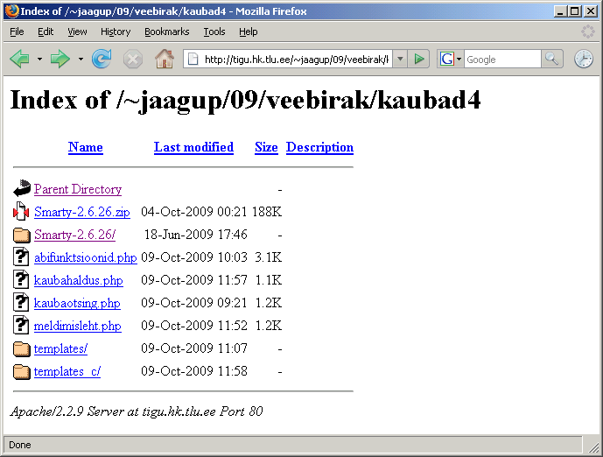

Näitena kohandame kaubahalduse faili ümber lehemalli kasutama. Smarty lehemalli kasutuseks tuleb luua jooksvale kaustale alamkataloogid nimedega templates ning templates_c. Esimesse neist pannakse loodud tpl-fail, teise kompileerib Smarty käivitatava vahetulemuse. Kaustale templates_c tuleb anda kõik õigused, et Smarty pääseks sinna sisu kompileerima ja pärast käivitama.

HTML-fail hakkab peale nagu tavaliselt. Mõnikord pannakse sinna kommentaar, et leht tehtud Smarty abil, aga see pole kohustuslik.

Esimene tähelepanu äratav koht on kaubagruppide rippmenüü loomine. Smarty käsk html_options võimaldab teha rippmenüü. Talle antakse praegusel juhul ette massiiv nimega $gruppide_andmed, kus massiivi iga elemendi indeksiks on näidatava kaubagrupi id ning väärtuseks selle grupi nimi. Select-valiku nimi tuleb parameetrist name, ehk kaubagrupi_id samuti nagu vahal PHP-lehel tehti.

{html_options name=kaubagrupi_id options=$gruppide_andmed}

Järgmine suurem märkamist vajava koht on kaupade andmete läbikäimine. Tsükkel foreach käib läbi etteantud kaubaobjektide massiivi nimega $kaupade_andmed. Iga ringi peal saab konkreetse kauba andmed kätte muutujast nimega kaup - just nii nagu item-pärameetris näidatud. Valikulausega if kontrollitakse, kas tegemist muudetavate andmetega kaubaga. Kui jah, siis antakse andmerida muudetavate sisestuselementidega. Rippmenüü puhul saab ette anda ka valitud väärtuse - sarnaselt nagu me omaloodud rippemenüü loomise funktsioonid. Ning veebilehel siis ka keeratakse selle väärtusega valik ette.

Andmete niisama näitamine jääb else-ossa. Kaubaobjektilt saab andmeid küsida sarnaselt nagu tavalise PHP juures. St., et hind näidatakse välja kujul {$kaup->hind }

{foreach from=$kaupade_andmed item=kaup}
<tr>
{if $muutmisid==$kaup->id}
<td>
<input type="submit" name="muutmine" value="Muuda" />
...
{html_options name=kaubagrupi_id options=$gruppide_andmed
selected=$kaup->kaubagrupi_id}
...

{else}
...
<td>{$kaup->hind }</td>
{/if}
</tr>
{/foreach}

Ning fail tervikuna.

templates/kaubahaldus.tpl

<!DOCTYPE html PUBLIC "-//W3C//DTD XHTML 1.0 Transitional//EN"
"http://www.w3.org/TR/xhtml1/DTD/xhtml1-transitional.dtd">
<html xmlns="http://www.w3.org/1999/xhtml">
<head>
<title>Kaupade leht</title>
<meta http-equiv="Content-Type" content="text/html;charset=utf-8" />
</head>
<body>
<a href="meldimisleht.php?lahku=jah">Lahku haldamisest</a>
<form action="kaubahaldus.php">
<h2>Kauba lisamine</h2>
<dl>
<dt>Nimetus:</dt>
<dd><input type="text" name="nimetus" /></dd>
<dt>Kaubagrupp:</dt>
<dd>
{html_options name=kaubagrupi_id options=$gruppide_andmed}
</dd>
<dt>Hind:</dt>
<dd><input type="text" name="hind" /></dd>
</dl>
<input type="submit" name="kaubalisamine" value="Lisa kaup" />
<h2>Grupi lisamine</h2>
<input type="text" name="uuegrupinimi" />
<input type="submit" name="grupilisamine" value="Lisa grupp" />
</form>
<form action="kaubahaldus.php">
<h2>Kaupade loetelu</h2>
<table>
<tr>
<th>Haldus</th>
<th>Nimetus</th>
<th>Kaubagrupp</th>
<th>Hind</th>
</tr>
{foreach from=$kaupade_andmed item=kaup}
<tr>
{if $muutmisid==$kaup->id}
<td>
<input type="submit" name="muutmine" value="Muuda" />
<input type="submit" name="katkestus" value="Katkesta" />
<input type="hidden" name="muudetudid" value="{$kaup->id }" />
</td>
<td><input type="text" name="nimetus" value="{$kaup->nimetus }" /></td>
<td>
{html_options name=kaubagrupi_id options=$gruppide_andmed
selected=$kaup->kaubagrupi_id}
</td>
<td><input type="text" name="hind" value="{$kaup->hind}" /></td>

{else}
<td><a href="kaubahaldus.php?kustutusid={$kaup->id }"
onclick="return confirm('Kas ikka soovid kustutada?')">x</a>
<a href="kaubahaldus.php?muutmisid={$kaup->id }">m</a>
</td>
<td>{$kaup->nimetus }</td>
<td>{$kaup->grupinimi }</td>
<td>{$kaup->hind }</td>

{/if}
</tr>
{/foreach}
</table>
</form>
</body>
</html>

Mallifail iseseisvalt ei käivitu. Tema väljakutseks peab olema PHP-fail. Sinna sisse saab panna/jätta kõik muud koodilõigud, mis muidu kippusid lehe kujunduse kokkupanekut häirima. Samuti tuleb siin Smarty lehemallile kõik muutujatest pärinevad väärtused ette anda, et mallil neid kusagilt võtta oleks.

Käsklus session_start() ning kasutajanime kontroll on tulnud juurde - et igaüks siia lehele niisama vabalt sisse ei saaks. Meldimisleht ise näha veidi tagapool. Lühiseletuseks, et kui sessioonimuutujasse pole salvestatud kasutajanime, siis sellest võib järeldada, et inimene ei ole administreerimislehele saamiseks sisse loginud ning saadetakse edasi meldimislehele.

Grupi lisamine, kauba lisamine, kustutamine ja muutmine on sarnased nagu ennegi. Uus osa hakkab Smartyga seoses. Kõigepealt loetakse sisse Smarty klassi fail, mis ise sealt ülejäänud vajalikud asjad enesele külge haagib. Sealt sisseloetud klassi põhjal tehakse uus Smarty-tüüpi objekt, mille kaudu siis edasine suhtlus lehemalliga käib. Käsuga assign määratakse üksikud andmed Smarty-mallilehe muutujate külge. Lisamise rippmenüü jaoks gruppide andmed, kaupade tabeli näitamiseks kaupade andmed. Ning ühe kaubarea näitamiseks muudetaval kujul selle rea muutmisid. Kusjuures siin hoolitsetakse, et selle muutuja väärtus veateadete vältimiseks ikka olemas oleks. Kui ka tegelikult muuta ei soovita ning $_REQUEST["muutmisid"] puudub, siis pannakse selleks väärtuseks võimatu väärtus: -1.

Edasi juba käsklus display soovitud malli näitamiseks ning võibki lehte imetleda.

require("Smarty-2.6.26/libs/Smarty.class.php");
$smarty=new Smarty;
$smarty->assign("gruppide_andmed",
rippMenyyAndmed("SELECT id, grupinimi FROM kaubagrupid"));
$smarty->assign("kaupade_andmed", $kaubahaldur->kysiKaupadeAndmed());
$smarty->assign("muutmisid",
isSet($_REQUEST["muutmisid"])?intval($_REQUEST["muutmisid"]):-1);
$smarty->display('kaubahaldus.tpl');
$yhendus->close();

Ning mallilehte käivitav PHP-leht tervikuna - saabuvate andmete püüdmine, nendele reageerimine ning lõpus mallilehe näitamiseks vajalikud toimingud.

<?php
session_start();
if(!isSet($_SESSION["kasutajanimi"])){
header("Location: meldimisleht.php");
exit();
}
require("abifunktsioonid.php");

if(isSet($_REQUEST["grupilisamine"])){
$kaubahaldur->lisaGrupp($_REQUEST["uuegrupinimi"]);
header("Location: kaubahaldus.php");
exit();
}
if(isSet($_REQUEST["kaubalisamine"])){
$kaubahaldur->lisaKaup($_REQUEST["nimetus"],
$_REQUEST["kaubagrupi_id"], $_REQUEST["hind"]);
header("Location: kaubahaldus.php");
exit();
}
if(isSet($_REQUEST["kustutusid"])){
$kaubahaldur->kustutaKaup($_REQUEST["kustutusid"]);
}
if(isSet($_REQUEST["muutmine"])){
$kaubahaldur->muudaKaup($_REQUEST["muudetudid"],
$_REQUEST["nimetus"], $_REQUEST["kaubagrupi_id"], $_REQUEST["hind"]);
}
require("Smarty-2.6.26/libs/Smarty.class.php");
$smarty=new Smarty;
$smarty->assign("gruppide_andmed",
rippMenyyAndmed("SELECT id, grupinimi FROM kaubagrupid"));
$smarty->assign("kaupade_andmed", $kaubahaldur->kysiKaupadeAndmed());
$smarty->assign("muutmisid",
isSet($_REQUEST["muutmisid"])?intval($_REQUEST["muutmisid"]):-1);
$smarty->display('kaubahaldus.tpl');
$yhendus->close();
?>

Ülesandeid

* Koosta lihtne tervitav Smarty-leht, käivita PHP kaudu
* Anna PHP kaudu edasi tervituslause
* Smarty-lehel saab sisestada kaks arvu. Sinnasamasse väljastatakse nende korrutis.
* Koosta massiiv maakondade loeteluga. Näita nad Smarty-lehel nummedamata loetleus <ul>.
* Koosta Smarty-lehe tarvis rippmenüü maakondade loeteluga. Eelneva rakenduse käigus valminud inimeste tabelist näita välja nende nimed, kes elavad valitud maakonnas.

Sessioonimuutujaga meldimine

Kasutajate ligipääsu haldamine on tänapäevastes veebirakendustes peaaegu kohustuslik osa - nõnda on julgem rohkem toimetusi lubada veebist ette võtta. Lihtsaimas lahenduses kontrollitakse kasutajanime ja parooli vaid koodi sees ning kasutajanimi jäetakse veebilehitseja lahtiolekuajaks meelde sessioonimuutujasse - erilisse kohta, kustkaudu on võimalik andmeid hoida ja küsida eri PHP-lehtedel liikudes. Nõnda on ühel lehel sessioonimuutujasse pandud kasutajanimi kättesaadav ka sama rakenduse teistel lehtedel. Ning välja logides kasutajanime sessioonimuutuja kustutamise teel pole seda muutujat enam olemas ka muude lehtede jaoks ning kasutajat sinna enam ei lasta, kui vastav piirang peal on.

Sessioonimuutujate kasutamiseks peab olema lehe päises käivitatud käsklus session_start(). Selle abil saadetakse veebilehitsejasse päiserida (küpsis), mille kaudu saab server hiljem kontrollida, et tegemist on sama vaatava brauseriga.

if(isset($_SESSION["kasutajanimi"]))

kontrollib, kas vastava nimega muutuja on olemas. Kui jah- siis järelikult on kasutaja juba varasemast sisse loginud.

if(isset($_REQUEST["lahku"])){
unset($_SESSION["kasutajanimi"]);
}

Sellisel puhul kontrollitakse kõigepealt, et ega kasutaja kogemata pole lahkumissoovi avaldanud. Kui aasressiribale on saabunud parameeter nimega "lahku", siis eemaldatakse kasutajanime sessioonimuutuja.

Kui aga kasutaja pole veel sees, siis kontrollitakse, kas ta äkki tahab ja saab siia tulla. Praegusel juhul võrreldakse vaid koodi sisse kirjutatud nime ja parooli, kuid siinse kontrolli saab edaspidi tunduvalt asjalikumaks muuta.

} else {
if($_REQUEST["kasutajanimi"]=="juku" && $_REQUEST["parool"]=="kala"){
$_SESSION["kasutajanimi"]=$_REQUEST["kasutajanimi"];
}
}

Allpool siis käitumine lehel sõltuvalt sellest, kas kasutaja on sisse loginud või mitte. Ehk siis kas leidub sessioonimuutuja $_SESSION["kasutajanimi"]. Kui see olemas, siis saab kasutajat tervitada ning talle pakkuda viiteid, mis registreeritud kasutajane kohane. Kui aga kasutajanime pole, siis on paras koht selle küsimiseks. Kusjuures tasub rõhutada, et vormi juurde kuuluks method="post". Muul juhul oleks parool selgesti aadressireal nähtav - sõltumata sellest, et selle sissekirjutamiseks eraldi parooliväli loodud on.

<?php if(isSet($_SESSION["kasutajanimi"])): ?>
Tere, <?=$_SESSION["kasutajanimi"] ?>
<a href="<?="$_SERVER[PHP_SELF]?lahku=jah"; ?>">lahku</a><br />
Head <a href="kaubahaldus.php">haldamist</a>!
<?php else: ?>
<form action="<?=$_SERVER["PHP_SELF"] ?>" method="post">
<dl>
<dt>Kasutajanimi:</dt>
<dd><input type="text" name="kasutajanimi" /></dd>
<dt>Parool:</dt>
<dd><input type="password" name="parool" /></dd>
</dl>
<input type="submit" value="Sisesta" />
</form>
<?php endif ?>

Muudel lehtedel piisab sisenemiskontrolliks paarist reast:

session_start();
if(!isSet($_SESSION["kasutajanimi"])){
header("Location: meldimisleht.php");
exit();
}

Käsk session_start() ikka, et sessioonimuutujaid kasutada saaks. Kui kasutajanime pole, siis saadetakse külastaja lihtsalt edasi meldimiseks mõeldud lehele ning lõpetatakse kaitstud lehe serveerimine. Muul juhul minnakse lehe näitamisega edasi.

Ning nüüd meldimislehe kood tervikuna - suhteliselt universaalselt kasutatav mitmesuguste rakenduste juures. Vaid kasutajanime ja parooli kontroll on pärisrakenduste juures põhjust asjalikumad teha.

<?php
session_start();
if(isset($_SESSION["kasutajanimi"])){
if(isset($_REQUEST["lahku"])){
unset($_SESSION["kasutajanimi"]);
}
} else {
if($_REQUEST["kasutajanimi"]=="juku" && $_REQUEST["parool"]=="kala"){
$_SESSION["kasutajanimi"]=$_REQUEST["kasutajanimi"];
}
}

?>
<!DOCTYPE html PUBLIC "-//W3C//DTD XHTML 1.0 Transitional//EN"
"http://www.w3.org/TR/xhtml1/DTD/xhtml1-transitional.dtd">
<html xmlns="http://www.w3.org/1999/xhtml">
<head>
<title>Meldimise leht</title>
<meta http-equiv="Content-Type" content="text/html;charset=utf-8" />
</head>
<body>
<?php if(isSet($_SESSION["kasutajanimi"])): ?>
Tere, <?=$_SESSION["kasutajanimi"] ?>
<a href="<?="$_SERVER[PHP_SELF]?lahku=jah"; ?>">lahku</a><br />
Head <a href="kaubahaldus.php">haldamist</a>!
<?php else: ?>
<form action="<?=$_SERVER["PHP_SELF"] ?>" method="post">
<dl>
<dt>Kasutajanimi:</dt>
<dd><input type="text" name="kasutajanimi" /></dd>
<dt>Parool:</dt>
<dd><input type="password" name="parool" /></dd>
</dl>
<input type="submit" value="Sisesta" />
</form>
<?php endif ?>
</body>
</html>

Meldimislehel siis kõigepealt uuritakse kasutajanime ja parooli.

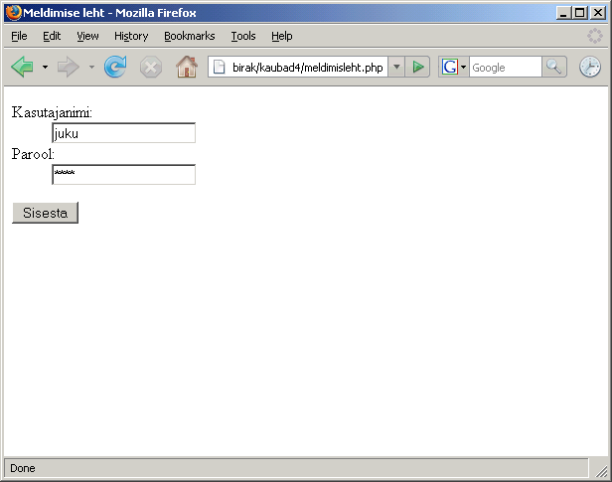

Kui need klapivad, siis pääseb registreeritud kasutajate tarbeks mõeldud viidete juurde.

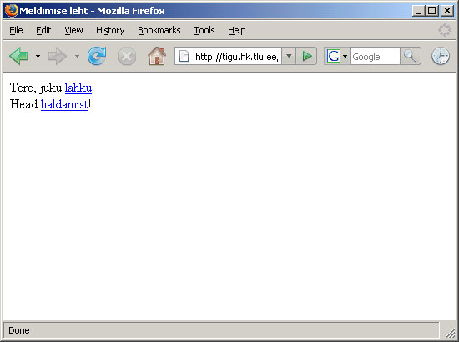

Ja sealt juba omakorda tegelikku lehestikku haldama. Kuna kasutajanimi sessioonimuutujas kirjas, siis võib rahumeeli pikemat aega lehe peal toimetada.

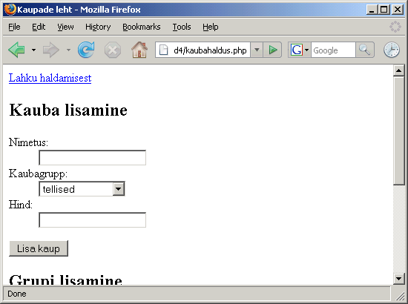
Kui tööd tehtud, tasub vajutada viitele "Lahku haldamisest" ning jõuamegi taas meldimislehele tagasi, kust ilma kasutajanime ja parooli teadmata enam kuhugi edasi ei pääse.

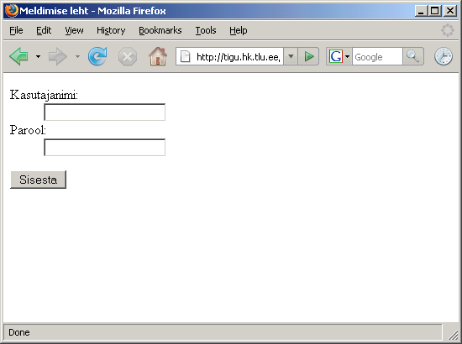

Ülesandeid

* Tee kasutaja sisselogimise näide läbi. Muuda lubatud kasutajanime ja parooli.
* Kaitse mõni omaloodud leht (nt. kahe arvu korrutamine) parooliga.
* Koosta väike külalisraamat, kus nime ja parooliga kasutaja saab teateid lisada, teised ainult vaadata.

* Lisa eraldi andmetabel kasutajanimede ja paroolide tarbeks. Luba sisse vaid tegelased, kes tabelis kirjas.

Mitu mitmele seos ehk kolm seotud tabelit

Eelnevas näites seoti kaks tabelit. Ehk siis andmebaasi projekteerijate keeles oli "üks mitmele seos", kus ühte kaubagruppi võis kuuluda suvaline arv kaupu (kaasa arvatud 0 või 1). Ning konkreetne kaup on alati seotud ühe kaubagrupiga. Jooniste puhul siis "üks" on kaubagrupi poolel ning "mitu" kaupade poolel - tähistatagu neid milliste noolekeste või märkidega tahes.

Selliseid tunnuseid on mugav põhitabeli külge linkida - põhitabelis on lihtsalt vastav id ning viidatavast tabelist saab siis selle id järgi kätte vajaliku rea andmed. Sarnaselt võiks kauba külge siduda näiteks tema paiknemise maakonna, valmistamise riigi jm. tunnuse, millel on üks konkreetne väärtus. Mõnevõrra tülikaks osutub, kui vastav väärtus on puudu või teadmata, kuid ka sellisel juhul on võimalik mure kahe tabeliga ära lahendada. Üheks võimaluseks on lisada riikide tabelisse riigid nimedega "muu" ja "teadmata". Kui viidete terviklust (et viidatavas tabeli veerus oleks viidatav väärtus olemas) ei kontrollita, siis saab panna kauba tabelisse riigi kohale ka tühiväärtuse NULL, mis siis annab teada, et kauba tootmise kohta selget riiki määrata ei saa. Võimalusel on aga parem sellistest NULL-väärtustest hoiduda, sest need muudavad korrektsete keerukamate päringute tegemise tüki maad tülikamaks. Näiteks võib eeltoodud tabelite sidumiste moel kergesti juhtuda, et määramata grupiga kaubad lähevad üldse kaupade loetelust kaduma.

Mõnegi seose puhul aga pole lootustki kahe tabeliga hakkama saada. Kui näiteks leidub võimalus, kus kaup võiks üheaegselt kuuluda mitmesse gruppi, siis ei piisa enam grupi id-st kaupade tabelis. Ühte tabeli lahtrisse mitme erisuguse väärtuse kirjutamist ei soosita enam ammu. Sarnane olukord tekib, kui on vaja üles märkida, millised riigid on kaup läbinud, millised kliendid on millises koguses kaupu ostnud, milliste õpetajate juures on milline õpilane õppinud ...

Sellisel juhul aitab kolme tabeli abil üles tähendatud "mitu mitmele" seos. Üldjuhul on siis kaks tabelit olemite ehk kirjeldatavate objektide (nt. klient, kaup) kohta. Kolmandas tabelis on igal real kirjas id viitamaks ühele ning teine id viitamaks teisele tabelile. Sellisel juhul on võimalik põhitabelite vahelisi seoseid kolmandas tabelis luua täpselt nii palju, kui just parajasti vaja on. Kaupade ja klientide puhul oleks tõenäoliselt kolmanda tabeli nimeks "ostud". Ning iga ostu korral pannakse sinna tabelisse kirja, millise id-ga klient ostis millise kauba. Vajadusel saab sinna tabelisse vastavatesse veergudesse lisada ka näiteks korraga ostetud kaupade koguse või tehingu sooritamise aja.

Siit muidugi on varsti tähtsustamise küsimus, et kas tähtsamaks tabeliteks osutuvad tegelikke objekte kirjeldavad klient ja kaup, või saab vaadata tähtsaima loeteluna pigem ostude tabelit, kuhu iga ostu juurde lihtsalt abitabelitest andmed juurde haagitud. Kliendihaldur tõenäoliselt vaatab andmeid klientide kaupa ning tunneb huvi, milliseid tooteid ja kui palju ta ostnud on kasutades ostude tabelit lihtsalt sidujana, abivahendina ostetud kaupade andmete kätte saamiseks. Kaupade tootja tunneb huvi, kes ja kui palju tema tooteid on ostnud - kasutades samuti ostude tabelit vaid siduva abivahendina. Müügimehe jaoks on aga tõenäoliselt kõige armsam koht ostude tabel, kus ta müügitöö tulemused kirjas. Kõrvalt tabelitest saab lihtsalt igaks juhuks toetavaid andmed vaadata, et kellele ja mida ta siiski müüs.

Siinses näites võtame kolmanda tabeli abil kokku seotavateks üksusteks ette veebilehe kasutajad ning nende huvialad. Kuna seosetabelile ei oska head selget ja arusaadavat nime välja mõelda (hädapärast ehk sobiks nimi "huvitub"), siis saab kolmanda tabeli nimeks lihtsalt kasutajad_huvialad. Ehk siis kokku seotuna mõlema tabeli nimed, mis mitmelgi pool selliste seoste tegemisel tavaks on. Kuna kasutajate tabeli kirjed peavad aitama ka kasutajatel end veebilehele sisse meldida ja sealse kasutajana käituda, siis ei piirduta vaid kasutajanimega, vaid on ka mõned täiendavad väljad. Huvialade tabel seevastu võimaikult lihtne - vaid loetelu kirjapandud huvialadest ning viitamiseks nende jaoks id-d.

Seosetabel kasutajad_huvialad on kirjeldatud veidi põhjalikumalt kui hädapärast tarvis. Kasutaja id ja huviala id on kindlasti vajalikud. Tuleviku rakenduste tarbeks maha kirjutamise huvides on aga lisatud ka tabeli enese ridu eristav id. Sest kasutajate puhul pole põhjust ehk ühte huviala mitu korda lisada. Üks klient võib aga sama koodiga toodet osta eri aegadel korduvalt. Samuti pole võõrvõtmete (foreign key) märkimine MySQLis kohustuslik. Tavaolukorras isegi viidete õigsust ei kontrollita (selle saab peale lülitada, hoides andmeid InnoDB-le vastaval kujul). Samas on tabeli kirjeldust lugedes hea vaadata, et kuhu täpselt miski tulba andmetega viidatakse. Programmeerijal peab see oma peas aga nagunii teada olema. Et kogemata sama huviala ühele kasutajale korduvalt ei lisataks, selleks lisati kasutajad_huvialad -tabelisse piirang UNIQUE(kasutaja_id, huviala_id) - see ei luba sama kombinatsiooni mitu korda korraga tabelis hoida.

CREATE TABLE kasutajad(
id INT NOT NULL AUTO_INCREMENT PRIMARY KEY,
knimi VARCHAR(50) UNIQUE,
paroolir2si CHAR(40) NOT NULL,
epost VARCHAR(50)
);

CREATE TABLE huvialad(
id INT NOT NULL AUTO_INCREMENT PRIMARY KEY,
huviala VARCHAR(50)
);

CREATE TABLE kasutajad_huvialad(
id INT NOT NULL AUTO_INCREMENT PRIMARY KEY,
kasutaja_id INT,
huviala_id INT,
FOREIGN KEY(kasutaja_id) REFERENCES kasutajad(id),
FOREIGN KEY(huviala_id) REFERENCES huvialad(id),
UNIQUE (kasutaja_id, huviala_id)
);

INSERT INTO huvialad(huviala) VALUES ('Korvpall');
....

mysql> SELECT * FROM huvialad;
+----+----------+
| id | huviala |
+----+----------+
| 1 | Korvpall |
| 2 | Jalgpall |
| 3 | Hoki |
| 4 | Bajaan |
+----+----------+

Kasutajate haldus
Püüame luua viisaka mooduse kasutajate registreerimiseks ning sisse-väljameldimiseks. Kasutajate tabeli tulpadeks said id, knimi, paroolir2si ja epost. Iseenesest piisaks lihtsamal juhul kasutaja tuvastamiseks ka vaid ühest tunnusest ja paroolist, aga siin püüame veidi põhjalikumad olla. Parooli asemel hoitakse selle räsikoodi seetõttu, et ootamatul andmete lekkimisel ei satuks paroolid avalikult nähtavaks. Nagu hilisematest andmetest paistab, siis räsikoodist on peale vaatamisel raske midagi välja lugeda - ning nii peabki olema. Allolev pikk räsi on tegelikult vaid mõnetähelise parooli põhjal arvutatud. Kuna aga räsi pikkus ei sõltu algandmete pikkusest, siis ka nt. terve videofaili põhjal arvutatud räsi näeb sama pikk ja ligikaudu sama segane välja.

mysql> SELECT * FROM kasutajad;
+----+-------+------------------------------------------+-------------------+
| id | knimi | paroolir2si | epost |
+----+-------+------------------------------------------+-------------------+
| 25 | madis | 054b8a97845b86a485ee89beb31ff3447379e38c | madis@testkoht.ee |
+----+-------+------------------------------------------+-------------------+

Iseenesest piisaks kasutaja eristamiseks vaid kasutajanimest - ning seda mõnikord tehaksegi. Aga siiski kipuvad süsteemid panema sinna lisaks veel id-tulba. Et kui praegune madis süsteemist lahkub ning mõne aasta pärast järgmine samanimeline tuleb, siis on siiski võimalik eristada, kumma tegeliku inimesega mõnede säilinud andmete juures pistmist on. Samuti on id-number tabelite sidumisel ehk lühemini võrreldav, kui mõnikord pikaks kiskuv kasutajanimi. Või kui Google id või Windows Live id tavasid järgida, siis võib kasutaja eristamiseks piisata ka ainult elektronpostist - et see unikaalne tunnus ongi kasutajatunnuseks. Saab mitut moodi, aga siin valiti suhteliselt keerulisem tee.

Koodi struktueerimiseks jagatakse suuremad iseseisvad lõigud eraldi klassidesse ning neist igaüks ka omanimelisse faili. Kui funktsioone kipub rohkem saama, siis klasside kaupa grupeeritutena on neid hiljem mugavam otsida ja testida. Samuti on vahel hea klassis kokkukuuluvatel funktsioonidel ühiseid salvestatud andmeid kasutada nagu siin viita andmebaasiühendusele või hiljem kasutaja huvialasid uurides ka kasutaja id-le.

Nagu varasemas klassinäites, nii ka siin tuleb konstruktoris ehk klassikirjelduse põhjal eksemplari loomisel anda ette avatud andmebaasiühendus. Järgnevad kaks funktsiooni - lisaKasutaja uue kasutaja lisamiseks baasi ning kontrolliKasutaja kindlaks tegemiseks, kas vastava kasutajanime ja parooliga isik võib siseneda.

Kasutaja lisamisel kõigepealt kontrollitakse, et ega sellise kasutajanimega kasutajat juba baasis pole. Kui on, siis katkestatakse lisamistoiming. ID-de korduvust pole mõtet karta, sest see arvutatakse lisamisel nagunii uus.

Parool pannakse tabelisse räsina. Muundamiseks kasutatakse siin käsklust

$r2si=sha1($parool);

ehk siis räsi loomisel kasutatakse algoritmi sha1, mis annab 40-tähelise kuueteistkümnendsüsteemi numbrite jada. Vastavalt sai valitud ka tabeli tulba andmete pikkus

paroolir2si CHAR(40) NOT NULL

Kui kindel pikkus teada, siis töötab tüüp CHAR andmebaasis rutem, samuti ei vajata enam lisabaite tegeliku pikkuse salvestamiseks nagu VARCHARi puhul.

Registreeritud kasutajale saadetakse sellekohane kiri:

mail($epost, "Registreeritud",
"Registreerid end huvialade andmebaasi kasutajana $knimi.");

Kirja saatmine PHPs tõesti lihtne toiming - muidugi, kui PHP installeerimisel on kirjasaatmiseks vajalik konfigureeritud. Käsklus mail ning parameetriteks saaja aadress, pealkiri ja sisu. Kui tahta ka saatja aadressi määrata - et selleks ei tuleks apache@localhost või midagi muud sarnast kahtlast, siis saab lisaparameetritesse juurde lisada kirja päiseid. Nagu näiteks siin, kus saatja ja vastuse ootaja aadress eraldi märgitud

<?php
mail("jaagup@tlu.ee", "tervist", "tere",
"From: J.K <jaagup@minitorn.tlu.ee>\nReply-to: testpisi@hot.ee");
?>

Päiste üle kirjutamisel tasub aga sellega ettevaatlik olla, et mõned kirjaserverid vähemalt 2009ndal aastal suhtuvad sellisesse muudetud päistega kirjadesse ettevaatlikult ning saadavad suurema spämmikontrolli juurde.

Kasutaja ja parooli kombinatsiooni sobivuse kontrolliks tuleb samuti parool enne võrdlemist räsiks teha. Ning praegusel juhul saadetakse leitud ja sobiva parooliga kasutaja puhul vastuseks tema id-number, muul juhul saadetakse andmete sobimatuse näitamiseks tagasi arv 0.

kasutajahaldus.class.php

<?php
class Kasutajahaldus{
private $ab;
function __construct($yhendus){
$this->ab=$yhendus;
}
function lisaKasutaja($knimi, $parool, $epost){
$kask=$this->ab->prepare("SELECT id FROM kasutajad WHERE knimi=?");
$kask->bind_param("s", $knimi);
$kask->execute();
if($kask->fetch()){
return "Kasutaja $knimi juba olemas";
}
$r2si=sha1($parool);
$kask=$this->ab->prepare("INSERT INTO kasutajad (knimi, paroolir2si, epost)
VALUES (?, ?, ?)");
$kask->bind_param("sss", $knimi, $r2si, $epost);
$kask->execute();
mail($epost, "Registreeritud",
"Registreerid end huvialade andmebaasi kasutajana $knimi.");
return ""; //veatekst puudub;
}
function kontrolliKasutaja($knimi, $parool){
$r2si=sha1($parool);
$kask=$this->ab->prepare("SELECT id FROM kasutajad WHERE knimi=?
AND paroolir2si=?");
$kask->bind_param("ss", $knimi, $r2si);
$kask->bind_result($id);
$kask->execute();
if($kask->fetch()){
return $id;
}
return 0;
}
}
?>

Kuna rakenduse juures ei piirduta tulevikus vaid kasutajate lisamise ja kontrollimisega, siis sai siia ikka funktsioonide ohjamiseks tehtud fail abifunktsioonid.php. Seal loetakse loodud koodifail sisse ning tehakse selle klassi põhjal üks eksemplar. Edasine toimetus käibki objektiga, mil nimeks $khaldus ning mille oskused Kasutajahalduse klassis kirjeldatud. Siin näiteks piisab klassi põhjal tehtud ühest objekti eksemplarist. Kui aga allpool asub objekt toimetama ühe kasutaja huvialadega, siis võidakse samaaegselt ühe klassi põhjal teha mitu aktiivset objekti- näiteks ühe iga aktiivse kasutaja kohta. Ning kasutaja andmed on loodud objektil juba küljes.

Abifunktsioonide failis siis saadetakse session_start-käsuga teele sessioonimuutujate meelespidamiseks vajalikud päiseread. Edasi loetakse sisse loodud kasutajahalduse klassi fail ning luuakse selle põhjal kasutajahalduse suhtes tegutsemisvõimeline objekt. Seda objekti saab igal pool kasutada, kus on sisse loetud fail abifunktsioonid.php

abifunktsioonid.php

<?php
session_start();
require("kasutajahaldus.class.php");
$yhendus=new mysqli("localhost", "jaagup", "xxxxxx", "jaagup");
$khaldus=new Kasutajahaldus($yhendus);

?>

Edasi siis tegelikult veebis nähtav fail, kus võetakse ette kasutaja registreerimise ning meldimisega seotud toimingud. Aadressireal või POST-meetodiga saabuvate parameetrite järgi otsustatakse, milline toiming on vaja parajasti ette võtta.

Kõigepealt loetakse sisse abifunktsioonide fail, et oleks sealtkaudu kättesaadav kasutajahalduse objekt. Samuti saadetakse seal algul välja sessioonimuutujate salvestamiseks tarvilikud päised. Järgnev sisenemisteate muutuja võimaldab kokku korjata toimingute käigus tekkivad teated ning need viisakalt oma lehele näitamiseks sobilikku piirkonda kokku korjata.

if(isSet($_REQUEST["parool2"])){

kontrollib kordusparooli sisestamist - ehk siis toimingut, mis vajalik vaid uue kasutaja registreerimisel. Hilisemal sisenemisel piisab ühekordsest sisestusest. Järelikult - kui saabub parameeter nimega parool2, siis tuleb ette võtta uue kasutaja lisamisega seotud toimingud. Proovitakse käivitada Kasutajahalduse klassi eksemplari käsklus lisaKasutaja. Kui tuli veateade, siis jäetakse sisestatud kasutajanimi ja elektronpost meelde muutujatesse $uusknimi ja $epost, et kasutaja ei peaks neid tühjalt kohalt uuesti sisestama hakkama. Samuti jäetakse kasutajanimi ja elektronpostiaadress meelde juhul kui sisestatud paroolid ei kattunud - sellisel juhul tuleb kasutajal lihtsalt paroolid uuesti kirja panna - neid kaasa ei panda.

Kui registreerimine õnnestus, siis session_destroy kaotab igasugused meelde jäänud sessioonimuutujad, et võiks rahumeeli puhta lehena sisse meldida.

Juhul, kui lehele saabub parool, kuid mitte parool2 - sellisel juhul peab tegemist olema hariliku sisselogimisega. Kasutajahalduse käsklus kontrolliKasutaja teeb kindlaks, kas selliste tunnustega pääseb sisse. Õnnestumise korral jäetakse sessioonimuutujatesse meelde kasutajanimi ning kasutaja id. Viimane põhjusel, et selle kaudu on mugavam seosetabelitest hiljem andmeid hankida.

Välja logimisel piisab session_destroy-käsklusest, mis platsi puhtaks teeb.

meldimine.php

<?php
require("abifunktsioonid.php");
$sisenemisteade="";
if(isSet($_REQUEST["parool2"])){
if($_REQUEST["parool"]!=$_REQUEST["parool2"]){
$uusknimi=$_REQUEST["kasutajanimi"];
$epost=$_REQUEST["epost"];
$sisenemisteade="Paroolid ei kattu";
} else {
$sisenemisteade=$khaldus->lisaKasutaja($_REQUEST["kasutajanimi"],
$_REQUEST["parool"], $_REQUEST["epost"]);
if($sisenemisteade!=""){
$epost=$_REQUEST["epost"];
} else {
session_destroy();
$sisenemisteade="Kasutaja $_REQUEST[kasutajanimi] registreeritud.";
}
}
}
if(isSet($_REQUEST["parool"]) AND !isSet($_REQUEST["parool2"])){
$id=$khaldus->kontrolliKasutaja($_REQUEST["kasutajanimi"], $_REQUEST["parool"]);
if($id!=0){
$_SESSION["knimi"]=$_REQUEST["kasutajanimi"];
$_SESSION["kid"]=$id;
} else {
$sisenemisteade="Vigane meldimine";
}
}
if(isSet($_REQUEST["lahku"])){
session_destroy();
header("Location: meldimine.php");
}
?>
<!DOCTYPE html PUBLIC "-//W3C//DTD XHTML 1.0 Transitional//EN"
"http://www.w3.org/TR/xhtml1/DTD/xhtml1-transitional.dtd">
<html xmlns="http://www.w3.org/1999/xhtml">
<head>
<title>Meldimise leht</title>
<meta http-equiv="Content-Type" content="text/html;charset=utf-8" />
</head>
<body>
<?php if(!isSet($_SESSION["knimi"]) AND !isSet($_REQUEST["lisauus"]) AND !isSet($epost)): ?>
<form action="meldimine.php" method="post">
<?=$sisenemisteade ?>
<dl>
<dt>Kasutajanimi:</dt>

<dd><input type="text" name="kasutajanimi" /></dd>
<dt>Parool:</dt>
<dd><input type="password" name="parool" /></dd>
</dl>
<input type="submit" value="Sisesta" /><br />
<a href="meldimine.php?lisauus=jah">Lisa uus kasutaja</a>
</form>
<?php endif ?>
<?php if(isSet($_REQUEST["lisauus"]) OR isSet($epost)): ?>
<form action="meldimine.php" method="post">
<?=$sisenemisteade ?>
<dl>
<dt>Kasutajanimi:</dt>
<dd><input type="text" name="kasutajanimi" value=
"<?=((isSet($uusknimi))?$uusknimi:"") ?>" />
</dd>
<dt>Parool:</dt>
<dd><input type="password" name="parool" /></dd>
<dt>Parool veelkord:</dt>
<dd><input type="password" name="parool2" /></dd>
<dt>Elektronpost:</dt>
<dd><input type="text" name="epost" value=
"<?=((isSet($epost))?$epost:"") ?>"/></dd>
</dl>
<input type="submit" value="Sisesta uus kasutaja" /><br />
</form>
<?php endif ?>
<?php if(isSet($_SESSION["knimi"])): ?>
Tere, <?=$_SESSION["knimi"] ?>. <a href="meldimine.php?lahku=jah">Lahku</a> <br />
<a href="kasutajahuvialad.php">Huvialade haldus</a>
<?php endif ?>
</body>
</html>

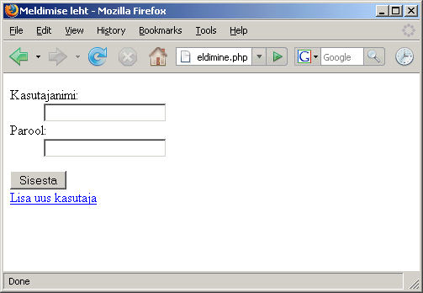
Tühi avaleht

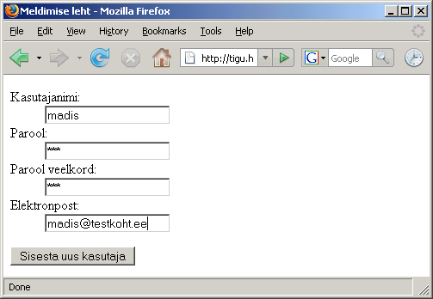
Kasutaja lisamine

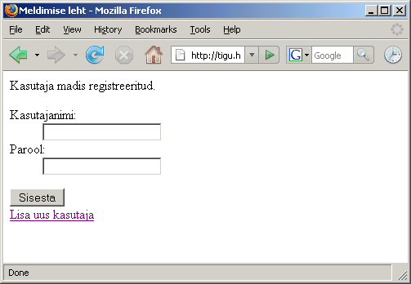
Lisamisteade

mysql> SELECT * FROM kasutajad;
+----+-------+------------------------------------------+-------------------+
| id | knimi | paroolir2si | epost |
+----+-------+------------------------------------------+-------------------+
| 25 | madis | 054b8a97845b86a485ee89beb31ff3447379e38c | madis@testkoht.ee |
+----+-------+------------------------------------------+-------------------+
1 row in set (0.00 sec)

Andmebaasitabelisse tekkinud kirje. Nagu näha, siis parooli koha peal on parajalt krüptiline räsi. Selle järgi saab küll teadaoleva/katsetatava parooli kõlbulikkust kontrollida, kuid mitte tagurpidi parooli ennast leida.

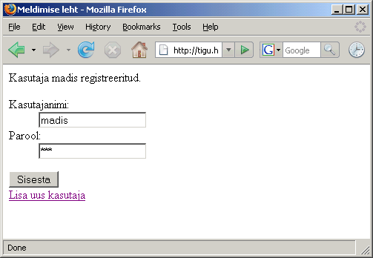
Kord registreeritud kasutajaga saab end sisse möllida.

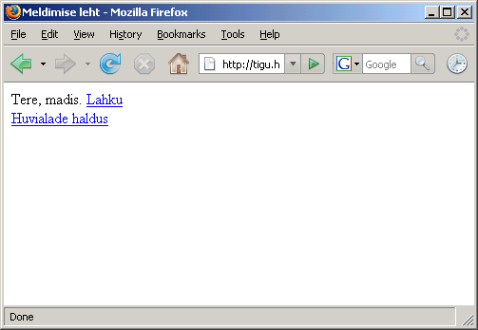

Kes juba sees, siis võimalik liikuda tegeliku asjaliku lehe ehk huvialada halduse juurde.

Kasutaja huvialade vaatamiseks ja haldamiseks loodi taas klass omaette failis. Taas koondatakse siia käsud, mis muidu veebilehe enese koodi kipuksid segakseks muutma - siin eraldi koodifailis on aga nad täiesti omal kohal.

Kasutaja lehele tuleb loetelu selle kasutaja huvialade kohta. Samuti tuleb teine loetelu huvialade kohta, mida kasutajal veel ei ole - et ta võiks sealt soovi korral enesele sobivad valida.

Selgitus kulub ära ehk vabade huvialade leidmise päringu kohta:

SELECT id, huviala FROM huvialad WHERE id NOT IN
(SELECT huviala_id FROM kasutajad_huvialad WHERE kasutaja_id=?)

Tegemist piirangu poolelt siis alampäringuga, kus antakse ette kõik vastava id-ga kasutaja huvialad. Ning põhipäringus küsitakse välja kõik huvialad, millest siis alampäringu abil arvatakse välja need huvialad, mis kasutajale juba märgitud on - tulemuseks jäävadki selle kasutaja jaoks veel vabad huvialad.

Valitud huvialad koos huviala nimega tabeleid ühendavas päringus näeb välja järgmine:

SELECT kasutajad_huvialad.id as seose_id,
huvialad.id as h_id, huviala
FROM kasutajad_huvialad, huvialad
WHERE kasutajad_huvialad.huviala_id=huvialad.id
AND kasutajad_huvialad.kasutaja_id=?

Iseenesest kannatanuks selle ka alampäringuga kokku panna nii nagu eelmise SQL-lause, kus NOT IN-i asemel jääks lihtsalt IN. Aga siin soovime ka kasutajad_huvialad tabeli seose id-d näha, et hiljem oleks selle järgi mugav seost muuta või kustutada. Siis võetakse ette päringusse kaks tabelit ning seotakse nad sobiva välja kaudu kokku: kasutajad_huvialad.huviala_id näitab huvialade tabeli id peale.

Kasutajale huviala lisamisel lisatakse see huviala_id kaudu. Kasutaja ja huviala vahelise seose eemaldamiseks aga antakse ette seose id. Iseenesest siin näiteks piisaks ka huviala idst, sest kasutajal saab huviala olla vaid ühe korra. Tuleviku peale mõeldes aga, kus ei ühendata mitte kasutajaid ja huvialasid, vaid näiteks kliente ja tooteid ostudeks, siis võib kergesti juhtuda, et tahetakse pöörduda vaid ühe ostu andmete poole ning teiste sama kliendi sama toote ostudega parajasti mitte tegelda - sellisel juhul on seose id kaudu lähenemine kindlasti vajalik.

Edasi kasutaja huvialasid haldav koodilõik tervikuna.

kasutajahuvialad.class.php
<?php
class KasutajaHuvialad{
private $ab;
private $kid;
function __construct($yhendus, $kasutaja_id){
$this->ab=$yhendus;
$this->kid=$kasutaja_id;
}
function vabadHuvialad(){
$kask=$this->ab->prepare("SELECT id, huviala FROM huvialad WHERE id NOT IN
(SELECT huviala_id FROM kasutajad_huvialad WHERE kasutaja_id=?)");
$kask->bind_param("i", $this->kid);
$kask->bind_result($id, $huviala);
$kask->execute();
$hoidla=array();
while($kask->fetch()){
$h=new stdClass();
$h->id=$id;
$h->huviala=$huviala;
array_push($hoidla, $h);
}
return $hoidla;
}
function valitudHuvialad(){
$kask=$this->ab->prepare("SELECT kasutajad_huvialad.id as seose_id,
huvialad.id as h_id, huviala
FROM kasutajad_huvialad, huvialad
WHERE kasutajad_huvialad.huviala_id=huvialad.id
AND kasutajad_huvialad.kasutaja_id=?");
$kask->bind_param("i", $this->kid);
$kask->bind_result($seose_id, $h_id, $huviala);
$kask->execute();
$hoidla=array();
while($kask->fetch()){
$h=new stdClass();
$h->seose_id=$seose_id;
$h->h_id=$h_id;
$h->huviala=$huviala;
array_push($hoidla, $h);
}
return $hoidla;
}
function lisaHuvialad($huviala_idd){
$kask=$this->ab->prepare("INSERT INTO kasutajad_huvialad (kasutaja_id,
huviala_id) VALUES (?, ?)");
foreach($huviala_idd as $hid){
$kask->bind_param("ii", $this->kid, $hid);
$kask->execute();
}
}
function eemaldaHuvialad($seoste_idd){
$kask=$this->ab->prepare("DELETE FROM kasutajad_huvialad WHERE id=?");
foreach($seoste_idd as $seose_id){
$kask->bind_param("i", $seose_id);
$kask->execute();
}
}
}
?>

Abifunktsioonide failis loetakse huvialade klass lihtsalt sisse. Klassi põhjal eksemplari aga siin veel ei tehta - otstarbekam on see luua alles seal, kus ta teeneid ka tegelikult vaja on.

abifunktsioonid.php

<?php
session_start();
require("kasutajahaldus.class.php");
require("kasutajahuvialad.class.php");
$yhendus=new mysqli("localhost", "jaagup", "xxxxxx", "jaagup");
$khaldus=new Kasutajahaldus($yhendus);
?>

Sobiv koht siis failis, mis kohe eraldi mõeldud kasutaja huvialade haldamiseks. Et tegemist vaid kasutajale enesele haldustöödeks mõeldud lehega, siis sisse logimata edasi ei lasta, vaid suunatakse ümber meldimislehele.

if(!isSet($_SESSION["knimi"])){
header("Location: meldimine.php");
exit();
}

Kui kasutaja juba sees, siis on põhjust tema huvialade küsimiseks ja haldamiseks ka vastav objekt teha. Ette antakse andmebaasiühendus ning sisseloginud kasutaja id - neid läheb objektil oma käskluste käivitamise juures vaja.

$khuvihaldus=new KasutajaHuvialad($yhendus, $_SESSION["kid"]);

Kasutajate huvialade halduse objekti käest küsitakse ühte muutujasse juba tema valitud huvialad, teise muutujasse need, mis veel loetelust tema jaoks vabad on.

$valitud=$khuvihaldus->valitudHuvialad();
$vabad=$khuvihaldus->vabadHuvialad();

Uus tehniline lahendus tärkab silma eemaldatavate huvialade märkimise juures. Tavapäraselt on igal veebivormi elemendil oma nimi. Ning andmed saab selle järgi aadressirealt või post-meetodiga lehe avamise juurest küsida. Kui aga huvialasid on teadmata arv - neist aga vaid osa märgitud, siis ei tundu mugav igaühele neist eraldi nimega elementi teha. Selleks puhuks aitab PHP puhul, kui elemendi nime lõppu lisada kantsulud []. Sellisel juhul jõuavad selle elemendi külge pandud andmed vastuvõtva PHP lehe juurde massiivina. Elementide väärtused saab siis juba vastava massiivi seest kätte. Olenevalt elemendist: tekstivälja puhul saadetakse väärtus igal juhul - ka siis kui tekstiväli on tühi, ehk sees tekst pikkusega 0 sümbolit. Märkeruutude puhul aga saadetakse elemendile määratud väärtus serverisse vaid juhul, kui ruut on märgitud. Siin näiteks pannakse väärtusena kaasa eemaldatava seose id-number.

<form action="kasutajahuvialad" method="post">
<?php foreach($valitud as $h): ?>
<input type="checkbox" name="eemaldatav[]" value="<?=$h->seose_id ?>" />
<?=$h->huviala ?><br />
<?php endforeach ?>
<input type="submit" name="eemaldamine"
value="Eemalda valitud huvialad kasutajalt" />
</form>

PHP pool saab seda kasutada täiesti tavalise massiivina ning siin näites antakse see ette huvialade alguse klassi eksemplari meetodile eemaldaHuvialad.

if(isSet($_REQUEST["eemaldamine"])){
$khuvihaldus->eemaldaHuvialad($_REQUEST["eemaldatav"]);
}

Seal käiakse seoste id-d läbi ning eemaldatakse vastavad seosed.

function eemaldaHuvialad($seoste_idd){
$kask=$this->ab->prepare("DELETE FROM kasutajad_huvialad WHERE id=?");
foreach($seoste_idd as $seose_id){
$kask->bind_param("i", $seose_id);
$kask->execute();
}
}

Ning kasutaja huvialade haldamise leht tervikuna.

kasutajahuvialad.php

<?php
require("abifunktsioonid.php");
if(!isSet($_SESSION["knimi"])){
header("Location: meldimine.php");
exit();
}
$khuvihaldus=new KasutajaHuvialad($yhendus, $_SESSION["kid"]);
if(isSet($_REQUEST["lisamine"])){
$khuvihaldus->lisaHuvialad($_REQUEST["lisatav"]);
header("Location: kasutajahuvialad.php");
exit();
}
if(isSet($_REQUEST["eemaldamine"])){
$khuvihaldus->eemaldaHuvialad($_REQUEST["eemaldatav"]);
}
$valitud=$khuvihaldus->valitudHuvialad();
$vabad=$khuvihaldus->vabadHuvialad();
?>
<!DOCTYPE html PUBLIC "-//W3C//DTD XHTML 1.0 Transitional//EN"
"http://www.w3.org/TR/xhtml1/DTD/xhtml1-transitional.dtd">
<html xmlns="http://www.w3.org/1999/xhtml">
<head>
<title>Kasutaja huvialade leht</title>
<meta http-equiv="Content-Type" content="text/html;charset=utf-8" />
</head>
<body>
<h2>Kasutaja <?=$_SESSION["knimi"] ?> huvialade haldus</h2>
<a href="meldimine.php?lahku=jah">Lahku</a>
<h3>Valitud huvialad</h3>
<form action="kasutajahuvialad.php" method="post">
<?php foreach($valitud as $h): ?>
<input type="checkbox" name="eemaldatav[]" value="<?=$h->seose_id ?>" />
<?=$h->huviala ?><br />
<?php endforeach ?>
<input type="submit" name="eemaldamine" value="Eemalda valitud huvialad kasutajalt" />
</form>
<h3>Vabad huvialad</h3>
<form action="kasutajahuvialad.php" method="post">
<?php foreach($vabad as $h): ?>
<input type="checkbox" name="lisatav[]" value="<?=$h->id ?>" />
<?=$h->huviala ?><br />
<?php endforeach ?>
<input type="submit" name="lisamine" value="Lisa valitud huvialad" />
</form>
</body>
</html>
Lehe avamisel pole kasutajal veel ühtki huviala märgitud, kõik on vabad.

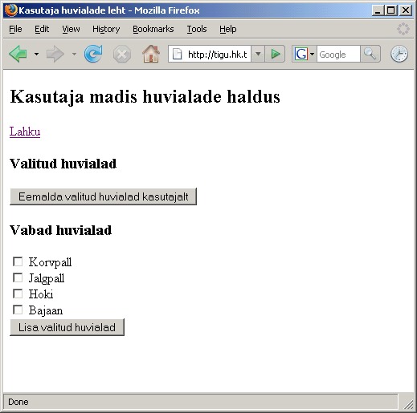
"Linnukestega" saab sobivad ära märkida.

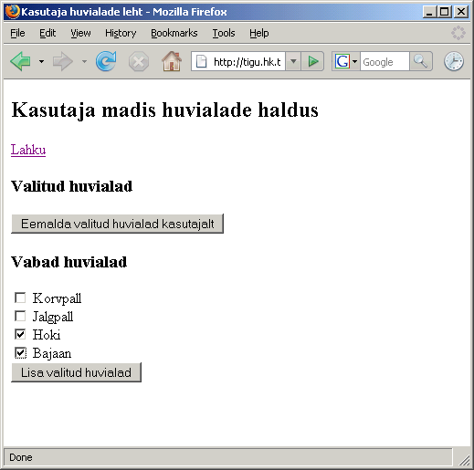
Lisamisnupu peale kirjutatakse nende huvialade id-d kasutajate ja huvialade seosetabelisse ning lehe avamisel paistab välja, millised huvialad kasutaja juures märgitud on.

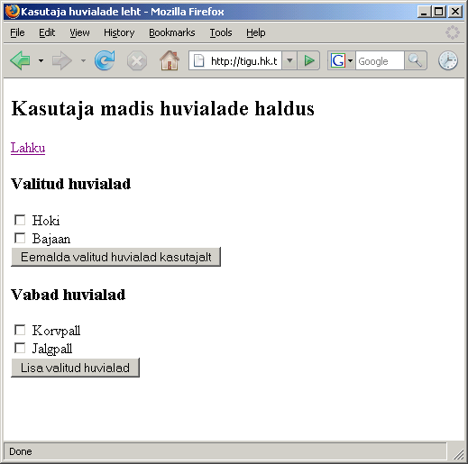
Soovides huvialadest vabaneda, tasub see lihtsalt märgistada ja vajutada eemaldusnuppu.

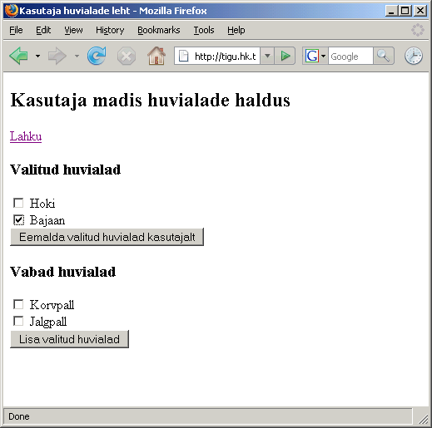

Andmebaasist kontrollides näeb, et kasutajale on jäänud vaid üks huviala, id-ga 3 ehk Hoki.

mysql> SELECT * FROM huvialad;
+----+----------+
| id | huviala |
+----+----------+
| 1 | Korvpall |
| 2 | Jalgpall |
| 3 | Hoki |
| 4 | Bajaan |
+----+----------+

mysql> SELECT * FROM kasutajad_huvialad;
+----+-------------+------------+
| id | kasutaja_id | huviala_id |
+----+-------------+------------+
| 7 | 25 | 3 |
+----+-------------+------------+
1 row in set (0.00 sec)

Sama tulemus paistab ka kasutaja huvialasid näitavalt lehelt.

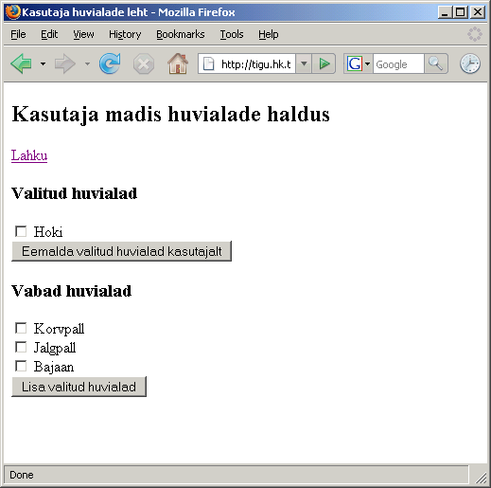

Ülesandeid

* Tee näide läbi
* Lisa kasutajale tulp näitamaks tema viimast sisselogimise aega.
* Loenda kasutaja juures, mitu korda ta on sisse loginud.
* Lisa kasutajale huvialade juurde valik - (tunnen huvi, tegelen aktiivselt, tippsportlane).
”Ala tundmatu” tähendab, et kasutajal vastava huvialaga seos puudub.

* Koosta peatuste tabel (id, peatusenimi). Lisa mõned peatused
* Koosta liinide tabel (liini_nr, liininimetus). Lisa mõned liinid
* Koosta peatumisaegade tabel (id, liini_nr, peatuse_id, aeg_algpeatusest). Lisa mõned peatumised
* Koosta reiside tabel(id, liini_nr, algusaeg, suund) (1-edasi, 2-tagasi).
* Koosta leht ühe bussiliini peatumisandmete näitamiseks. Andmed sorditakse peatusesse jõudmise aja järgi.
* Kasutaja sisestab väljumisaja, lehel näidatakse bussi peatumise tegelikud kellaajad.

* Koosta leht peatumiste lisamiseks bussiliinile. Rippmenüüst saab valida peatuse, käsitsi sisestatakse kellaeg.
* Liinilt saab peatumisi kustutada.
* Ühe liini juures olevaid peatumiste kellaaegu saab korraga ühel lehel muuta.

Andmetabel päringus mitme koopiana

Seni on selge olnud, millisest tabelist me andmed võtame, või millise tabeli teise tabeli kõrvale ühendame. Keerukamate infosüsteemide puhul tekib aga kergesti olukordi, kus samast tabelist on vaja mitmes kontekstis olevaid andmeid võtta. Näiteks, kui tabelis on inimeste andmed. Ning tabelis olevatel inimestel on id-de kaudu viited ka nende isa ja ema andmetele samas inimeste tabelis, siis inimese ja tema vanemate eesnimede kättesaamiseks läheb vaja pöördumist sama tabeli poole kolmes erinevas kontekstis: uuritava inimese andmete saamiseks ning eraldi tema isa ja ema andmete saamiseks. Sellegipoolest pole üldjuhul vaja eraldi teha õppurite tabelit, isade tabelit ja emade tabelit, vaid õnnestub päringu ajal vähemalt näiliselt luua sellest tabelist kolm koopiat ning seoste abil määrata, millisest reast just millised andmed välja lugeda tuleb.

Siinse rakenduse juures võib tekkida tahtmine inimesel leida enesega kattuvate huvialadega kaaslasi. Ka sellisel juhul läheb kasutajaid ja huvialasid ühendav tabel käiku kahel korral: kõigepealt saab kasutaja id järgi teada temaga seotud huvialade id-d. Edasi on nende huvialade koodide järgi võimalik leida inimesed, kes on vastavate huvialadega seotud. Ehk siis lahendatava ülesande kirjeldus näeks välja:

Leia kasutajad, kel on etteantuga vähemasti üks kattuv huviala

Ning koostatav päring tuleb järgmine:

SELECT *
FROM kasutajad_huvialad AS kh1, kasutajad_huvialad AS kh2
WHERE kh1.huviala_id=kh2.huviala_id AND kh1.kasutaja_id=25;

Tabel kasutajad_huvialad võetakse päringusse kahel korral. Ühel korral anname talle nime kh1, teisel korral kh2. Tagapool oleva tingimusega määrame, et otsime kaaslasi kasutajale, kel id-ks 25. Ning teise tingimusega määrame, et kasutajale 25 leitud huvialad peavad olema samad, mis ülejäänud näidatavatel ridadel seosetabelist.

mysql> SELECT *
-> FROM kasutajad_huvialad AS kh1, kasutajad_huvialad AS kh2
-> WHERE kh1.huviala_id=kh2.huviala_id AND kh1.kasutaja_id=25;
+----+-------------+------------+----+-------------+------------+
| id | kasutaja_id | huviala_id | id | kasutaja_id | huviala_id |
+----+-------------+------------+----+-------------+------------+
| 7 | 25 | 3 | 7 | 25 | 3 |
| 7 | 25 | 3 | 10 | 27 | 3 |
+----+-------------+------------+----+-------------+------------+

Vastust lähemalt analüüsides selgub, et kõige lähemaks kaaslaseks kasutajale 25 leitakse kasutaja 25 ise :-). Ehk siis seos nr. 7 määrab, et kasutajal 25 on huviala nr. 3. Ning teistpidi kirjeid otsides on huviala 3 olemas kasutajal 25 seose nr. 7 kaudu. Mis on igati loomulik - iseasi, kas me seda just päringust ootasime. Aga peale iseenesele leidsime kasutajale ikka ühe kaaslase ka: huviala 3 on muuhulgas olemas ka kasutajal 27.

Kui tahta, et kasutaja ei peaks saatma iseenesele hulgem kirju adressaadiga "Muhv, nõudmiseni", siis võib määrata, et tabeli teise koopia kaudu leitud kasutaja id ei kattuks esimese koopia kasutaja id-ga. Ehk siis otsitakse kasutajaid, kel on küll sama huviala id, kuid mitte iseenesega sama kasutaja id. Suurem-väiksem märgid koos tähendavad, et väärtused ei oleks võrdsed.

SELECT *
FROM kasutajad_huvialad AS kh1, kasutajad_huvialad AS kh2
WHERE kh1.huviala_id=kh2.huviala_id AND kh1.kasutaja_id=25
AND kh1.kasutaja_id <> kh2.kasutaja_id;

Kui päring tööle panna, siis on näha, et iseennast enam enesele sobivaks kaaslaseks ei loeta. Kasutajale 25 loetakse huviala 3 kaudu sobivaks kaaslaseks kasutaja numbriga 27.

mysql> SELECT *
-> FROM kasutajad_huvialad AS kh1, kasutajad_huvialad AS kh2
-> WHERE kh1.huviala_id=kh2.huviala_id AND kh1.kasutaja_id=25
-> AND kh1.kasutaja_id <> kh2.kasutaja_id;
+----+-------------+------------+----+-------------+------------+
| id | kasutaja_id | huviala_id | id | kasutaja_id | huviala_id |
+----+-------------+------------+----+-------------+------------+
| 7 | 25 | 3 | 10 | 27 | 3 |
+----+-------------+------------+----+-------------+------------+

Programmeerijad saavad paljaste id numbritega päris hästi hakkama. Tavakasutajad aga eelistavad kasutajanimesid lugeda. Kaaslasele kirja saatmiseks on hea teada ka ta elektronpostiaadressi. Koodi järgi kasutaja teada saamiseks tuleb päringusse juurde liita kasutajate tabel. Kus siis seosetabeli teise koopia ehk otsitava kaaslase rea juures oleva kasutaja id järgi võetakse kasutajate tabelist välja sobiv rida. Nii tuleb välja, et me 25ndale kasutajale sobivaks kaaslaseks on kasutaja nimega kati.

SELECT knimi, epost
FROM kasutajad_huvialad AS kh1, kasutajad_huvialad AS kh2,
kasutajad
WHERE kh1.huviala_id=kh2.huviala_id
AND kh1.kasutaja_id <> kh2.kasutaja_id
AND kh2.kasutaja_id=kasutajad.id
AND kh1.kasutaja_id=25;

+-------+--------------------+
| knimi | epost |
+-------+--------------------+
| kati | kati@testserver.ee |
+-------+--------------------+

Ilus oleks juurde vaadata ka huviala nime, mis neid siis kokku seob. Ega muud kui päringusse jälle üks tabel juurde. Nüüd pole enam tähtis, kas see seotakse esimese või teise seosetabeli huviala id tulbaga, sest need kohe esimese tingimusena ju sama huvialaga inimeste otsingu juures kattuvad. Edasi nagu näha vaadatakse, et teise seosetabeli koopia kasutaja_id näitaks kasutajate tabeli id-e ning samuti praegu teise seosetabeli huviala_id näitaks huvialade tabeli primaarvõtmele. Lõppu veel piirang, et näidatagu ainult neid seoseid, kus seosetabeli esimese koopia juures on kasutaja id-ks 25. Seetõttu siis tema huvialad (need, mis kellelgi teisel ka on) ja sealtkaudu ka kaaslased.

SELECT knimi, epost, huviala
FROM kasutajad_huvialad AS kh1, kasutajad_huvialad AS kh2,
kasutajad, huvialad
WHERE kh1.huviala_id=kh2.huviala_id
AND kh1.kasutaja_id <> kh2.kasutaja_id
AND kh2.kasutaja_id=kasutajad.id
AND kh2.huviala_id=huvialad.id
AND kh1.kasutaja_id=25;

+-------+--------------------+---------+
| knimi | epost | huviala |
+-------+--------------------+---------+
| kati | kati@testserver.ee | Hoki |
+-------+--------------------+---------+

Eelmise tabeli andmed olid mõeldud näitamiseks/kasutamiseks ühe konkreetse kasutaja lehel. Kui tahta sobivustest kokkuvõtet teha, siis ei pea enam kasutaja id-d piirama - näidatagu kõiki, kel leidub omale sobiva huvialaga kaaslasi. Kuna vaadatavad tulbad (kasutajanimi ja elektronpost) kipuksid päringus korduma, siis nimetame nad ümber. Vaadeldava kasutajanime tulbaks määrame "kes" ning tema kaaslaseks leitu kasutajanime tulba juurde kirjutame sõna "kellega". Samuti eposti tulpade nimed lähevad muutusesse, et hilisema päringu juures segadust ei tekiks. Mõnes süsteemis saab tulpade andmed küll ka tulba järjekorranumbri järgi kätte, aga erinev pealkiri ikka kindlam.

SELECT k1.knimi as kes, k1.epost as epost1, huviala,
k2.knimi as kellega, k2.epost as epost2
FROM kasutajad_huvialad AS kh1, kasutajad_huvialad AS kh2,
kasutajad as k1, kasutajad as k2, huvialad
WHERE kh1.huviala_id=kh2.huviala_id
AND kh1.kasutaja_id <> kh2.kasutaja_id
AND kh1.kasutaja_id=k1.id
AND kh2.kasutaja_id=k2.id
AND kh2.huviala_id=huvialad.id

+-------+--------------------+---------+---------+--------------------+
| kes | epost1 | huviala | kellega | epost2 |
+-------+--------------------+---------+---------+--------------------+
| kati | kati@testserver.ee | Hoki | madis | madis@testkoht.ee |
| madis | madis@testkoht.ee | Hoki | kati | kati@testserver.ee |
+-------+--------------------+---------+---------+--------------------+

Nii on ilusti näha, kes kellega hokit mängida suudab. Samas koorub aga välja, et sama seos on väljundis tegelikult kaks korda kirjas. Kati võib mängida hokit Madisega ning Madis Katiga. Jällegi loogiline, aga võibolla mitte see, mida ootasime. Kui määrata, et väljundtabelis peab vasakul pool olevas tulbas paiknev kasutajanimi olema tähestikus eespool paremal pool asuva kasutaja nimest, siis selle peale korduvad nimed eemaldatakse.

SELECT k1.knimi as kes, k1.epost as epost1, huviala,
k2.knimi as kellega, k2.epost as epost2
FROM kasutajad_huvialad AS kh1, kasutajad_huvialad AS kh2,
kasutajad as k1, kasutajad as k2, huvialad
WHERE kh1.huviala_id=kh2.huviala_id
AND kh1.kasutaja_id <> kh2.kasutaja_id
AND kh1.kasutaja_id=k1.id
AND kh2.kasutaja_id=k2.id
AND kh2.huviala_id=huvialad.id
AND k1.knimi < k2.knimi

+------+--------------------+---------+---------+-------------------+
| kes | epost1 | huviala | kellega | epost2 |
+------+--------------------+---------+---------+-------------------+
| kati | kati@testserver.ee | Hoki | madis | madis@testkoht.ee |
+------+--------------------+---------+---------+-------------------+

Nõnda võibki pealtnäha suhteliselt väheste tabelite juurest küllalt palju välja lugeda.

Ülesandeid

* Tee näited läbi.
* Katseta vastuseid rohkemate kasutajate ja seoste juures.
* Sorteeri viimatise päringu vastused kord uuritava kasutajanime, kord huviala järgi.

* Looge tabel isikud(id, eesnimi, synniaasta, isa_id, ema_id)
* Lisage andmed. Kui vanema isikut pole tabelis, siis selle koha peal tühiväärtus NULL
* Väljastage isikute eesnimed
* Väljastage isikute ees- ja isanimed kui võimalik
* Väljastage inimeste ees-, isa- ja emanimed kui võimalik.
* Väljastage kõikide eesnimed, isanimed nendel kel teada (LEFT JOIN)
* Väljastage, kui vana olid isa ja ema siis kui trükitav isik sündis.
* Väljastage inimesed, kelle isa on vanem kui ema

* Loo/otsi eelmise ploki ülesandes olnud tabelid peatuste, bussiliinide, peatumiste ja reiside kohta.
* Näita bussiliini juures, millistele liinidele ümberistumised sellelt liinilt on võimalikud (liinid kasutavad sama peatust)
* Näita iga ümberistutava liini juures ümberistumiseks kõlbuliku peatuse id.
* Näita iga ümberistutava liini juures ümberistumiseks kõlbuliku peatuse nimi ja liini nimi.
* Ümberistumist loetakse võimalikuks, kui ümberistutava liini peatumiskellaaeg on hilisem kui peatusesse saabumiseks kasutatava liini peatumisaeg.

Agregaatfunktsioonid, grupeerimine

SQLi sees on tänuväärsed võimalused andmetest kokkuvõtete tegemiseks. PHP koodi kaudu saab iseenesest pea kõike arvutada, aga samas andmebaasi oma vahenditega võivad selleised päringud olla märgatavalt lihtsamad ja kiiremad.

Levinumaks agregaat- ehk kokkuvõttefunktsiooniks on tõenäoliselt COUNT. Loetakse kokku, mitu rida päringu tulemusena väljastatakse. SELECT * FROM kasutajad väljastanuks meil praegu kolme kasutaja andmed. SELECT COUNT(*) FROM kasutajad väljastab aga viisakalt vaid ühe arvu, näitamaks, kui palju registreeritud kasutajaid tabelis on.

SELECT COUNT(*) FROM kasutajad;

+----------+
| COUNT(*) |
+----------+
| 3 |
+----------+

Tahtes tekkinud tulbale viisaka nime anda, aitab ümbernimetamine AS- i abil. Eriti tähtis see oludes, kus tabelitulpade nimed lähevad kohe automaatselt otse veebi peale nähtavaks.

SELECT COUNT(*) as kasutajate_arv FROM kasutajad;

+----------------+
| kasutajate_arv |
+----------------+
| 3 |
+----------------+

Tuntumad agregaatfunktsioonid veel MAX, MIN ja AVG - kasutades tuleb lihtsalt ette anda tulba nimi, milles olevatest väärtustest siis tuleb suurim, vähim ja keskmine välja leida.

Kui soovitakse aga huvialade arv kasutajate kaupa kindlaks teha, sis aitab funktsioon GROUP BY. Sellise statistika saab muidugi vajadusel PHP oma massiivide ja tsüklite abil korraldada, kuid SQLi abil tuleb enamasti tunduvalt lühem ja mugavam. Tahtes iga kasutaja juurde kokku lugeda, mitu huviala tal kirjas, tasub saada huvialade seosetabelist kätte erinevad kasutaja id-d. Grupeerimiskäsu puhul näidatakse neist iga erinevat vaid ühe korra. Sarnase tulemuse annaks ka päringus olev DISTINCT. GROUP BY aga lubab lisaks erinevate väärtuste kuvamisele ka samasse gruppi kuuluvate grupeerimistulba ühesuguste väärtustega ridade peale agregeerimisfunktsioone rakendada - ehk siis neid ridu loendada, neist suuremaid, väiksemaid või keskmisi võtta. Siin loetakse siis iga huvialadega kasutaja kohta kokku tema huvialade kogus.

SELECT kasutaja_id, COUNT(*) as huvialade_kogus
FROM kasutajad_huvialad
GROUP BY kasutaja_id;

+-------------+-----------------+
| kasutaja_id | huvialade_kogus |
+-------------+-----------------+
| 25 | 1 |
| 27 | 2 |
+-------------+-----------------+

MySQLil on mitme väärtuse ühes lahtris näitamiseks mugav funktsioon nimega GROUP_CONCAT - gruppi jäävad väärtused väljastatakse järjestikuse tekstina, vaikimisi eraldajaks on koma.

SELECT kasutaja_id, GROUP_CONCAT(huviala_id) as huvialanumbrid
FROM kasutajad_huvialad
GROUP BY kasutaja_id;

+-------------+----------------+
| kasutaja_id | huvialanumbrid |
+-------------+----------------+
| 25 | 3 |
| 27 | 1,3 |
+-------------+----------------+

Kui ei piisa ainult numbritest, vaid tahetakse ka kasutajanimesid ja huvialade nimetusi näha, siis tuleb lisada vastavad tabelid. Ning id-de järgi kokku ühendada, et milline tulp kuhu viitab. Ikka seosetabeli kasutajad_huvialad tulp kasutaja_id viitab kasutajate tabeli id-tulbale ning seosetabeli huviala_id viitab huvialade tabeli id-tulbale. Nii saab ilusa loetelu nimedest ja huvialadest.

SELECT knimi, huviala
FROM kasutajad, kasutajad_huvialad, huvialad
WHERE kasutajad_huvialad.huviala_id=huvialad.id
AND kasutajad_huvialad.kasutaja_id=kasutajad.id;

+-------+----------+
| knimi | huviala |
+-------+----------+
| madis | Hoki |
| kati | Korvpall |
| kati | Hoki |
+-------+----------+

Ka siin sobib grupeerimiskäsklust kasutada. Kasutajanime järgi grupeerides on igal real üks kasutajanimi. GROUP_CONCAT-käsuga saab kõrvaltulpa ilusti koondada selle kasutaja huvialade nimetused.

SELECT knimi, GROUP_CONCAT(huviala) AS huvialanimed
FROM kasutajad, kasutajad_huvialad, huvialad
WHERE kasutajad_huvialad.huviala_id=huvialad.id
AND kasutajad_huvialad.kasutaja_id=kasutajad.id
GROUP BY knimi;

+-------+---------------+
| knimi | huvialanimed |
+-------+---------------+
| kati | Korvpall,Hoki |
| madis | Hoki |
+-------+---------------+

Ülesandeid

* Tee näited läbi
* Koosta päring, kus iga huviala juures näidatakse ära sellega seotud kasutajate arv.
* Koosta päring, kus iga huviala juures näidatakse ära kõik kasutajanimed, kes selle huvialaga seotud on.

* Loo/otsi tabel isikud(id, eesnimi, synniaasta, isa_id, ema_id)
* Leia tabelis suurim sünniaasta
* Leia, mitu inimest on sündinud enne aastat 2000
* Väljasta inimeste nimed sündimise aastakümnete kaupa.

* Leia iga inimese laste arv
* Leia iga inimese vanima lapse sünniaasta.

Failide üleslaadimine

Märgatav osa veebi kaudu sisu haldamisega seotud rakendusi jõuavad millalgi ka failide üleslaadimiseni - olgu selleks siis näidatavad dokumendid, pildid või hoopis saadetavad XML-andmed. Kinnipüütud failidega on kolm tüüpilist võimalust: nad kas pannakse ootele kuhugi kataloogi, andmebaasitabeli tulpa, või töödeldakse läbi, eraldatakse vajalikud andmed ning algset faili ei pruugigi salvestada.

Siin näites mängime läbi kõige lihtsama mooduse - kasutajapoolse pildi üleslaadimise. Pilte hoitakse omaette kaustas nimega pildid. Pildi nimeks määratakse kasutaja id ning laiendiks png.

Faili üleslaadimiseks peab olema vormi saatmismeetodiks määratud "post". Samuti on nõutav lisaparameeter enctype="multipart/form-data". Muul juhul faili andmed lihtsalt ei lähe serveri poole teele. Faili valimiseks on input-sisestuselement tüübist file. Kujundus sõltub brauserist, kuid üldjuhul on seal nupp failidialoogi avamiseks ning tekstiväli, kus laetava faili aadressi näha saab. Turvakaalutlustel sinna andmeid ette panna pole võimalik, samuti ei kannata kujundust, nt. nupul olevat teksti muuta. Ikka selleks, et kasutaja enesele kogemata mõnda faili veebi rändama ei saadaks.

<form action="<?=$_SERVER['PHP_SELF'] ?>" method="post"
enctype="multipart/form-data">
Lae oma pilt: <br />
<input type="file" name="pildifail" />
<input type="submit" value="Lae" />
</form>

Üleslaetud failid jõuavad PHP nägemispiirkonda muutuja $_FILES kaudu. Siin näites oli sisestuselemendi nimi "pildifail", selle tõttu jõuavad ka andmed kohale muutuja $_FILES["pildifail"] kaudu. $_FILES["pildifail"]["tmp_name"] näitab üleslaetud faili ajutist asukohta. Sealt omale vajalikku kohta paigutamiseks sobib käsklus move_uploaded_file. Siin näiteks on kasutaja failiga seotud toimingud usaldatud eraldi klassi eksemplari kätte, sestap siis vormilt saabuvaid andmeid püüdva faili päises vaid muutuja olemasolu kontroll ning $kandmed-nimelise objekti kaudu käskluse väljakutse, mis peaks pildifaili sisu sobivasse kohta paigutama.

if(isSet($_FILES["pildifail"])){
$kandmed->lisaPilt($_FILES["pildifail"]);
}

KasutajaAndmed ise eraldi klassina eraldi failis. Sisesteks muutujateks viide andmebaasiühendusele, kasutaja id (kid) ning pildikausta nimi. Konstruktoris eeldatakse, et klassi põhjal eksemplari loomisel antakse ette andmebaasiühenduse viide ning kasutaja id. Käsklus pildi_nimi liidab osadest kokku näidatava/salvestatava pildi suhtelise aadressi. Praegusel juhul eeldatakse laiendiks png-d, kuid muidu üldiselt on veebis viisakalt kasutatavad ja gif ja jpeg-vormingud. Mitme laiendiga hakkama saaval rakendusel oleks viisakas piltide laiendid salvestada ning vaatamise ajal nad siis sellistena ette anda. Siin on piirdutud aga lihtsama variandiga.

Pildi lisamise juures käsklus move_uploaded_file salvestab faili ajutisest asukohast püsivasse kohta ootama. Kataloogil, kuhu fail salvestatakse, peavad olema nii lugemise, kirjutamise kui kataloogi sisu vaatamise õigused - muul juhul kas ei saada andmeid lugeda, salvestada või ei leita faili kataloogist üles. See aga ühekordne seadistus, mille saab teha chmod - käsu või mõne kopeerimisprogrammi (nt WinSCP) abil (kausta omadused).

Faili kustutamiseks on PHPs käsklus unlink. Harjumuspärast "delete" või "remove"-kõlaga käsklust pole. Põhjuseks Unixi loogika, kus samale failile võidakse viidata mitmest kataloogist. Ning alles pärast seda, kui viimane viide on lahti lingitud, kustutatakse vastav fail ka tegelikult kettalt.

Kasutaja andmete klassi sai juurde tehtud ka käsklus näitamaks kõiki kaaslasi, kel me lehe omanikust kasutajaga vähemalt üks sarnane huviala.

<?php
class KasutajaAndmed{
private $ab;
private $kid;
private $pildikaust="pildid/";
function __construct($yhendus, $kasutaja_id){
$this->ab=$yhendus;
$this->kid=$kasutaja_id;
}
function lisaPilt($pildiandmed){
move_uploaded_file($pildiandmed["tmp_name"], $this->pildiNimi());
}
function kasKasutajalPilt(){
return file_exists($this->pildiNimi());
}
function kustutaPilt(){
unlink($this->pildiNimi());
}
function pildiNimi(){
return $this->pildikaust.$this->kid.".png";
}

function kaaslasteAndmed(){
$kask=$this->ab->prepare("
SELECT knimi, epost, huviala
FROM kasutajad_huvialad AS kh1, kasutajad_huvialad AS kh2,
kasutajad, huvialad
WHERE kh1.huviala_id=kh2.huviala_id
AND kh1.kasutaja_id <> kh2.kasutaja_id
AND kh2.kasutaja_id=kasutajad.id
AND kh2.huviala_id=huvialad.id
AND kh1.kasutaja_id=?");
$kask->bind_param("i", $this->kid);
$kask->bind_result($knimi, $epost, $huviala);
$kask->execute();
$hoidla=array();
while($kask->fetch()){
$k=new stdClass();
$k->knimi=$knimi;
$k->epost=$epost;
$k->huviala=$huviala;
array_push($hoidla, $k);
}
return $hoidla;
}
}
?>

Kasutaja leht ise küllalt lihtne. Päises kontrollitakse, et oleks kindla kasutajanimega sisse logitud - võõraid pilte haldama ja kustutama ei lasta. KasutajaAndmete klassi põhjal luuakse andmebaasiühenduse ja praeguse kasutaja id-ga objekt, mille kaudu siis tema pildifaili hallata. Saabuv fail kirjutatakse piltide kataloogi - vajadusel kirjutatakse seal olemasolev sama kasutaja id-ga fail üle.

Kustutamiseks eraldi viide. Sest muidu tekib kergesti olukord, kus pilt küll lisatakse ja näidatakse, aga sellest lahti kuidagi kergel moel ei saa. Kui aga siin antakse aadressiribalt viitega kaasa, et pildikustutus=jah ning selle peale unlink-käsklus käivitatakse, siis saab üleslaetud pildist soovi korral lahti ka.

Pildi näitamise juures kontrollitakse, et kas piltide kaustas ikka kasutaja id-ga kattuvat pilti olemas on - ainult sel juhul lisatakse pildi välja meelitav koodilõik ka veebilehe teksti sisse.

<?php
require("abifunktsioonid.php");
if(!isSet($_SESSION["knimi"])){
header("Location: meldimine.php");
exit();
}
$kandmed=new KasutajaAndmed($yhendus, $_SESSION["kid"]);
if(isSet($_FILES["pildifail"])){
$kandmed->lisaPilt($_FILES["pildifail"]);
}
if(isSet($_REQUEST["pildikustutus"])){
$kandmed->kustutaPilt();
}
$kaaslased=$kandmed->kaaslasteAndmed();
?>
<!DOCTYPE html PUBLIC "-//W3C//DTD XHTML 1.0 Transitional//EN"
"http://www.w3.org/TR/xhtml1/DTD/xhtml1-transitional.dtd">
<html xmlns="http://www.w3.org/1999/xhtml">
<head>
<title>Kasutaja leht</title>
<meta http-equiv="Content-Type" content="text/html;charset=utf-8" />
</head>
<body>
<?php if($kandmed->kasKasutajalPilt()): ?>
<img src="pildid/<?=$_SESSION[kid]?>.png" />
<?php endif ?>
<form action="<?=$_SERVER['PHP_SELF'] ?>" method="post"
enctype="multipart/form-data">
Lae oma pilt: <br />
<input type="file" name="pildifail" />
<input type="submit" value="Lae" />
</form>
<a href="<?=$_SERVER['PHP_SELF']?>?pildikustutus=jah">Kustuta pilt</a><br />
<h2>Kaaslaste loetelu</h2>
<?php
foreach($kaaslased as $k){
echo "$k->knimi, $k->epost, $k->huviala<br />";
}
?>
</body>
</html>

Edasi polegi muud, kui oma üleslaetud pilti imetleda ning nimekirjast vaadata, milliste kaaslastega oleks põhjust/lootust lähemalt suhelda.

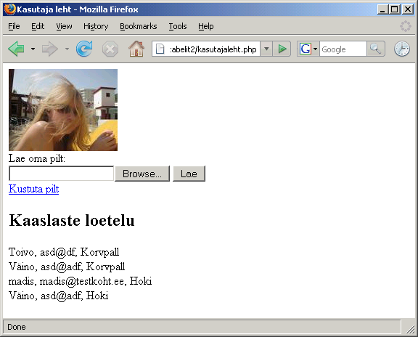

Ülesandeid

* Tee näide läbi
* Koosta pildigalerii. Failid laetakse üles eraldi kataloogi ning sealt näidatakse veebilehele.
* Iga pildi juurde üles laadides panna pealkirja. Vaatamislehel näidatakse pildid koos pealkirjadega.
* Salvestatakse pildi üleslaadimise ajal olnud laiend (gif, jpg/jpeg või png). Näitamise ajal on pildil õige laiend küljes, failinimeks on ikka piltide tabeli vastava pildi id-number.

Ülesannete lahendused

Päris algus

* Käivita konspektis olnud näide kahe arvu liitmise kohta.
* Muuda arve ja tehet, kontrolli tulemusi.

<?=4*6 ?>

Muutuja, valik ja kordus

* Lisa tervitatavale inimesele perekonnanimi eraldi muutujasse, trüki ka selle väärtus.
* Lisa tingimus üle saja-aastaste jaoks teatega "oled väga vana".
* Lisa for-tsükli sisse iga Kuku järjekorranumber.

<?= 3+2 ?>

<?php
$eesnimi="Juku";
$perekonnanimi="Juurikas";
echo "Tere, $eesnimi $perekonnanimi!";

$vanus=5;
if($vanus<7){
echo "Oled noor!";
}

if($vanus>100){
echo "Oled hirmus vana!";
}

for($i=0; $i<5; $i++){
echo "$i Kuku! ";
}
?>

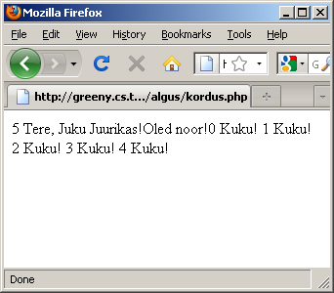

PHP HTMLi sees

Kahe sisestatud arvu korrutis

Korrutamise puhul saab PHP ise aru, et pooled võiksid olla arvud. Seega annab soovitud tulemuse ka
echo $_REQUEST["arv1"]*$_REQUEST["arv2"];
Kui tahta kindlasti andmetüübiks määrata täisarv, siis aitab funktsioon intval. Ehk siis

echo intval($_REQUEST["arv1"])*intval($_REQUEST["arv2"]);

<!DOCTYPE html PUBLIC "-//W3C//DTD XHTML 1.0 Transitional//EN"
"http://www.w3.org/TR/xhtml1/DTD/xhtml1-transitional.dtd">
<html>
<head>
<title>Korrutamine</title>
<meta http-equiv="Content-Type"
content="text/html; charset=iso-8859-1" />
</head>
<body>
<h1>Korrutamine</h1>
<form action="korrutamine.php">
<input type="text" name="arv1" /> x
<input type="text" name="arv2" />
<input type="submit" value="=" />
<?php
if(isSet($_REQUEST["arv1"])){
echo $_REQUEST["arv1"]*$_REQUEST["arv2"];
}
?>
</form>
</body>
</html>

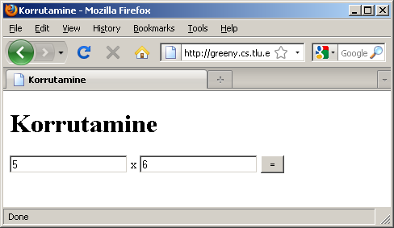

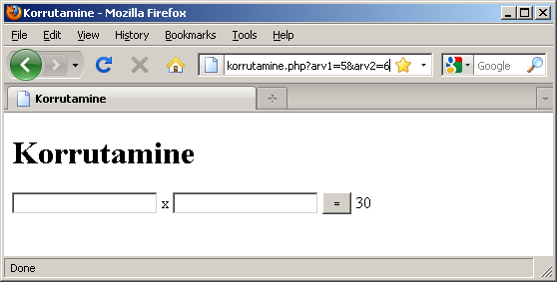

Korrutustabel
Pealkirjalahtriks tuleb veeru number, sest korrutustabeli puhul saab selle järgi otsida korrutatavale vastust. Sobivaks kujunduseks antakse siin lahtrile klassiks pealkiri, mille kohta siis üleval laadiplokis määratakse rasvane kujundus.

echo "<td class='pealkiri'>$veerg</td>";

Tavalised lahtrid korrutustabelis saavad oma väärtuseks rea ja veeru numbri korrutise. Tehte puhul tuleb väljatrükitava teksti jutumärgid ära katkestada, avaldis välja arvutada ning punkt-operaatori abil kogu lugu taas üheks tervikuks väljatrükitavaks tekstiks kokku liita.

echo "<td>".($rida*$veerg)."</td>";

<!DOCTYPE html PUBLIC "-//W3C//DTD XHTML 1.0 Transitional//EN"
"http://www.w3.org/TR/xhtml1/DTD/xhtml1-transitional.dtd">
<html>
<head>
<title>Korrutustabel</title>
<meta http-equiv="Content-Type"
content="text/html; charset=iso-8859-1" />
<style type="text/css">
td{
text-align:right;
}
.pealkiri {
font-weight: bold;
}
</style>
</head>
<body>
<h1>Korrutustabel</h1>
<form action="korrutustabel.php">
<input type="text" name="ridu" /> rida <br />
<input type="text" name="veerge" /> veergu <br />
<input type="submit" value="Loo" />
<?php
if(isSet($_REQUEST["ridu"])){
$ridu=intval($_REQUEST["ridu"]);
$veerge=intval($_REQUEST["veerge"]);
echo "<table>";
for($rida=0; $rida<=$ridu; $rida++){
echo "<tr>";
if($rida==0){ //pealkirjarida
echo "<td></td>";
for($veerg=1; $veerg<=$veerge; $veerg++){
echo "<td class='pealkiri'>$veerg</td>";
}
} else {
echo "<td class='pealkiri'>$rida</td>";
for($veerg=1; $veerg<=$veerge; $veerg++){
echo "<td>".($rida*$veerg)."</td>";
}
}
echo "</tr>";
}
echo "</table>";
}
?>
</form>
</body>
</html>

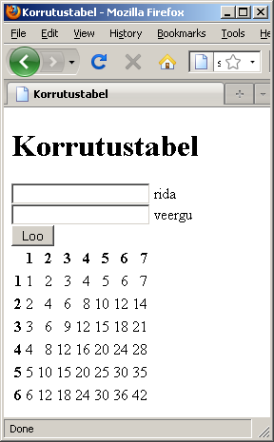

Lehe koostamine alamosadest

Failitükke ühendav matkalehestik

p2is.php

<!DOCTYPE html PUBLIC "-//W3C//DTD XHTML 1.0 Transitional//EN"
"http://www.w3.org/TR/xhtml1/DTD/xhtml1-transitional.dtd">
<html>
<head>
<title>Matka leht</title>
<meta http-equiv="Content-Type" content="text/html; charset=iso-8859-1" />
<style type="text/css">
@import "kujundus.css";
</style>
</head>
<body>
<?php require("menyy.php"); ?>

menyy.php

<div id="menyy">
<h2>Men&uuml;&uuml;</h2>
<ul>
<li><a href="osalejad.php">Osalejad</a></li>
<li><a href="varustus.php">Varustus</a></li>
<li><a href="marsruut.php">Marsruut</a></li>
</ul>
</div>

kujundus.css

body{
background-color: #ffeb90;
}

#menyy li {
display: inline;
width: 200px;
}

#menyy h2{
display: none;
}

jalus.php

<div id="loputeade">Head matkamist!</div>
</body>
</html>

osalejad.php

<?php require("p2is.php"); ?>
<div id="sisu">
<h2>Osalejad</h2>
<ul>
<li>Siim</li>
<li>Mati</li>
<li>Juku</li>
</ul>
</div>
<?php require("jalus.php"); ?>

varustus.php

<?php require("p2is.php"); ?>
<div id="sisu">
<h2>Varustus</h2>
<ul>
<li>Telk</li>
<li>Magamiskott</li>
<li>Matkasaapad</li>
</ul>
</div>
<?php require("jalus.php"); ?>

marsruut.php

<?php require("p2is.php"); ?>
<div id="sisu">
<h2>Marsruut</h2>
<ul>
<li>Lihula</li>
<li>Kirbla</li>
<li>Virtsu</li>
</ul>
</div>
<?php require("jalus.php"); ?>

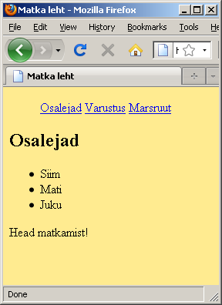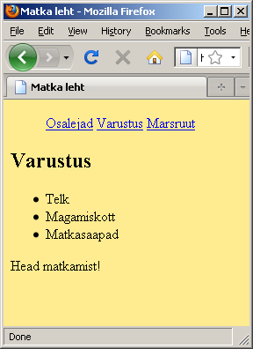

Andmefailid eraldi kataloogis

Laulik

p2is.php

<!DOCTYPE html PUBLIC "-//W3C//DTD XHTML 1.0 Transitional//EN"
"http://www.w3.org/TR/xhtml1/DTD/xhtml1-transitional.dtd">
<html xmlns="http://www.w3.org/1999/xhtml">
<head>
<title>Laulik</title>
<meta http-equiv="Content-Type" content="text/html; charset=iso-8859-1" />
<style type="text/css">
@import "kujundus.css";
</style>
</head>
<body>
<?php require("menyy.php"); ?>

kujundus.css

body{
background-color: #ffeb90;
}

#menyy{
float: left;
padding-right: 30px;
}

#sisu{
width: 70%;
float: left;
}

#loputeade{
clear: left;
}

menyy.php

Andmete url-reale sobival kujul edasi andmiseks on loodud funktsioon urlencode - too asendab tühikud plussmärkidega ning muud erisümbolid kuueteistkümnendkoodiga, millele eelneb protsendimärk - nii nagu URLi andmete koostamise eeskiri ette näeb.

<div id="menyy">
<h2>Men&uuml;&uuml;</h2>
<ul>
<?php
$failinimed=scandir("laulud");
foreach($failinimed as $failinimi){
$m=explode(".", $failinimi);
if($m[1]=="txt"){
$failurl=urlencode($failinimi);
$failhtml=htmlspecialchars($m[0]);
echo "<li><a href='lauluvaataja.php?laulufail=$failurl'>$failhtml</a></li>";
}
}
?>
</ul>
</div>

lauluvaataja.php

Sisseloetavas failinimes asendatakse kindlasti ära kaldkriips ning kaks punkti - vahendid, mille kaudu oleks muidu võimalik asuda veebiserveri kataloogide vahel liikuda ning ka neid andmeid välja õngitseda, mis isegi mitte veebi nähtavates kataloogides ei paikne. Käsu file_get_contents ees on @-märk seetõttu, et siis ei satu veateated olematu faili või muu probleemi tõttu tavakasutajaid häirima ega sissemurdjaid abistama.

<?php require("p2is.php"); ?>
<div id="sisu">
<pre><?php
if(isSet($_REQUEST["laulufail"])){
$asendatavad=array("/", "..");
$fnimi=str_replace($asendatavad, "", $_REQUEST["laulufail"]);
$sisu=@file_get_contents("laulud/".$fnimi);
if($sisu){
echo $sisu;
} else {
echo "Andmed puuduvad";
}
} else {
echo "Failinimi puudub";
}
?>
</pre>
</div>
<?php require("jalus.php"); ?>

Laulutekstid eraldi kataloogis nimega laulud.

laulud/postipoiss.txt

Postipoiss

Palju aastaid mööda läinud sellest a'ast,
kui veel olemas ei olnud meie maal
ronge, autosid, jalgrattaid
ega tehtud pikki matkaid,
nagu tänapäeval kõikjal näha saad.
Uhke postipoiss sõitis kord maanteel,
külast külla, linnast linna viis ta tee.
Kõikjal uudiseid tõi postipoiss kaugelt -
nüüd vaid möödund ajast mälestus on see.
On see, on see ...

Külakõrts ja postijaam seal üheskoos.
Soojas kambris oli tuju ikka hoos.
Siis kui jalgu puhkas hobu,
peeti külmarohust lugu
ja siis sõit läks lahti jälle täies hoos.

Kirja kallimalt ka postipoiss seal tõi.
Vahel suudluse ta selle eest ka sai.
Mitu hõberaha taskus
selle vaeva ära tasus,
mida teekond pikk tal kaasa tuua võis.

Talvel lumi tuiskas, tormas maantee pääl.
Juba kaugelt kostis aisakella hääl.
Soojas kasukas seal sõitis
mõni rikas linnakaupmees.
Uinus magusasti, habe härmas ees.

laulud/viljandi_paadimees.txt

Viljandi paadimees

Käe ulatab noor paadimees
nii lahkelt neiule,
kes aralt seisab tema ees,
et sõita üle vee.
Ah silmad, need silmad
ei iial unune,
need ilusad sinised silmad
mul võitsid südame.

Kui neiu paadis, algab sõit,
täis õnne kõik maailm,
siis neiu palgeil punab koit
ja rõõmust särab silm.

Ta kaela neiu langeb siis
ja kingib suudluse.
Silm särab rõõmupisarais,
arm tungib südame.

Hulk aastaid läind, kuid Viljandis
järv ikka kohiseb.
Hall paadimees veel ikkagi
neid silmi igatseb.
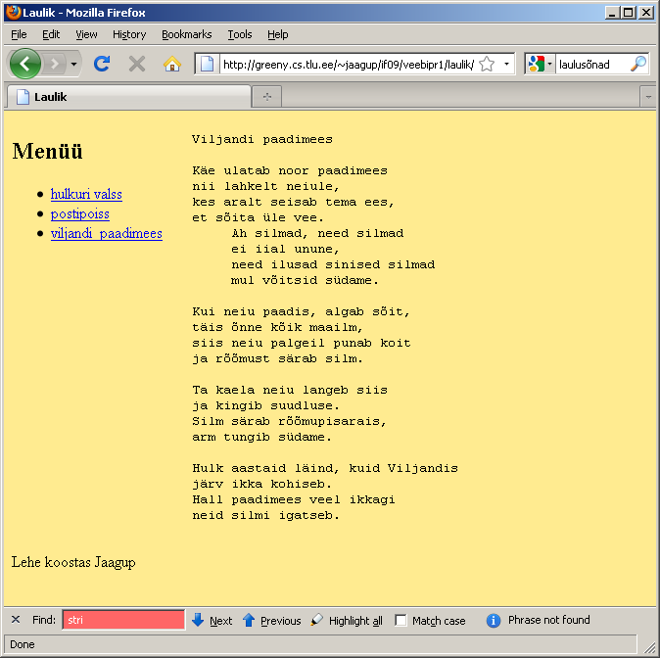

Pildialbum
Menüüsse näidatakse kataloogis "pildid" olevatest failidest vaid need, mis on loetelus lubatud laiendiga. Lehele pannakse pildiviide etteantud failinimega. Erinevalt eelnevast laulikunäitest pole siin muret, et selle koodifaili järgi oleks võimalik veebiserverist andmeid õngitsema hakata. Kuna failinimi läheb ainult HTML-faili sisse, peab brauser hakkama ise andmeid küsima. Ning valest kohast juba veebiserver ise neid kätte ei anna.

<!DOCTYPE html PUBLIC "-//W3C//DTD XHTML 1.0 Transitional//EN"
"http://www.w3.org/TR/xhtml1/DTD/xhtml1-transitional.dtd">
<html xmlns="http://www.w3.org/1999/xhtml">
<head>
<title>Pildid</title>
<meta http-equiv="Content-Type" content="text/html; charset=iso-8859-1" />
<style type="text/css">
#menyy{float: left;}
#sisu {float: left; padding: 30px;}
</style>
</head>
<body>
<div id="menyy">
<h2>Men&uuml;&uuml;</h2>
<ul>
<?php
$failinimed=scandir("pildid");
$lubatud=array("gif", "jpg", "jpeg", "png");
foreach($failinimed as $failinimi){
$m=explode(".", $failinimi);
if(in_array($m[1], $lubatud)){
$pilturl=urlencode($failinimi);
echo "<li><a href='pildivaataja.php?pildifail=$pilturl'>$failinimi</a></li>";
}
}
?>
</ul>
</div>
<div id="sisu">
<?php
if(isSet($_REQUEST["pildifail"])){
echo "<img src='pildid/$_REQUEST[pildifail]' alt=''>";
}
?>
</div>
</body>
</html>

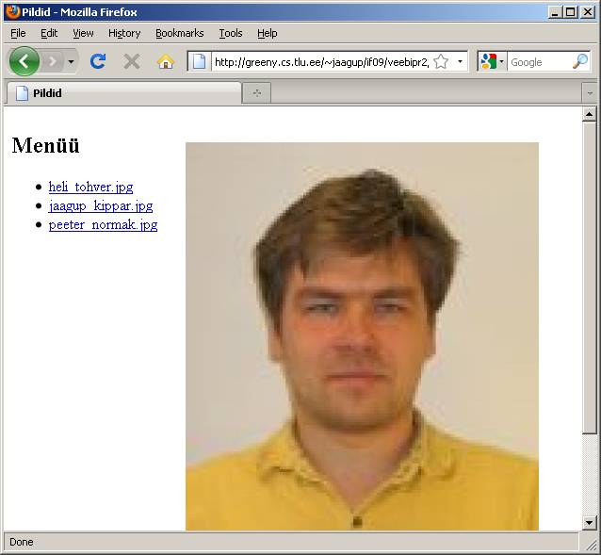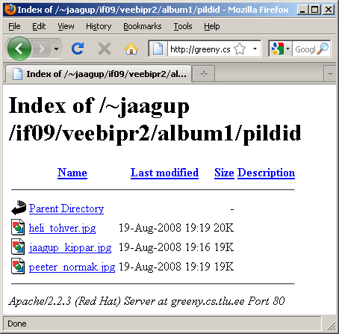

Piltviidetega album
Võrreldes eelnevaga näidatakse failinime kõrval ka selle pilti. Laiskuse ja koodi lihtsuse tõttu ei ole seda pilti eraldi väiksemaks tehtud, vaid lihtsalt HTML-käsuga määratakse menüüpiltidele väiksem suurus. Paljude piltide korral tekitab selline lähenemine jõudlusprobleeme. Et menüüd keritaks kõrval ja ta ei muudaks lehte liiga pikaks, selleks on menüü laadikäsklustesse lisatud
overflow: scroll;
overflow-x: hidden;
Faili nimeks

pildivaataja2.php

<!DOCTYPE html PUBLIC "-//W3C//DTD XHTML 1.0 Transitional//EN"
"http://www.w3.org/TR/xhtml1/DTD/xhtml1-transitional.dtd">
<html xmlns="http://www.w3.org/1999/xhtml">
<head>
<title>Pildid</title>
<meta http-equiv="Content-Type" content="text/html; charset=iso-8859-1" />
<style type="text/css">
#menyy{
float: left;
overflow: scroll;
overflow-x: hidden;
height: 500px;
width: 250px;
}
#sisu {float: left; padding: 30px;}
.menyypilt{width: 150px; border: 0px;}
</style>
</head>
<body>
<div id="menyy">
<h2>Men&uuml;&uuml;</h2>
<ul>
<?php
$failinimed=scandir("pildid");
$lubatud=array("gif", "jpg", "jpeg", "png");
foreach($failinimed as $failinimi){
$m=explode(".", $failinimi);
if(in_array($m[1], $lubatud)){
$pilturl=urlencode($failinimi);
echo "<li>
<a href='pildivaataja2.php?pildifail=$pilturl'><img
src='pildid/$failinimi' class='menyypilt' alt=''></a>
<a href='pildivaataja2.php?pildifail=$pilturl'><br />$failinimi</a>
</li>";
}
}
?>
</ul>
</div>
<div id="sisu">
<?php
if(isSet($_REQUEST["pildifail"])){
echo "<img src='pildid/$_REQUEST[pildifail]' alt=''>";
}
?>
</div>
</body>
</html>

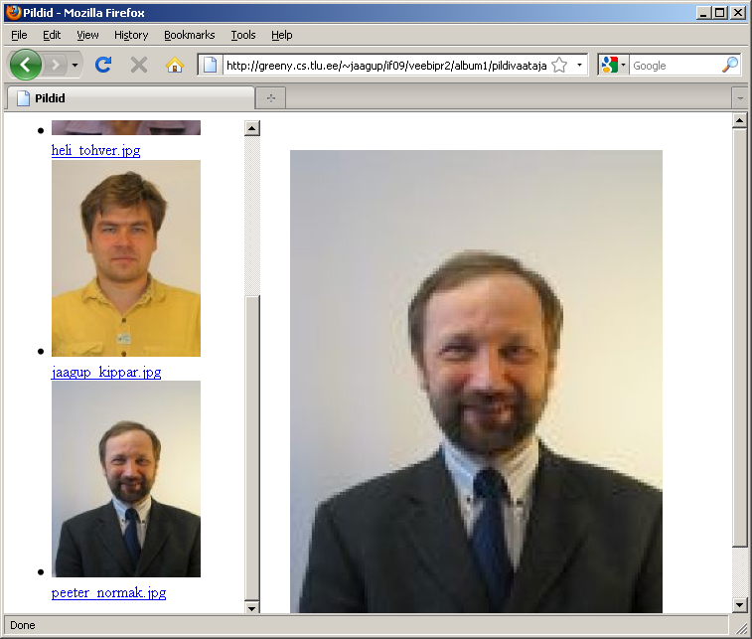

Ühe andmetabeliga seotud veebilehestik

Veiste loetelu

CREATE TABLE veised(
id INT NOT NULL AUTO_INCREMENT PRIMARY KEY,
veisenimi VARCHAR(50),
mass INTEGER,
vanus DOUBLE
);

INSERT INTO veised (veisenimi, mass, vanus) VALUES ('Maasu', 400, 5);
INSERT INTO veised (veisenimi, mass, vanus) VALUES ('Tipa', 500, 3.5);
INSERT INTO veised (veisenimi, mass, vanus) VALUES ('Mammu', 300, 6);

mysql> SELECT * FROM veised;
+----+-----------+------+-------+
| id | veisenimi | mass | vanus |
+----+-----------+------+-------+
| 1 | Maasu | 400 | 5 |
| 2 | Tipa | 500 | 3.5 |
| 3 | Mammu | 300 | 6 |
+----+-----------+------+-------+
3 rows in set (0.00 sec)

<?php
$yhendus=new mysqli("localhost", "jaagup", "xxxxxx", "jaagup");
$kask=$yhendus->prepare("SELECT id, veisenimi, mass, vanus FROM veised");
$kask->bind_result($id, $veisenimi, $mass, $vanus);
$kask->execute();
?>
<!DOCTYPE html PUBLIC "-//W3C//DTD XHTML 1.0 Transitional//EN"
"http://www.w3.org/TR/xhtml1/DTD/xhtml1-transitional.dtd">
<html xmlns="http://www.w3.org/1999/xhtml">
<head>
<title>Veised lehel</title>
</head>
<body>
<h1>Veiste loetelu</h1>
<ul>
<?php
while($kask->fetch()){
$veisenimi=htmlspecialchars($veisenimi);
echo "
<li>
$veisenimi - $mass kg, $vanus aastat
</li>
";
}
?>
</ul>
</body>
</html>
<?php
$yhendus->close();
?>

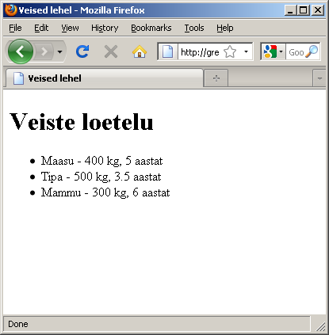

Veised tabelina
Suurema massiga veistele lisatakse tabeli lahtrile klass "rammus", laadiga tehakse selle tekst rasvaseks.

<?php
$yhendus=new mysqli("localhost", "jaagup", "xxxxxx", "jaagup");
$kask=$yhendus->prepare("SELECT id, veisenimi, mass, vanus FROM veised");
$kask->bind_result($id, $veisenimi, $mass, $vanus);
$kask->execute();
?>
<!DOCTYPE html PUBLIC "-//W3C//DTD XHTML 1.0 Transitional//EN"
"http://www.w3.org/TR/xhtml1/DTD/xhtml1-transitional.dtd">
<html xmlns="http://www.w3.org/1999/xhtml">
<head>
<title>Veised lehel</title>
<style type="text/css">
.rammus {font-weight: bold;}
</style>
</head>
<body>
<h1>Veiste tabel</h1>
<table>
<tr>
<th>Veise nimi</th>
<th>mass (kg)</th>
<th>vanus (a)</th>
</tr>
<?php
while($kask->fetch()){
$veisenimi=htmlspecialchars($veisenimi);
$lisand="";
if($mass>450){
$lisand=" class='rammus'";
}
echo "
<tr>
<td>$veisenimi</td>
<td $lisand>$mass</td>
<td>$vanus</td>
</tr>
";
}
?>
</table>
</body>
</html>
<?php
$yhendus->close();
?>

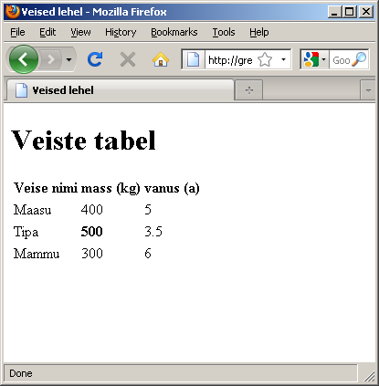

Valitud veise vaatamine

Lehe algul luuakse veisenimedest menüü. Nimele vajutades avatakse sama leht ning saadetakse aadressiribal parameetrina kaasa valitud veise id.

Allpool kontrollitakse, et kas saabus parameeter nimega id. Kui jah, siis püütakse selle id järgi kätte saada ka veise ülejäänud andmed ning neid lehel näidata. Inglisekeelses kirjanduses kiputakse sellise lahenduse kohta ütlema master/detail vaade. Et pikk loetelu(menüü) on master ning valitud kirjet saab detailselt vaadata.

<?php
$yhendus=new mysqli("localhost", "jaagup", "xxxxxx", "jaagup");
?>
<!DOCTYPE html PUBLIC "-//W3C//DTD XHTML 1.0 Transitional//EN"
"http://www.w3.org/TR/xhtml1/DTD/xhtml1-transitional.dtd">
<html>
<head>
<title>Veised lehel</title>
<style type="text/css">
#menyykiht{
float: left;
padding-right: 30px;
}
#sisukiht{
float:left;
}
#jalusekiht{
clear: left;
}
</style>
</head>
<body>
<div id="menyykiht">
<h2>Veiste loetelu</h2>
<ul>
<?php
$kask=$yhendus->prepare("SELECT id, veisenimi FROM veised");
$kask->bind_result($id, $veisenimi);
$kask->execute();
while($kask->fetch()){
echo "<li><a href='veisteleht.php?id=$id'>".
htmlspecialchars($veisenimi)."</a></li>";
}
?>
</ul>
</div>
<div id="sisukiht">
<?php
if(isSet($_REQUEST["id"])){
$kask=$yhendus->prepare(
"SELECT id, veisenimi, vanus, mass FROM veised WHERE id=?");
//Kysim2rgi asemele pannakse aadressiribalt tulnud id,
//eeldatakse, et ta on tyybist integer (i).
//(double - d, string - s)
$kask->bind_param("i", $_REQUEST["id"]);
$kask->bind_result($id, $veisenimi, $vanus, $mass);
$kask->execute();
if($kask->fetch()){
echo "<h2>".htmlspecialchars($veisenimi)."</h2>";
echo "$vanus aastat, $mass kilogrammi";
} else {
echo "Vigased andmed.";
}
} else {
echo "Tere tulemast avalehele!
Vali men&uuml;&uuml;st sobiv veis.";
}
?>
</div>
<div id="jalusekiht">
Lehe tegi Jaagup
</div>
</body>
</html>
<?php
$yhendus->close();
?>

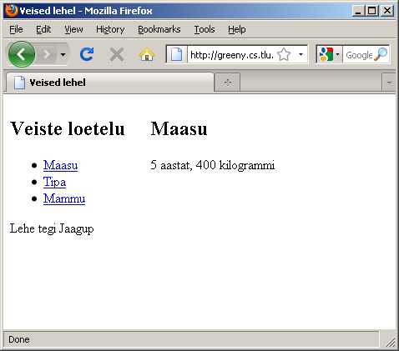

Kaks seotud tabelit

Järgnevates näidetes hoitakse andmeid kahes tabelis. Ühes maakonnad maakonnanime ja -keskusega. Teises inimeste andmed. Kusjuures inimeste tabeli tulp maakonna_id näitab maakondade tabeli id peale.

maakonnad(id, maakonnanimi, maakonnakeskus)
inimesed (id, eesnimi, perekonnanimi, maakonna_id)

Maakondade tabeli loomine:

CREATE TABLE maakonnad(
id INT NOT NULL AUTO_INCREMENT PRIMARY KEY,
maakonnanimi VARCHAR(30),
maakonnakeskus VARCHAR(30)
);

Andmed sisse:

INSERT INTO maakonnad (maakonnanimi, maakonnakeskus) VALUES ('Harjumaa', 'Tallinn');
INSERT INTO maakonnad (maakonnanimi, maakonnakeskus) VALUES ('Raplamaa', 'Rapla');
INSERT INTO maakonnad (maakonnanimi, maakonnakeskus) VALUES ('Saaremaa', 'Kuressaare');
INSERT INTO maakonnad (maakonnanimi, maakonnakeskus) VALUES ('Valgamaa', 'Valga');

Kontroll, et jõudsid kohale.

mysql> SELECT * FROM maakonnad;
+----+--------------+----------------+
| id | maakonnanimi | maakonnakeskus |
+----+--------------+----------------+
| 1 | Harjumaa | Tallinn |
| 2 | Raplamaa | Rapla |
| 3 | Saaremaa | Kuressaare |
| 4 | Valgamaa | Valga |
+----+--------------+----------------+

Inimeste tabeli loomine

CREATE TABLE inimesed(
id INT NOT NULL AUTO_INCREMENT PRIMARY KEY,
eesnimi VARCHAR(30),
perekonnanimi VARCHAR(30),
maakonna_id INT,
FOREIGN KEY(maakonna_id) REFERENCES maakonnad(id)
);

Andmed sisse

INSERT INTO inimesed (eesnimi, perekonnanimi, maakonna_id) VALUES ('Juku', 'Tamm', 3);
INSERT INTO inimesed (eesnimi, perekonnanimi, maakonna_id) VALUES ('Kati', 'Tamm', 3);
INSERT INTO inimesed (eesnimi, perekonnanimi, maakonna_id) VALUES ('Mati', 'Kask', 2);

Kahte tabelit ühendav päring. SELECT real tulpade nimed, mida näha tahetakse. FROM osas tabelite loetelu, kust andmeid saadakse. Ning WHERE-tingimusega määratakse, milliste tulpade väärtused peavad teisest tabelist rea võtmisel võrdsed olema.

SELECT eesnimi, perekonnanimi, maakonnanimi
FROM inimesed, maakonnad
WHERE inimesed.maakonna_id=maakonnad.id

+---------+---------------+--------------+
| eesnimi | perekonnanimi | maakonnanimi |
+---------+---------------+--------------+
| Juku | Tamm | Saaremaa |
| Kati | Tamm | Saaremaa |
| Mati | Kask | Raplamaa |
+---------+---------------+--------------+

M-iga algavad eesnimed

mysql> SELECT * FROM inimesed WHERE eesnimi LIKE 'M%';
+----+---------+---------------+-------------+
| id | eesnimi | perekonnanimi | maakonna_id |
+----+---------+---------------+-------------+
| 3 | Mati | Kask | 2 |
+----+---------+---------------+-------------+

Kuressaares elavad inimesed. Lisaks tabeleid ühendavale tingimusele võib täiesti julgesti kasutada ka kõiksugu muid tingimusi. Vaid AND vahele üheaegse kehtivuse korral. Või kui lisandub valikuid ORi abil, siis enamasti on mõistlik sulgudega näidata, millised tingimused kokku kuuluvad - tabeleid siduv tingimus peab ikka eraldi jääma, muidu kipub andmete loetelu juures üllatusi tulema.

SELECT eesnimi, perekonnanimi, maakonnanimi
FROM inimesed, maakonnad
WHERE inimesed.maakonna_id=maakonnad.id
AND maakonnad.maakonnakeskus='Kuressaare';

+---------+---------------+--------------+
| eesnimi | perekonnanimi | maakonnanimi |
+---------+---------------+--------------+
| Juku | Tamm | Saaremaa |
| Kati | Tamm | Saaremaa |
+---------+---------------+--------------+

Sorditud nimed

Andmete kättesaamiseks sobiv funktsioon. Vaikimisi antakse ette tulbanimi ja suund, mille järgi sortida. Sellisel juhul võib funktsiooni rahumeeli ka ilma parameetriteta välja kutsuda.

Funktsioonist veateate tagastamisel on mitu võimalust. Põhiosas olnud näide tagastas teksti "sobimatu tulp" - see aga ei pruugi kasutajale piisavalt selget tagasisidet anda. Alles siis, kui saabunud andmeid kasutama hakati, anti teada, et tekstist ei saa kirjeid samamoodi välja võtma hakata kui massiivist. Siin tagastatakse esimese kontrolli juures vigase tulbanime puhul lihtsalt tühi massiiv - ehk siis funktsiooni tagastustüüp jääb endisega võrreldes samaks. Sellisel juhul ei tekigi lehele mingit veateadet, lihtsalt näidatavad andmed jäävad tühjaks. Teises kontrollis olev funktsioon die trükib lihtsalt veateate ning lõpetab programmi töö - sellisel juhul pole karta et kasutaja võiks valesid andmeid kahtlustama hakata.

abifunktsioonid.php

<?php
$yhendus=new mysqli("localhost", "jaagup", "xxxxxx", "jaagup");

function kysiInimesteAndmed($sorttulp="perekonnanimi", $sortsuund="ASC"){
global $yhendus;
$lubatudtulbad=array("eesnimi", "perekonnanimi",
"maakonnanimi", "maakonnakeskus");
if(!in_array($sorttulp, $lubatudtulbad)){
return array();
}
$lubatudsuunad=array("ASC", "DESC");
if(!in_array($sortsuund, $lubatudsuunad)){
die("Lubamatu suund");
}
$kask=$yhendus->prepare("SELECT inimesed.id, eesnimi,
perekonnanimi, maakonnanimi, maakonnakeskus
FROM inimesed, maakonnad
WHERE inimesed.maakonna_id=maakonnad.id
ORDER BY $sorttulp $sortsuund");
//echo $yhendus->error;
$kask->bind_result($id, $eesnimi, $perekonnanimi,
$maakonnanimi, $maakonnakeskus);
$kask->execute();
$hoidla=array();
while($kask->fetch()){
$isik=new stdClass();
$isik->id=$id;
$isik->eesnimi=htmlspecialchars($eesnimi);
$isik->perekonnanimi=htmlspecialchars($perekonnanimi);
$isik->maakonnanimi=htmlspecialchars($maakonnanimi);
$isik->maakonnakeskus=htmlspecialchars($maakonnakeskus);
array_push($hoidla, $isik);
}
return $hoidla;
}

//---------------
if( array_pop(explode("/", $_SERVER["PHP_SELF"]))=="abifunktsioonid.php"):
?>
<pre>
<?php
print_r(kysiInimesteAndmed("eesnimi", "DESC"));
?>
</pre>
<?php endif ?>

Kõik andmed eesnimede järgi kahanevasse järjekorda sorditud:

Array
(
[0] => stdClass Object
(
[id] => 3
[eesnimi] => Mati
[perekonnanimi] => Kask
[maakonnanimi] => Raplamaa
[maakonnakeskus] => Rapla
)

[1] => stdClass Object
(
[id] => 2
[eesnimi] => Kati
[perekonnanimi] => Tamm
[maakonnanimi] => Saaremaa
[maakonnakeskus] => Kuressaare
)

[2] => stdClass Object
(
[id] => 1
[eesnimi] => Juku
[perekonnanimi] => Tamm
[maakonnanimi] => Saaremaa
[maakonnakeskus] => Kuressaare
)

)

Andmete väljastamine veebilehel. Lehe päises otsustatakse valikute abil, milline väljakutsetest käiku läheb. Kui suund on olemas, järelikult on olemas ka tulp - sest siinse veebilehe viidete loomise süsteem lihtsalt töötab nii.

Olemasolevate tulpade loetelu asub massiivis. Tükliga käiakse läbi kõik tulbad ning uuritakse, kas eelnevalt sorditi vastava tulba järgi (muutujas $_REQUEST["sorttulp"]) selle tulba nimi. Kui jah ning samas eelnevalt ei olnud lisandit, mis määraks kahanevas suunas sortimise, siis pannakse vastav lisand külge. Nõnda sorditakse tulba nime vajutamise peale kordamööda kasvavalt ja kahanevalt. Ilma korduse ja paljalt if-ide abil kirjutades oleks selline kontroll päris pikaks läinud.

$tulbad=array("eesnimi", "perekonnanimi",
"maakonnanimi", "maakonnakeskus");
foreach($tulbad as $tulp){
$lisand="";
if(isSet($_REQUEST["sorttulp"]) and
$tulp==$_REQUEST["sorttulp"] and
!isSet($_REQUEST["sortsuund"])){
$lisand="&amp;sortsuund=tagasi";
}
echo "<th><a href=
'$_SERVER[PHP_SELF]?sorttulp=$tulp$lisand'>$tulp</a></th>";
}

Loetelu fail tervikuna

<?php
require("abifunktsioonid.php");
if(isSet($_REQUEST["sortsuund"])){
if(!isSet($_REQUEST["sorttulp"])){
die("Sorteerimissuund olemas, tulp puudu.");}
$inimesed=kysiInimesteAndmed($_REQUEST["sorttulp"], "DESC");
} else if(isSet($_REQUEST["sorttulp"])){
$inimesed=kysiInimesteAndmed($_REQUEST["sorttulp"]);
} else {
$inimesed=kysiInimesteAndmed();
}
?>
<!DOCTYPE html PUBLIC "-//W3C//DTD XHTML 1.0 Transitional//EN"
"http://www.w3.org/TR/xhtml1/DTD/xhtml1-transitional.dtd">
<html xmlns="http://www.w3.org/1999/xhtml">
<head>
<title>Inimeste leht</title>
<meta http-equiv="Content-Type" content="text/html;charset=utf-8" />
</head>
<body>
<table>
<tr>
<?php
$tulbad=array("eesnimi", "perekonnanimi",
"maakonnanimi", "maakonnakeskus");
foreach($tulbad as $tulp){
$lisand="";
if(isSet($_REQUEST["sorttulp"]) and
$tulp==$_REQUEST["sorttulp"] and
!isSet($_REQUEST["sortsuund"])){
$lisand="&amp;sortsuund=tagasi";
}
echo "<th><a href=
'$_SERVER[PHP_SELF]?sorttulp=$tulp$lisand'>$tulp</a></th>";
}
?>
</tr>
<?php foreach($inimesed as $isik): ?>
<tr>
<td><?=$isik->eesnimi ?></td>
<td><?=$isik->perekonnanimi ?></td>
<td><?=$isik->maakonnanimi ?></td>
<td><?=$isik->maakonnakeskus ?></td>
</tr>
<?php endforeach; ?>
</table>
</body>
</html>

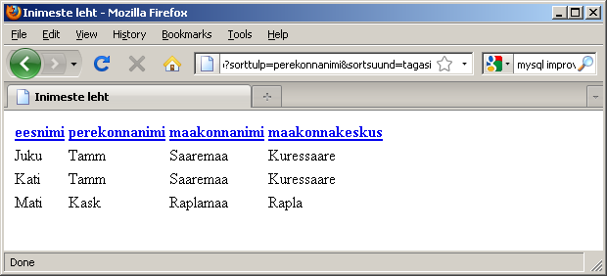

Otsing LIKE ? abil

Niisama vabalt LIKE-avaldise sisse küsimärgiga parameetrit panna MySQL Improved ei kannata. Küll aga saab metamärkidega teksti enne PHP abil valmis ehitada ning siis SQL-lausesse küsimärkide asemele sättida nagu järgnevas lõigus. Ka siin pole muret, et tekstisse sattunud ülakomad ja muud erisümbolid segadust tekitada võiksid. Algses konspektis pruugitud addslashes-käsu asemel soovitatakse kasutada mysql_real_escape_string. Viimane aga nõuab serveril vastava mooduli küljesolekut ning ei pruugi igal pool töötada. Selles mõttes siinne küsimärkidega asendus kõige kindlam.

$kask=$yhendus->prepare("SELECT inimesed.id, eesnimi,
perekonnanimi, maakonnanimi, maakonnakeskus
FROM inimesed, maakonnad
WHERE inimesed.maakonna_id=maakonnad.id
AND (eesnimi LIKE ? OR perekonnanimi LIKE ?)
ORDER BY $sorttulp $sortsuund");
echo $yhendus->error;
$otsiparam='%'.$otsisona.'%';
$kask->bind_param("ss", $otsiparam, $otsiparam);
$kask->bind_result($id, $eesnimi, $perekonnanimi,
$maakonnanimi, $maakonnakeskus);

abifunktsioonid.php tervikuna

<?php
$yhendus=new mysqli("localhost", "jaagup", "xxxxxx", "jaagup");

function kysiInimesteAndmed($sorttulp="perekonnanimi",
$sortsuund="ASC", $otsisona=""){
global $yhendus;
$lubatudtulbad=array("eesnimi", "perekonnanimi",
"maakonnanimi", "maakonnakeskus");
if(!in_array($sorttulp, $lubatudtulbad)){
return array();
}
$lubatudsuunad=array("ASC", "DESC");
if(!in_array($sortsuund, $lubatudsuunad)){
die("Lubamatu suund");
}
$kask=$yhendus->prepare("SELECT inimesed.id, eesnimi,
perekonnanimi, maakonnanimi, maakonnakeskus
FROM inimesed, maakonnad
WHERE inimesed.maakonna_id=maakonnad.id
AND (eesnimi LIKE ? OR perekonnanimi LIKE ?)
ORDER BY $sorttulp $sortsuund");
echo $yhendus->error;
$otsiparam='%'.$otsisona.'%';
$kask->bind_param("ss", $otsiparam, $otsiparam);
$kask->bind_result($id, $eesnimi, $perekonnanimi,
$maakonnanimi, $maakonnakeskus);
$kask->execute();
$hoidla=array();
while($kask->fetch()){
$isik=new stdClass();
$isik->id=$id;
$isik->eesnimi=htmlspecialchars($eesnimi);
$isik->perekonnanimi=htmlspecialchars($perekonnanimi);
$isik->maakonnanimi=htmlspecialchars($maakonnanimi);
$isik->maakonnakeskus=htmlspecialchars($maakonnakeskus);
array_push($hoidla, $isik);
}
return $hoidla;
}

//---------------
if( array_pop(explode("/", $_SERVER["PHP_SELF"]))=="abifunktsioonid.php"):
?>
<pre>
<?php
print_r(kysiInimesteAndmed("eesnimi", "DESC", "t"));
?>
</pre>
<?php endif ?>

Otsitavate andmete näitamine

Kui edasiantavaid muutujaid juba rohkem ning nende lisandumise järjekord teadmata, siis on kindlam kõikidele muutujatele panna vaikeväärtused ning need aadressirealt saabuvate andmetega üle kirjutada.

<?php
require("abifunktsioonid.php");
$sorttulp="eesnimi";
$sortsuund="ASC";
$otsisona="";
if(isSet($_REQUEST["sorttulp"])) {$sorttulp=$_REQUEST["sorttulp"];}
if(isSet($_REQUEST["sortsuund"])){$sortsuund="DESC";}
if(isSet($_REQUEST["otsitav"])) {$otsisona=$_REQUEST["otsitav"];}
$inimesed=kysiInimesteAndmed($sorttulp, $sortsuund, $otsisona);
?>
<!DOCTYPE html PUBLIC "-//W3C//DTD XHTML 1.0 Transitional//EN"
"http://www.w3.org/TR/xhtml1/DTD/xhtml1-transitional.dtd">
<html xmlns="http://www.w3.org/1999/xhtml">
<head>
<title>Inimeste leht</title>
<meta http-equiv="Content-Type" content="text/html;charset=utf-8" />
</head>
<body>
<form action="<?=$_REQUEST['PHP_SELF'] ?>">
<input type="text" name="otsitav" />
<input type="submit" value="Otsi" />
</form>
<table>
<tr>
<?php
$tulbad=array("eesnimi", "perekonnanimi",
"maakonnanimi", "maakonnakeskus");
foreach($tulbad as $tulp){
$lisand="";
if(isSet($_REQUEST["sorttulp"]) and
$tulp==$_REQUEST["sorttulp"] and
!isSet($_REQUEST["sortsuund"])){
$lisand="&amp;sortsuund=tagasi";
}
echo "<th><a href='
$_SERVER[PHP_SELF]?sorttulp=$tulp$lisand'>$tulp</a></th>";
}
?>
</tr>
<?php foreach($inimesed as $isik): ?>
<tr>
<td><?=$isik->eesnimi ?></td>
<td><?=$isik->perekonnanimi ?></td>
<td><?=$isik->maakonnanimi ?></td>
<td><?=$isik->maakonnakeskus ?></td>
</tr>
<?php endforeach; ?>
</table>
</body>
</html>

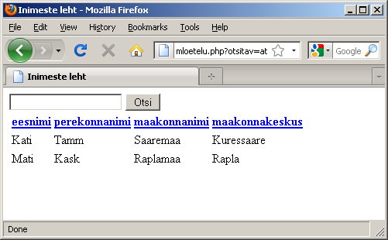

Igasuguse tabeli näitamine

Eelnevas koodis olid tulpade nimed selgelt sisse kirjutatud. Sellisel juhul aga peab nende lisandumisel/muutumisel ka koodi sisse mitmesse kohta parandusi tegema. Järgnev näide võimaldab igasuguse SQL-lausega küsitud andmed tabelina veebilehel välja näidata. Kuna SQL-lause väljund on paratamatult tabel, siis on see võimalik. Käsklused

$yhendus->real_query($lause);
$vastus=$yhendus->store_result();

kahe peale annavad mälus oleva andmetabeli. Käsu fetch_row abil saab sealt ükshaaval ridu välja võtta ning foreach-tsükli abil kõik väljad tabeli lahtritena ekraanile kuvada.

while($rida=$vastus->fetch_row()){
echo "<tr>";
foreach($rida as $tulbasisu){
echo "<td>".htmlspecialchars($tulbasisu)."</td>";
}
echo "</tr>";
}

Fail tervikuna:

tabelinaitamine.php

<?php
$yhendus=new mysqli("localhost", "jaagup", "xxxxxx", "jaagup");
$lause="SELECT eesnimi, perekonnanimi FROM inimesed";
$yhendus->real_query($lause);
$vastus=$yhendus->store_result();
?>
<!DOCTYPE html PUBLIC "-//W3C//DTD XHTML 1.0 Transitional//EN"
"http://www.w3.org/TR/xhtml1/DTD/xhtml1-transitional.dtd">
<html xmlns="http://www.w3.org/1999/xhtml">
<head>
<title>Inimeste leht</title>
<meta http-equiv="Content-Type" content="text/html;charset=utf-8" />
</head>
<body>
<table>
<?php
while($rida=$vastus->fetch_row()){
echo "<tr>";
foreach($rida as $tulbasisu){
echo "<td>".htmlspecialchars($tulbasisu)."</td>";
}
echo "</tr>";
}
?>
</table>
</body>
</html>

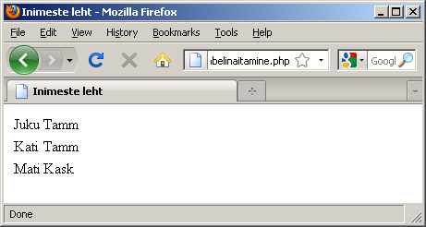

mysqli tulpade uuring

Soovides päringusse ka parameetreid panna, on viisakam prepare-käsuga käsklus ette valmistada ja parameetrid küsimärkide kaudu sisestada. Näite lühiduse huvides pole siin parameetrit lisatud, aga see loodetavasti eelmistest näidetest tuttav.

Kõige keerukam osa näitest tõenäoliselt on väljastusparameetrite tarbeks muutujate ette valmistamine. Üldjuhul bind_param saab omale parameetriks nõnda palju muutujaid, kui palju tulpi SELECT-lauses väljastatakse. Siin me aga ei tea kindlat tulpade arvu, sest me tabel peab hakkama saama igasuguste päringutega. Selleks siis koostatakse muutujate massiiv nõnda, et massiivi iga element saab oma andmed aadressilt, kuhu bind_param-käsu järgi välja õpetatud fetch need paneb. Et tegeldakse mäluaadressiga, seda näitab &-märk omistuse juures. Massiivi indeksiks saab tulba nimi. Massiivi lõppu omistamiseks sobib käskluse $muutujad[]=uusväärtus.

while($tulbaandmed=$metaandmed->fetch_field()){
$muutujad[] = &$rida[$tulbaandmed->name];
}
bind_result käsule massiivitäie muutujate ette andmine käib järgnevalt:

call_user_func_array(array($kask, 'bind_result'), $muutujad);

Ning kood tervikuna.

<?php
$yhendus=new mysqli("localhost", "if09", "h9ETN", "if09_jaagup1");
$lause="SELECT eesnimi, perekonnanimi FROM inimesed";
$kask=$yhendus->prepare($lause);
$kask->execute();
?>
<!DOCTYPE html PUBLIC "-//W3C//DTD XHTML 1.0 Transitional//EN"
"http://www.w3.org/TR/xhtml1/DTD/xhtml1-transitional.dtd">
<html xmlns="http://www.w3.org/1999/xhtml">
<head>
<title>Inimeste leht</title>
<meta http-equiv="Content-Type" content="text/html;charset=utf-8" />
</head>
<body>
<table>
<?php
$metaandmed=$kask->result_metadata();
echo "<tr>";
while($tulbaandmed=$metaandmed->fetch_field()){
echo "<th>$tulbaandmed->name</th>";
$muutujad[] = &$rida[$tulbaandmed->name];
}
echo "</tr>";
call_user_func_array(array($kask, 'bind_result'), $muutujad);

while($kask->fetch()){
echo "<tr>";
foreach($rida as $tulbasisu){
echo "<td>".htmlspecialchars($tulbasisu)."</td>";
}
echo "</tr>";
}
?>
</table>
</body>
</html>

Inimeste haldus

Seotud tabelitesse andmete lisamisel on programmeerija jaoks hea selge loogika: kõigepealt tuleb andmed panna sinna tabelisse kuhu viidatakse. Ning alles seejärel on põhjust andmeid panna tabelisse kust viidatakse. Ehk siis kõigepealt sisestatakse maakonnad ning alles pärast seda inimesed - juhul kui inimesel peab kirjas olema tema paiknemise maakonna id. Samuti tuli lisada enne kaubagrupid ning alles siis sai lisada kaupu, valides rippmenüüst lisatavale kaubale sobiv grupp.

Kasutajaliidese seisukohalt ei ei pruugi selline lähenemine aga kasutajatele loogiline ega mugav tunduda. Kategooriate või märksõnade puhul tõenäoliselt tahaks inimene valida neid olemasolevate hulgast või lisada uusi. Ning uute lisamiseks ta parema meelega ei lähe neid teisele lehele või mujale kaugele lisama - ta tahab oma toimetused ühe koha peal valmis saada. Javaskriptiga saab muidugi ka mitmesuguseid abivahendeid luua, aga siin näites teeme PHP vahenditega kasutajale ehk selle koha pealt võimalikult mugava rakenduse.

Kõigepealt muudame või lisame eelneva inimeste halduse näitega võrreldes mõned funktsioonid, et neid saaks hiljem kasutajaliidese loomise juures pruukida.

Kasutaja jaoks inimese ja maakonna üheaegsel lisamisel tuleb tehniliselt ikkagi uus maakond kõigepealt tabellisse panna ning küsida selle maakonna id. Seejärel saab lisada inimese andmed tema tabelisse ning määrata talle maakonna_id väärtuseks vastloodud maakonna id. Õnneks saab loodud tabelirea id-väärtuse kätte MySQL Improved Statementi (ehk muutuja $kask) väljalt insert_id. Selle siis nüüd funktsioonid lõpus tagastamegi.

function lisaMaakond($maakonnanimi, $maakonnakeskus){
global $yhendus;
$kask=$yhendus->prepare(
"INSERT INTO maakonnad (maakonnanimi, maakonnakeskus)
VALUES (?, ?)");
$kask->bind_param("ss", $maakonnanimi, $maakonnakeskus);
$kask->execute();
return $kask->insert_id;
}

Hoolitsemaks, et sama nimega maakond ei satuks tabelisse mitu korda, on hea panna maakonnanime tulbale unikaalsuse piirang.

ALTER TABLE maakonnad ADD UNIQUE(maakonnanimi);

Inimese ja maakonna andmete üheaegseks lisamiseks tuleb uus funktsioon, mis saab enesele mõlema tabeli jaoks vajalikud parameetrid. Kõigepaelt uuritakse, kas etteantud maakonnanimega maakond on maakondade tabelis juba olemas. Kui jah, siis lihtsalt küsitakse selle maakonna id ning lisatakse inimese juurde vastava maakonna id. Kui aga pakutud nimega maakonda pole, siis see luuakse eelpooltoodud käsuga, saadakse tagasi loodud maakonna id ning antakse see kaasa inimese andmete lisamisel.

function lisaInimeneKoosMaakonnaga($eesnimi, $perekonnanimi,
$maakonnanimi, $maakonnakeskus){
global $yhendus;
$maakonna_id=kysiYksikV22rtusBaasist(
"SELECT id FROM maakonnad WHERE maakonnanimi=?", $maakonnanimi);
if(!$maakonna_id){
$maakonna_id=lisaMaakond($maakonnanimi, $maakonnakeskus);
}
lisaInimene($eesnimi, $perekonnanimi, $maakonna_id);
}

Olemasoleva maakonna nime küsimiseks ning ka muude võimalike hilisemate toimingute tarbeks lõime abifunktsiooni üksiku väärtuse küsimiseks. Selle abil saab mõneski kohas hea jupi koodi kokku hoida. Ning võimalus päringule ka üks parameeter anda, nagu vahel ette tuleb. Kui päringus kõik olemas ja parameetrit pole vaja, siis seda ei lisata. Maakonnanime järgi id otsimisel on aga igati kasulik, et veebist tulev maakonnanimi õnnestub SQL-lauses küsimärgi kohale paigutada, mitte ei pea muretsema erisümbolite võimaliku mõju üle SQL lauses.

function kysiYksikV22rtusBaasist($sqllause, $parameeter=false){
global $yhendus;
$kask=$yhendus->prepare($sqllause);
echo $yhendus->error;
if($parameeter){
$kask->bind_param("s", $parameeter);
}
$kask->bind_result($vastus);
$kask->execute();
if(!$kask->fetch()){return false;}
return $vastus;
}

Rippmenüü loomise funktsioonile tuli juurde võimalus elemendi märgendi sisse täiendav lisand kirjutada - näiteks stiilikäskluse või Javaskripti tarbeks nagu siin näites hiljem kasutatakse. Et tegemist valikulise viimase parameetrina, siis võib teda rahumeeli ainult vajaduse korral kasutada ning muul juhul kõrvale jätta.

function looRippMenyy($sqllause, $valikunimi,
$valitudid="-1", $ylalisand="")

Edasi fail tervikuna:

abifunktsioonid.php

<?php
$yhendus=new mysqli("localhost", "jaagup", "xxxxxx", "jaagup");

function kysiInimesteAndmed($sorttulp="perekonnanimi", $sortsuund="ASC", $otsisona=""){
global $yhendus;
$lubatudtulbad=array("eesnimi", "perekonnanimi", "maakonnanimi", "maakonnakeskus");
if(!in_array($sorttulp, $lubatudtulbad)){
return array();
}
$lubatudsuunad=array("ASC", "DESC");
if(!in_array($sortsuund, $lubatudsuunad)){
die("Lubamatu suund");
}
$kask=$yhendus->prepare("SELECT inimesed.id, eesnimi,
perekonnanimi, maakonnanimi, maakonnakeskus
FROM inimesed, maakonnad
WHERE inimesed.maakonna_id=maakonnad.id
AND (eesnimi LIKE ? OR perekonnanimi LIKE ?)
ORDER BY $sorttulp $sortsuund");
echo $yhendus->error;
$otsiparam='%'.$otsisona.'%';
$kask->bind_param("ss", $otsiparam, $otsiparam);
$kask->bind_result($id, $eesnimi, $perekonnanimi,
$maakonnanimi, $maakonnakeskus);
$kask->execute();
$hoidla=array();
while($kask->fetch()){
$isik=new stdClass();
$isik->id=$id;
$isik->eesnimi=htmlspecialchars($eesnimi);
$isik->perekonnanimi=htmlspecialchars($perekonnanimi);
$isik->maakonnanimi=htmlspecialchars($maakonnanimi);
$isik->maakonnakeskus=htmlspecialchars($maakonnakeskus);
array_push($hoidla, $isik);
}
return $hoidla;
}

function kysiInimeseAndmed($id){
global $yhendus;
$kask=$yhendus->prepare("SELECT eesnimi, perekonnanimi, maakonna_id
FROM inimesed WHERE id=?");
$kask->bind_param("i", $id);
$kask->bind_result($eesnimi, $perekonnanimi, $maakonna_id);
$kask->execute();
echo $yhendus->error;
if(!$kask->fetch()){return false;}
$isik=new stdClass();
$isik->id=$id;
$isik->eesnimi=htmlspecialchars($eesnimi);
$isik->perekonnanimi=htmlspecialchars($perekonnanimi);
$isik->maakonna_id=$maakonna_id;
return $isik;
}

function muudaInimeseAndmed($id, $eesnimi, $perekonnanimi, $maakonna_id){
global $yhendus;
$kask=$yhendus->prepare("UPDATE inimesed SET eesnimi=?,
perekonnanimi=?, maakonna_id=? WHERE id=?");
$kask->bind_param("ssii", $eesnimi, $perekonnanimi, $maakonna_id, $id);
$kask->execute();
}

function looRippMenyy($sqllause, $valikunimi,
$valitudid="-1", $ylalisand=""){
global $yhendus;
$kask=$yhendus->prepare($sqllause);
$kask->bind_result($id, $sisu);
$kask->execute();
$tulemus="<select name='$valikunimi' $ylalisand>";
while($kask->fetch()){
$valikulisand="";
if($id==$valitudid){$valikulisand=" selected='selected'";}
$tulemus.="<option value='$id' $valikulisand>$sisu</option>";
}
$tulemus.="</select>";
return $tulemus;
}

function lisaMaakond($maakonnanimi, $maakonnakeskus){
global $yhendus;
$kask=$yhendus->prepare(
"INSERT INTO maakonnad (maakonnanimi, maakonnakeskus)
VALUES (?, ?)");
$kask->bind_param("ss", $maakonnanimi, $maakonnakeskus);
$kask->execute();
return $kask->insert_id;
// ALTER TABLE maakonnad ADD UNIQUE(maakonnanimi);
}

function lisaInimene($eesnimi, $perekonnanimi, $maakonna_id){
global $yhendus;
$kask=$yhendus->prepare(
"INSERT INTO inimesed (eesnimi, perekonnanimi, maakonna_id)
VALUES (?, ?, ?)");
$kask->bind_param("ssi", $eesnimi, $perekonnanimi, $maakonna_id);
$kask->execute();
}

function lisaInimeneKoosMaakonnaga($eesnimi, $perekonnanimi,
$maakonnanimi, $maakonnakeskus){
global $yhendus;
$maakonna_id=kysiYksikV22rtusBaasist(
"SELECT id FROM maakonnad WHERE maakonnanimi=?", $maakonnanimi);
if(!$maakonna_id){
$maakonna_id=lisaMaakond($maakonnanimi, $maakonnakeskus);
}
lisaInimene($eesnimi, $perekonnanimi, $maakonna_id);
}

function kustutaInimene($id){
global $yhendus;
$kask=$yhendus->prepare("DELETE FROM inimesed WHERE id=?");
$kask->bind_param("i", $id);
$kask->execute();
}

function kysiYksikV22rtusBaasist($sqllause, $parameeter=false){
global $yhendus;
$kask=$yhendus->prepare($sqllause);
echo $yhendus->error;
if($parameeter){
$kask->bind_param("s", $parameeter);
}
$kask->bind_result($vastus);
$kask->execute();
if(!$kask->fetch()){return false;}
return $vastus;
}

//---------------
if( array_pop(explode("/", $_SERVER["PHP_SELF"]))=="abifunktsioonid.php"):
?>
<pre>
<?php
// print_r(kysiInimesteAndmed("eesnimi", "DESC", "t"));
// print lisaMaakond('Hiiumaa', 'K2rdla');
// lisaInimeneKoosMaakonnaga("Kati", "Kask", "Tartu maakond", "Tartu")
?>
</pre>
<?php endif ?>

Pärast vajaminevate funktsioonide loomist saab asuda rahus kasutajaliidest looma. Eraldi tähelepanu väärib rippmenüü loomine. Rippmenüü loomise funktsioon soovib saada SQL-päringu, mille tulemusena küsitakse baasist kahetulbaline tabel. Kui aga olemasolevat maakonda pole loetelus, siis peaks olema mugav moodus uue lisamiseks. Et funktsioonile on praegusel kujul võimalik andmeid ette anda vaid SQL-kujul, siis siitkaudu uue rea lisamegi. Olematu maakonna koodiga 0 teate "Lisa uus". Sellise rea annab SELECT '0', 'Lisa uus'

mysql> SELECT '0', 'Lisa uus';
+---+----------+
| 0 | Lisa uus |
+---+----------+
| 0 | Lisa uus |
+---+----------+

Käsuga UNION ALL saab olemasoleva päringu vastuste lõppu lisada teise päringu vastused.

mysql> SELECT id, maakonnanimi FROM maakonnad
-> UNION ALL (SELECT '0', 'Lisa uus');
+----+------------------+
| id | maakonnanimi |
+----+------------------+
| 1 | Harjumaa |
| 2 | Raplamaa |
| 3 | Saaremaa |
| 4 | Valgamaa |
| 8 | Hiiumaa |
| 9 | Viljandi maakond |
| 10 | Tartu maakond |
| 11 | Põlva maakond |
| 12 | Ida-Virumaa |
| 0 | Lisa uus |
+----+------------------+

Nõnda saabki kavala lause abil SQLi vastuste tulemusena loodud valikusse andmed sisse anda.

Maakonna sisestamise lahtrid maakonnanimi ja maakonnakeskus said koos nende sisu selgitavate siltidega paigutatud omaette tabelisse id-ga maakonnasisestus. Neid sisestusvälju on põhjust näha vaid juhul, kui kasutaja on valinud uue maakonna lisamise. Tabeli peitmist ja näitamist korraldab Javaskripti funktsioon kontrolliValik, millele antakse kaasa väljakutsuva rippmenüü muutuja (this).

<dt>Maakond:</dt>
<dd>
<?php echo looRippmenyy("SELECT id, maakonnanimi FROM maakonnad
UNION ALL (SELECT '0', 'Lisa uus')",
"maakonna_id", "-1", " onchange='kontrolliValik(this)'") ?><br />
<table id="maakonnasisestus" style="visibility: hidden">
<tr><td><input type="text" name="maakonnanimi" />
</td><td><input type="text" name="maakonnakeskus" />
</td></tr>
<tr><td>maakonnanimi</td><td>maakonnakeskus</td></tr>
</table>
</dd>

Ülal skriptiosas oleva funktsiooni abil näidatakse tabelit vaid juhul, kui ees on rippmenüüst viimane valik. Omadus selectedIndex näitab valitud rea järjekorranumbrit, rippmenyy.options.length aga valikuridade arvu. Kuna lugemine algab nullist, siis viimane rida on valitud parajasti siis, kui selectedIndex on elementide arvust ühe võrra väiksem.

<script type="text/javascript">
function kontrolliValik(rippmenyy){
var tabel=document.getElementById("maakonnasisestus");
if(rippmenyy.selectedIndex==rippmenyy.options.length-1){
tabel.style.visibility="visible";
} else {
tabel.style.visibility="hidden";
}
}
</script>

Ning koodifail tervikuna.

inimhaldus.php

<?php
require("abifunktsioonid.php");
if(isSet($_REQUEST["inimlisamine"])){
if($_REQUEST["maakonna_id"]=="0"){
lisaInimeneKoosMaakonnaga($_REQUEST["eesnimi"], $_REQUEST["perekonnanimi"],
$_REQUEST["maakonnanimi"], $_REQUEST["maakonnakeskus"]);
} else {
lisaInimene($_REQUEST["eesnimi"], $_REQUEST["perekonnanimi"],
$_REQUEST["maakonna_id"]);
}
}
if(isSet($_REQUEST["muudetava_inimese_id"])){
muudaInimeseAndmed($_REQUEST["muudetava_inimese_id"],
$_REQUEST["eesnimi"], $_REQUEST["perekonnanimi"], $_REQUEST["maakonna_id"]);
}
if(isSet($_REQUEST["kustutusid"])){
kustutaInimene($_REQUEST["kustutusid"]);
}
$sorttulp="eesnimi";
$sortsuund="ASC";
$otsisona="";
if(isSet($_REQUEST["sorttulp"])) {$sorttulp=$_REQUEST["sorttulp"];}
if(isSet($_REQUEST["sortsuund"])){$sortsuund="DESC";}
if(isSet($_REQUEST["otsitav"])) {$otsisona=$_REQUEST["otsitav"];}
$inimesed=kysiInimesteAndmed($sorttulp, $sortsuund, $otsisona);
?>
<!DOCTYPE html PUBLIC "-//W3C//DTD XHTML 1.0 Transitional//EN"
"http://www.w3.org/TR/xhtml1/DTD/xhtml1-transitional.dtd">
<html xmlns="http://www.w3.org/1999/xhtml">
<head>
<title>Inimeste haldamise leht</title>
<meta http-equiv="Content-Type" content="text/html;charset=utf-8" />
<script type="text/javascript">
function kontrolliValik(rippmenyy){
var tabel=document.getElementById("maakonnasisestus");
if(rippmenyy.selectedIndex==rippmenyy.options.length-1){
tabel.style.visibility="visible";
} else {
tabel.style.visibility="hidden";
}
}
</script>
</head>
<body>
<form action="<?=$_REQUEST['PHP_SELF'] ?>" method='post'>
<h2>Andmete lisamine</h2>
<dl>
<dt>Eesnimi:</dt>
<dd><input type="text" name="eesnimi" /></dd>
<dt>Perekonnanimi:</dt>
<dd><input type="text" name="perekonnanimi" /></dd>
<dt>Maakond:</dt>
<dd>
<?php echo looRippmenyy("SELECT id, maakonnanimi FROM maakonnad
UNION ALL (SELECT '0', 'Lisa uus')",
"maakonna_id", "-1", " onchange='kontrolliValik(this)'") ?><br />
<table id="maakonnasisestus" style="visibility: hidden">
<tr><td><input type="text" name="maakonnanimi" />
</td><td><input type="text" name="maakonnakeskus" />
</td></tr>
<tr><td>maakonnanimi</td><td>maakonnakeskus</td></tr>
</table>
</dd>
</dl>
<input type="submit" name="inimlisamine" value="Lisa inimene" />
</form>
<?php
if(isSet($_REQUEST["muutmisid"])){
$isik=kysiInimeseAndmed($_REQUEST["muutmisid"]);
if($isik){
echo " <h2>Andmete muutmine</h2>
<form action='$_SERVER[PHP_SELF]' method='post'>
<input type='hidden' name='muudetava_inimese_id'
value='$isik->id' />
<dl>
<dt>Eesnimi:</dt>
<dd><input type='text' name='eesnimi' value='$isik->eesnimi' /><dd>
<dt>Perekonnanimi</dt>
<dd><input type='text' name='perekonnanimi' value='$isik->perekonnanimi' /><dd>
<dt>Maakond</dt>
<dd>".
looRippmenyy("SELECT id, maakonnanimi FROM maakonnad",
"maakonna_id", $isik->maakonna_id)
."<dd>
</dl>
<input type='submit' name='muutmine' value='Muuda andmed' />
</form>
";
}
}
?>

<br />
<form action="<?=$_REQUEST['PHP_SELF'] ?>">
<input type="text" name="otsitav" />
<input type="submit" value="Otsi" />
</form>
<table>
<tr>
<th>haldus</th>
<?php
$tulbad=array("eesnimi", "perekonnanimi", "maakonnanimi", "maakonnakeskus");
foreach($tulbad as $tulp){
$lisand="";
if(isSet($_REQUEST["sorttulp"]) and $tulp==$_REQUEST["sorttulp"] and
!isSet($_REQUEST["sortsuund"])){
$lisand="&amp;sortsuund=tagasi";
}
echo "<th><a href='$_SERVER[PHP_SELF]?sorttulp=$tulp$lisand'>$tulp</a></th>";
}
?>
</tr>
<?php
foreach($inimesed as $isik){
echo"<tr>
<td>
<a href='$_SERVER[PHP_SELF]?kustutusid=$isik->id'>k</a>
<a href='$_SERVER[PHP_SELF]?muutmisid=$isik->id'>m</a>
</td>
<td>$isik->eesnimi</td>
<td>$isik->perekonnanimi</td>
<td>$isik->maakonnanimi</td>
<td>$isik->maakonnakeskus</td>
</tr>";
}
?>
</table>
</body>
</html>

Ja mõned vaated valminud rakendusele.

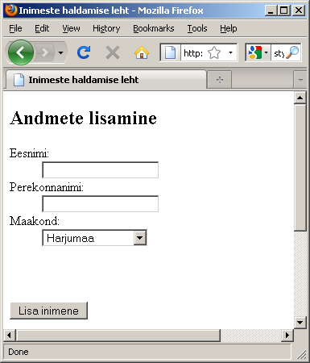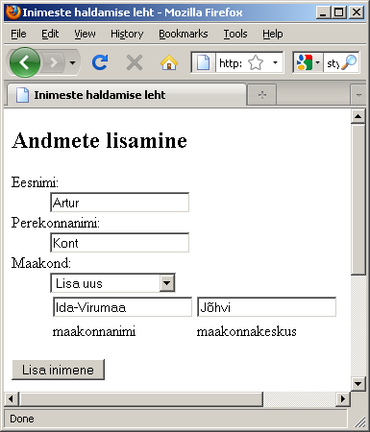

Ja Artur ongi lisatud koos maakonnaga.

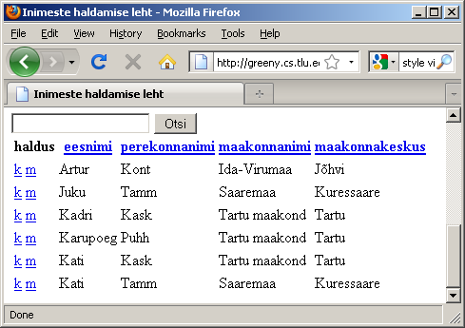

Uudiste leht

Võõra kujunduse kohandamine
Järgnevas näites võetakse aluseks eelnevalt valmis ja vabalt saadaval olev kujundus ning kohandatakse sinna külge rakendus, kus saab uudiseid lisada ja iga uudist eraldi kommenteerida. Selline ühendamine sarnaneb täiesti "tavaliste" rakenduste loomisega, kus kujundaja ülesandeks ongi ilus leht valmis teha ning programmeerija tööks siis sinna sisse õigetele kohtadele vajalikud andmed paigutada.
Mõnigase otsimise peale leidsime, et kujundusaluseks sobiks lepatriinuga tumedal taustal kujundus.
http://www.freecsstemplates.org/preview/bugslife

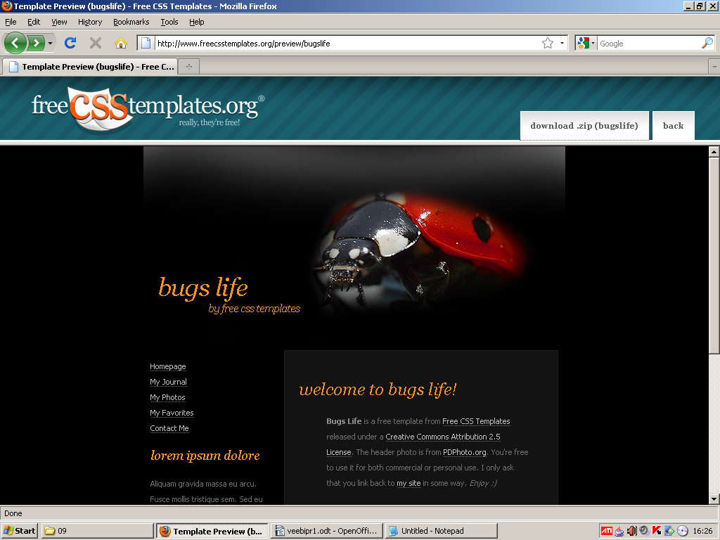
Veebilehelt alla tõmmatud zip-failist tekkis lahti pakkimisel hulk faile ja katalooge. Lähemal uurimisel selgus siiski, et põhipildi ette kuvamiseks on tarvis üht HTML-faili, tema juurde kuuluvat CSS-i ning üht taustapilti. Muud failid osutusid abiõpetusteks või lihtsalt vanadest versioonidest sisse ununenud piltideks. Nii et kui asuda oma rakendust mõne muu süsteemiga ühendama, on sellega kasulik eelnevalt tutvuda ning vaadata, mida tegelikult vaja läheb.

Nagu pildi pealt näha, on lehe ülaosas pilt koos sinna juurde kuuluva pealkirjatekstiga. Vasakul pool menüü mitmesuguste viidetega ning paremal pool teatekast(id) sisu jaoks. Koodist selgub, et vasaku ploki moodustab kiht id-ga colOne ning parempoolse kiht id-ga colTwo. Ning teine plokk saadakse paremale hõljuma käsuga

#colTwo {
float: right;
width: 390px;
}

Nad mõlemad paiknevad kihis id-ga content, millel on kindel laius määratud. Üheks võimaluseks võõrast koodi "oma kontrolli" alla saada on asuda plokke oma keelde või oma süsteemi järgi ümber nimetama - siis näha, milliste asjadega on eraldi tegeletud. Siin näiteks nimetasime kõigepealt kujundusfaili kujundus.css-iks.

<!DOCTYPE html PUBLIC "-//W3C//DTD XHTML 1.0 Strict//EN" "http://www.w3.org/TR/xhtml1/DTD/xhtml1-strict.dtd">
<!--
Design by Free CSS Templates
http://www.freecsstemplates.org
Released for free under a Creative Commons Attribution 2.5 License
-->
<html xmlns="http://www.w3.org/1999/xhtml">
<head>
<meta http-equiv="content-type" content="text/html; charset=utf-8" />
<title>Bugs Life by Free Css Templates</title>
<meta name="keywords" content="" />
<meta name="description" content="" />
<link href="kujundus.css" rel="stylesheet" type="text/css" />
</head>
<body>
<div id="header">
<h1><a href="#">bugs life </a></h1>
<h2><a href="http://freecsstemplates.org/">by Free Css Templates </a></h2>
</div>
<div id="content">
<div id="colOne">
<div id="menu">
<ul>
<li><a href="#" accesskey="1" title="">Homepage</a></li>
<li><a href="#" accesskey="2" title="">My Journal </a></li>
<li><a href="#" accesskey="3" title="">My Photos </a></li>
<li><a href="#" accesskey="4" title="">My Favorites </a></li>
<li><a href="#" accesskey="5" title="">Contact Me</a></li>
</ul>
<h3>Lorem Ipsum Dolore </h3>
<p>Aliquam gravida massa eu arcu. Fusce mollis tristique sem. Sed eu eros imperdiet eros interdum blandit. Vivamus sagittis bibendum erat. Curabitur malesuada turpis nec ante. Suspendisse quis felis.</p>
<h3>Suspendisse Potenti</h3>
<p>Sed vestibulum blandit nisl. Quisque elementum convallis purus. Quisque pellentesque semper massa:</p>
<ul>
<li><a href="#">Suspendisse quis gravida</a><a href="#">&#8230;</a></li>
<li><a href="#">Vivamus sagittis bibendum</a><a href="#">&#8230;</a></li>
<li><a href="#">Nullam et orci in erat&#8230;</a></li>
</ul>
</div>
</div>
<div id="colTwo">
<div class="post">
<h2>Welcome to Bugs life!</h2>
<p><strong>Bugs Life </strong> is a free template from <a href="http://freecsstemplates.org/">Free CSS Templates</a> released under a <a href="http://creativecommons.org/licenses/by/2.5/">Creative Commons Attribution 2.5 License</a>. The header photo is from <a href="http://pdphoto.org/">PDPhoto.org</a>. You're free to use it for both commercial or personal use. I only ask that you link back to <a href="http://freecsstemplates.org/">my site</a> in some way. <em>Enjoy :)</em></p>
</div>
<div class="post">
<h3>Suspendisse Potenti</h3>
<p>Sed vestibulum blandit nisl. Quisque elementum convallis purus. Quisque pellentesque semper massa:</p>
<ul>
<li><a href="#">Suspendisse quis gravida massa felis.</a></li>
<li><a href="#">Vivamus sagittis bibendum erat.</a></li>
<li><a href="#">Nullam et orci in erat viverra ornare.</a></li>
<li><a href="#">Suspendisse quis gravida massa felis.</a></li>
<li><a href="#">Curabitur malesuada turpis nec ante.</a></li>
</ul>
</div>
</div>
</div>
<div id="footer">
<p>Copyright &copy; 2006 Below the Horizon. Designed by <a href="http://freecsstemplates.org"><strong>Free CSS Templates</strong></a></p>
</div>
</body>
</html>

kujundus.css

/*
Design by Free CSS Templates
http://www.freecsstemplates.org
Released for free under a Creative Commons Attribution 2.5 License
*/

body {
margin: 0;
padding: 0;
background: #000000;
font-family: Tahoma, Arial, Helvetica, sans-serif;
font-size: 11px;
color: #707070;
}

h1, h2, h3 {
text-transform: lowercase;
font-family: Georgia, "Times New Roman", Times, serif;
font-weight: normal;
font-style: italic;
color: #FF941D;
}

h2 { font-size: 24px; }
h3 { font-size: 18px; }

p, ol, ul, blockquote {
line-height: 22px;
}

a {
border-bottom: 1px dotted #707070;
text-decoration: none;
color: #BFBFBF;
}

a:hover {
border: none;
}

strong {
color: #8D8C8C;
}

/* Posts */

.post {
margin-bottom: 9px;
padding: 20px 40px 20px 60px;
background: #131313;
border-top: 1px solid #1F1F1F;
border-right: 1px solid #1F1F1F;
border-bottom: 1px solid #1F1F1F;
border-left: 1px solid #1F1F1F;
}

.post h2, .post h3 {
margin-left: -40px;
}

/* Header */

#header {
width: 600px;
height: 280px;
margin: 0 auto;
background: url(lepatriinu.jpg);
}

#header h1 {
margin: 0;
padding: 180px 0 0 20px;
font-size: 36px;
}

#header h2 {
margin: 0;
padding: 0 0 0 92px;
font-size: 16px;
}

#header a {
border: none;
letter-spacing: -1px;
color: #FF941D;
}

/* Content */

#content {
width: 580px;
margin: 0 auto;
padding: 10px;
}

#colOne {
float: left;
width: 180px;
}

#colOne ul {
margin-left: 0;
padding-left: 0;
list-style: none;
}

#colTwo {
float: right;
width: 390px;
}

/* Footer */

#footer {
clear: both;
width: 580px;
margin: 0 auto;
padding-top: 20px;
}

#footer p {
margin: 0;
text-align: center;
font-size: 9px;
}

#footer * {
color: #333333;
}

Koodi puhastus

Järgmisena tasub võõrast koodist võimalikult palju lõike eemaldada - jätta alles vaid need, mis on omapoolse rakenduse toimimise juures vajalikud. Pole isegi liigset eemaldamist karta - sest kui ka midagi sai liialt välja võetud, siis saab ju alati algsest originaalist sobiva lõigu uuesti sisse võtta.

Kuna lihtsa uudistelehestiku puhul piisab vasakule vaid uudiseviidetest, siis saigi sealt colOne seest kõik muu peale paari viite välja võetud. Pealkirja sisse omale sobivad teemad. Ning on näha, et stiililehelt määratud text-transform:lowercase teeb kõik sisestatu väiketähtedeks. Teise veergu jääb alles ka vaid üks kast ühe näituudisealusega. Jalus las esiotsa püsib - viisakas on näidata, kust kujundus võetud.

<!DOCTYPE html PUBLIC "-//W3C//DTD XHTML 1.0 Strict//EN" "http://www.w3.org/TR/xhtml1/DTD/xhtml1-strict.dtd">
<!--
Design by Free CSS Templates
http://www.freecsstemplates.org
Released for free under a Creative Commons Attribution 2.5 License
-->
<html xmlns="http://www.w3.org/1999/xhtml">
<head>
<meta http-equiv="content-type" content="text/html; charset=utf-8" />
<title>Loodusuudised</title>
<link href="kujundus.css" rel="stylesheet" type="text/css" />
</head>
<body>
<div id="header">
<h1>Loodusuudised</h1>
<h2>PHP kursuse raames</h2>
</div>
<div id="content">
<div id="colOne">
<div id="menu">
<ul>
<li><a href="#" >Kotkasilm ja tiivatuul</a></li>
<li><a href="#" >Putukad eeltalvel </a></li>
</ul>
</div>
</div>
<div id="colTwo">
<div class="post">
<h2>kotkasilm ja tiivatuul</h2>
<p>
Vuh-vuh-vuh... lendab merikotkas vuhinal madallennul e mu pea,
korraks riivavad ta võimsad hoosuled rannamändide latvu,
siis saab ta tiibadele tuule alla ja kaob järvele...
<br />
<a href="#">Edasi</a>
</p>
</div>
<div class="post">
<h3>Putukad eeltalvel</h3>
<p>
Kui nüüd nädalavahetusel läheb aina soojemaks,
tasub metsas kõndides kindlasti tähele panna ka putukaid
<br />
<a href="#">Edasi</a>

</p>
</div>
</div>
</div>
<div id="footer">
<p>Copyright &copy; 2006 Below the Horizon. Designed by <a href="http://freecsstemplates.org"><strong>Free CSS Templates</strong></a></p>
</div>
</body>
</html>

Nõnda siis juba tunduvalt lühema ning omapoolsema koodiga leht, mille võib jätta programmipoolset andmete lisamist ootama.
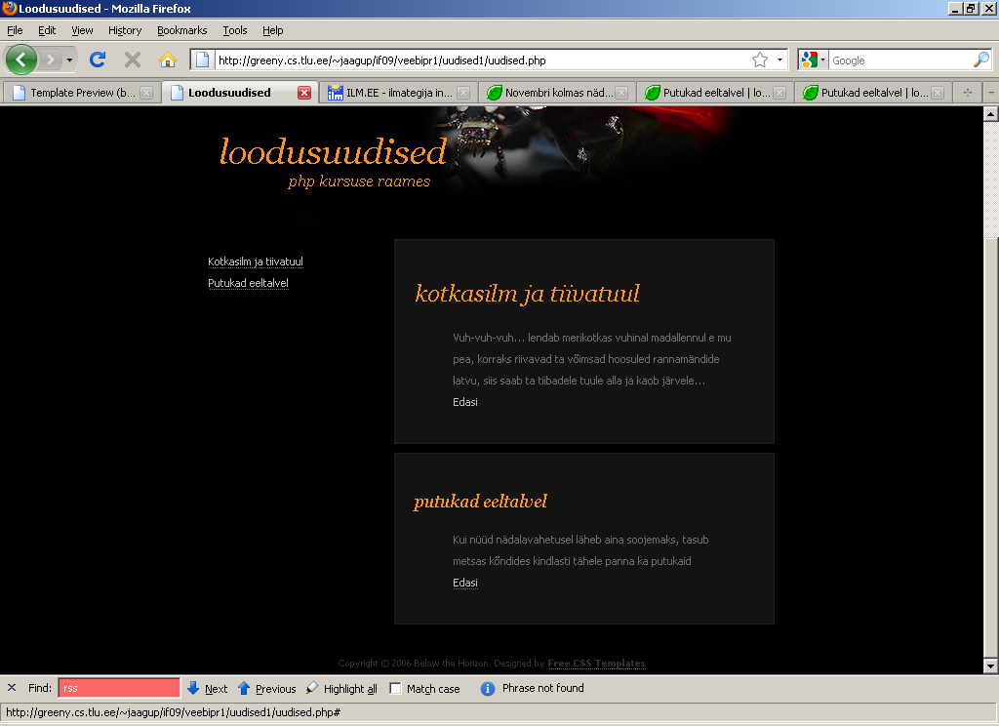

Andmebaasiliides
Veebirakenduse juures tasub järgmisena luua andmetabelid. Kui soovime, et igat uudist saaks eraldi kommenteerida, siis kulub kaks tabelit: üks uudiste tarbeks, teine kommentaaride jaoks. Ning nõnda, et iga kommentaari juures on kirjas kommenteeritava uudise id. Alustuseks aga uudised valmis ja katsetusse.

CREATE TABLE uudised(
id INT NOT NULL AUTO_INCREMENT PRIMARY KEY,
pealkiri VARCHAR(100),
sisu TEXT
);

INSERT INTO uudised(pealkiri, sisu)
VALUES('Esimene uudis',
'Esimese uudise tutvustav lause. Pikem jutt edasi');

Uudistega seotud toimingud koondame omaette klassi - see aitab rakendust omaette seisvate tükkidena püsida. Klassi sisse käsklus uudiste tutvustuste küsimiseks. Seal antakse välja iga uudise id, pealkiri, sisu ning samuti vaid esimene lause, mida hea avalehele tutvustuseks panna. Praegusel juhul eeldatakse, et lause lõpetab punkt. Ning käsklus explode tükeldab lause punkti koha pealt massiivielementideks ning neist antakse välja omakorda esimene ehk m[0].

abifunktsioonid.php
<?php
$yhendus=new mysqli("localhost", "jaagup", "xxxxxx", "jaagup");

class Uudised{
private $ab;
function __construct($yhendus){
$this->ab=$yhendus;
}
function kysiTutvustused($algus=0, $kogus=3){
$kask=$this->ab->prepare("SELECT id, pealkiri, sisu FROM uudised");
$kask->bind_result($id, $pealkiri, $sisu);
$kask->execute();
$hoidla=array();
while($kask->fetch()){
$uudis=new stdClass();
$uudis->id=$id;
$uudis->pealkiri=htmlspecialchars($pealkiri);
$uudis->sisu=htmlspecialchars($sisu);
$m=explode(".",$sisu);
$uudis->algus=htmlspecialchars($m[0]);
array_push($hoidla, $uudis);
}
return $hoidla;
}
}

$uudised=new Uudised($yhendus);
?>

Lehel pole enam muud muret, kui et menüüsse tsükliga kirjutada uudiste pealkirjad. Igalt pealkirjalt tuleb viide samale PHP-failile, mille avamisel antakse kaasa uudise id. Samasugune loetelu sai esiotsa pandud ka sisuploki kastidesse. Ainult selle vahega, et seal kuvatakse lisaks pealkirjale veel uudise esimene lause. Hiljem võib lisada piirangu, et mitme (viimase) uudise andmeid kus näidata.

<?php
require("abifunktsioonid.php");
$loetelu=$uudised->kysiTutvustused();
?>
<!DOCTYPE html PUBLIC "-//W3C//DTD XHTML 1.0 Strict//EN" "http://www.w3.org/TR/xhtml1/DTD/xhtml1-strict.dtd">
<html xmlns="http://www.w3.org/1999/xhtml">
<head>
<meta http-equiv="content-type" content="text/html; charset=utf-8" />
<title>Loodusuudised</title>
<link href="kujundus.css" rel="stylesheet" type="text/css" />
</head>
<body>
<div id="header">
<h1>Loodusuudised</h1>
<h2>PHP kursuse raames</h2>
</div>
<div id="content">
<div id="colOne">
<div id="menu">
<ul>
<?php
foreach($loetelu as $rida){
echo "<li><a href=
'$_SERVER[PHP_SELF]?uid=$rida->id'>$rida->pealkiri</a></li>";
}
?>
</ul>
</div>
</div>
<div id="colTwo">
<?php
foreach($loetelu as $rida){
echo "<div class='post'>
<h2>$rida->pealkiri</h2>
<p>
$rida->algus;
<br />
<a href='$_SERVER[PHP_SELF]?uid=$rida->id'>Loe edasi ...</a>
</p>
</div>
";
}
?>
</div>
</div>
<div id="footer">
<p>Copyright &copy; 2006 Below the Horizon. Designed by <a href="http://freecsstemplates.org"><strong>Free CSS Templates</strong></a></p>
</div>
</body>
</html>

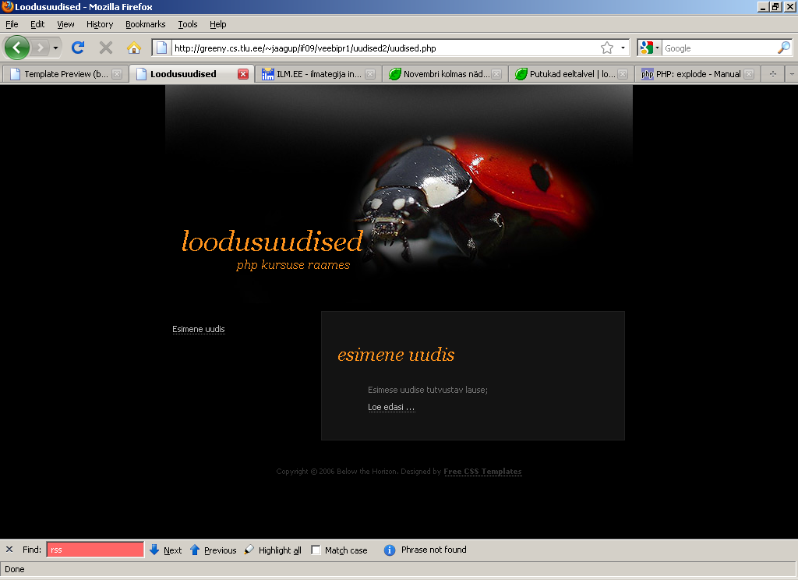

Edasi loome kommentaaride tabeli. Tulp "korras" näitab, et kas seda sobib uudise juures kuvada.

CREATE TABLE kommentaarid(
id INT NOT NULL AUTO_INCREMENT PRIMARY KEY,
kommenteerija VARCHAR(50),
kommentaarisisu VARCHAR(50),
uudise_id INT,
korras INT DEFAULT 1
);

Abifunktsioonidesse tuleb juurde kommentaaride klass. Kusjuures siin tehti nõnda, et kommentaaride klassi eksemplaril on alati enese küljes olemas uudise id, millega vastavad kommentaarid seotud - nii on pärast vähem andmete liigutamist. Kommentaaride lisamisel saadakse uudise id siis juba objekti muutujast. Kommentaaride küsimisel pole aga vaja midagi ette anda - kui juba vahendusobjekt olemas, siis saab sealt seest ka kommentaarid kätte.

Väljaspoole klassi sai loodud funktsioon tootleSisend. Muidu kipub avatava veebifaili päises tekkivaid programmeerimistoiminguid hulgem tulema ning kujunduse ja koodi erisusest jääb vähe järele. Kui aga toimetused eraldi failis olevasse funktsiooni tuua, siis jääb näidatav fail puhtamaks. Kui on teada kuvatava uudise id, siis luuakse selle tarbeks ka kommentaariobjekt. Ning kui parajasti lisati kommentaar, siis saab loodud objekt ka selle salvestamisega hakkama.

Administraatori jaoks on uudisteklassis juures käsklus uudiste lisamise jaoks.

abifunktsioonid.php

<?php
$yhendus=new mysqli("localhost", "jaagup", "xxxxxx", "jaagup");

class Uudised{
private $ab;
function __construct($yhendus){
$this->ab=$yhendus;
}
function kysiTutvustused($algus=0, $kogus=3){
$kask=$this->ab->prepare("SELECT id, pealkiri, sisu FROM uudised
ORDER BY id DESC");
$kask->bind_result($id, $pealkiri, $sisu);
$kask->execute();
$hoidla=array();
while($kask->fetch()){
$uudis=new stdClass();
$uudis->id=$id;
$uudis->pealkiri=htmlspecialchars($pealkiri);
$uudis->sisu=htmlspecialchars($sisu);
$m=explode(".",$sisu);
$uudis->algus=htmlspecialchars($m[0]);
array_push($hoidla, $uudis);
}
return $hoidla;
}

function kysiUudis($id){
$kask=$this->ab->prepare("SELECT pealkiri, sisu FROM uudised WHERE id=?");
$kask->bind_param("i", $id);
$kask->bind_result($pealkiri, $sisu);
$kask->execute();
if(!$kask->fetch()){
die("Vigane uudise ID");
}
$uudis=new stdClass();
$uudis->id=$id;
$uudis->pealkiri=htmlspecialchars($pealkiri);
$uudis->sisu=htmlspecialchars($sisu);
return $uudis;
}

function lisaUudis($pealkiri, $sisu){
$kask=$this->ab->prepare("INSERT INTO uudised (pealkiri, sisu) VALUES (?, ?)");
$kask->bind_param("ss", $pealkiri, $sisu);
$kask->execute();
}
}

class Kommentaarid{
private $ab, $uudise_id;
function __construct($yhendus, $uid){
global $uudised;
$this->ab=$yhendus;
$this->uudise_id=$uid;
$uudised->kysiUudis($uid);
}

function lisaKommentaar($kommenteerija, $kommentaarisisu){
$kask=$this->ab->prepare("INSERT INTO kommentaarid
(kommenteerija, kommentaarisisu, uudise_id) VALUES (?, ?, ?)");
$kask->bind_param("ssi", $kommenteerija, $kommentaarisisu, $this->uudise_id);
$kask->execute();
}

function kysiKommentaarid(){
$kask=$this->ab->prepare("SELECT id, kommenteerija, kommentaarisisu
FROM kommentaarid WHERE uudise_id=? AND korras=1 ORDER BY id DESC");
$kask->bind_param("i", $this->uudise_id);
$kask->bind_result($id, $kommenteerija, $kommentaarisisu);
$kask->execute();
$hoidla=array();
while($kask->fetch()){
$kommentaar=new stdClass();
$kommentaar->id=$id;
$kommentaar->kommenteerija=htmlspecialchars($kommenteerija);
$kommentaar->kommentaarisisu=htmlspecialchars($kommentaarisisu);
array_push($hoidla, $kommentaar);
}
return $hoidla;
}
}

function tootleSisend(){
global $kommentaariobj;
global $yhendus;
if(isSet($_REQUEST["uid"])){
$kommentaariobj=new Kommentaarid($yhendus, $_REQUEST["uid"]);
} else {
return;
}
if(isSet($_REQUEST["kommentaarisisestus"])){
$kommentaariobj->lisaKommentaar($_REQUEST["kommenteerija"], $_REQUEST["kommentaarisisu"]);
header("Location: $_SERVER[PHP_SELF]?uid=$_REQUEST[uid]");
exit();
}
}

$uudised=new Uudised($yhendus);
?>

Uudiste lehel näidatakse avamisel vasakmenüüs uudiste pealkirju ning keskel lühitutvustusi. Ühe uudise valimisel avaneb üksikute tutvustuste asemel lehe peal see uudis ning alla lisandub kommenteerimisvorm ja olemasolevad kommentaarid.

uudised.php
<?php
require("abifunktsioonid.php");
tootleSisend();
$loetelu=$uudised->kysiTutvustused();
?>
<!DOCTYPE html PUBLIC "-//W3C//DTD XHTML 1.0 Strict//EN" "http://www.w3.org/TR/xhtml1/DTD/xhtml1-strict.dtd">
<html xmlns="http://www.w3.org/1999/xhtml">
<head>
<meta http-equiv="content-type" content="text/html; charset=utf-8" />
<title>Loodusuudised</title>
<link href="kujundus.css" rel="stylesheet" type="text/css" />
</head>
<body>
<div id="header">
<h1>Loodusuudised</h1>
<h2>PHP kursuse raames</h2>
</div>
<div id="content">
<div id="colOne">
<div id="menu">
<ul>

<?php
echo "<li><a href='$_SERVER[PHP_SELF]'>avaleht</a></li>";
foreach($loetelu as $rida){
echo "<li><a href=
'$_SERVER[PHP_SELF]?uid=$rida->id'>$rida->pealkiri</a></li>";
}
?>
</ul>
</div>
</div>
<div id="colTwo">
<?php
if(!isSet($_REQUEST["uid"])){
foreach($loetelu as $rida){
echo "<div class='post'>
<h2>$rida->pealkiri</h2>
<p>
$rida->algus;
<br />
<a href='$_SERVER[PHP_SELF]?uid=$rida->id'>Loe edasi ...</a>
</p>
</div>
";
}
} else {
$rida=$uudised->kysiUudis($_REQUEST["uid"]);
echo "
<div class='post'>
<h2>$rida->pealkiri</h2>
<p>
$rida->sisu
</p>
</div>
<div class='post'>
<form action='$_REQUEST[PHP_SELF]' method='post'>
<input type='hidden' name='uid' value='$rida->id' />
<h2>Lisa kommentaar</h2>
Kommenteerija nimi:<br />
<input type='text' name='kommenteerija' class='sisestus'/><br />
Kommentaari sisu: <br />
<textarea name='kommentaarisisu' class='sisestus'></textarea>
<br />
<input type='submit' name='kommentaarisisestus' value='Sisesta' />
<input type='submit' name='kommentaarikatkestus' value='katkesta' />
</form>
</div>
";
$kommentaarimassiiv=$kommentaariobj->kysiKommentaarid();
foreach($kommentaarimassiiv as $kommentaar){
echo "
<div class='post'>
<h2>$kommentaar->kommenteerija</h2>
<p>
$kommentaar->kommentaarisisu
</p>
</div>
";
}
}
?>
</div>
</div>
<div id="footer">
<p>Copyright &copy; 2006 Below the Horizon. Designed by <a href="http://freecsstemplates.org"><strong>Free CSS Templates</strong></a></p>
</div>
</body>
</html>

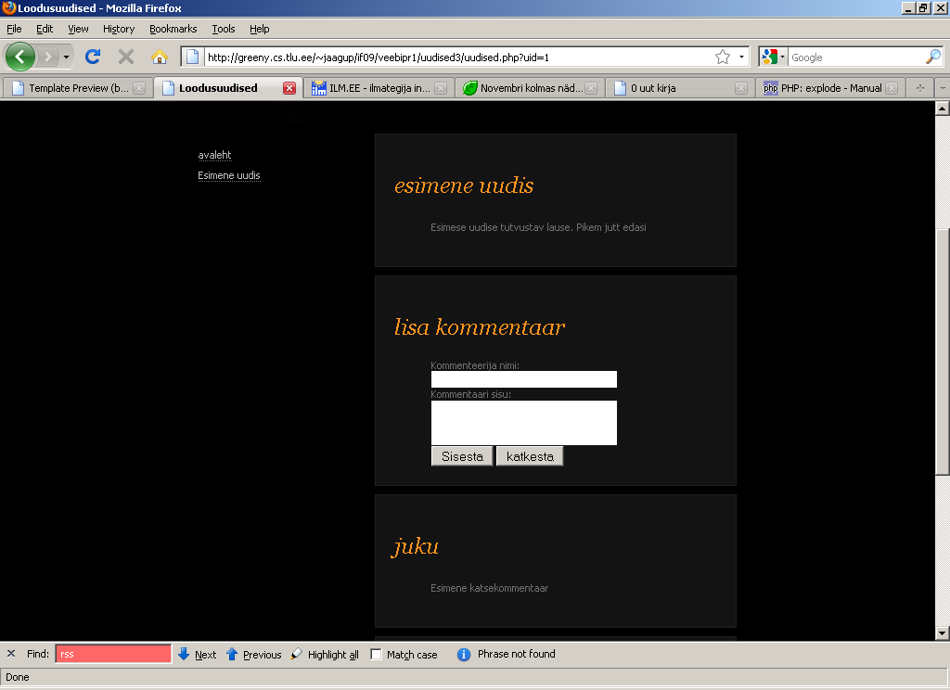

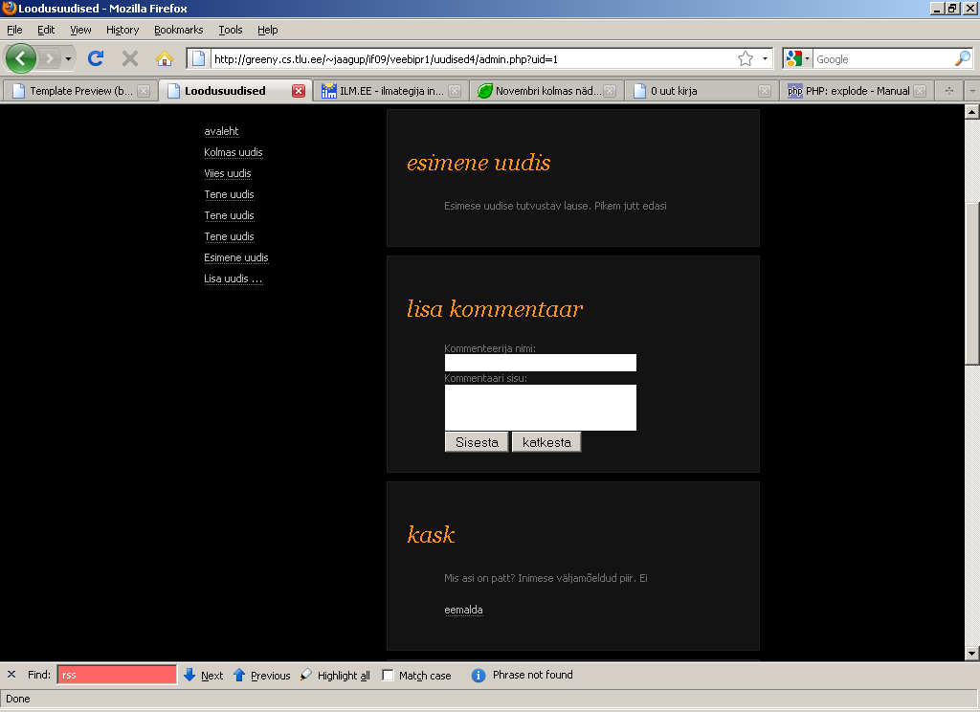

Administraatorileht

Administraatorilehel on vajalik koht uudiste lisamiseks, samuti kommentaaride eemaldamiseks. Kuna abifunktsioonide fail on kõigile kasutada, siis turvakaalutlustel ei pandud vastavate funktsioonide väljakutseid URLi pealt saabuvate andmete põhjal sinna, vaid tehakse need toimingud administraatorilehe päises. Kui nüüd hiljem administraatorileht kaitsta parooli ja sessioonimuutuja abil, või näiteks paigutada eraldi kausta, kus ligipääsuõigused .htaccess-faili abil piiratud, siis tavakasutaja enam uudiseid lisada või kommentaare sobimatuks muuta ei saa.

Nagu põhjalikumatele andmelehtedele kohane, siin sobimatuid kommentaare ei kustutata, vaid lihtsalt määratakse eraldi tulbas, et nad ei ole "korras". Eelnenud abifunktsioonide faili sai juba lisatud, et näidataks vaid korras kommentaare - niimoodi jääbki veebileht viisakaks, samas on baasist aga võimalik jälitada, et mida siis vahepeal on lehele kirjutada suvatsetud.

admin.php

<?php
require("abifunktsioonid.php");
tootleSisend();
if(isSet($_REQUEST["uudiselisamine"])){
$uudised->lisaUudis($_REQUEST["uudisepealkiri"], $_REQUEST["uudisesisu"]);
header("Location: $_SERVER[PHP_SELF]");
exit();
}
if(isSet($_REQUEST["pahakommentaar"])){
$kask=$yhendus->prepare("UPDATE kommentaarid SET korras=0 WHERE id=?");
$kask->bind_param("i", $_REQUEST["pahakommentaar"]);
$kask->execute();
}
$loetelu=$uudised->kysiTutvustused();
?>
<!DOCTYPE html PUBLIC "-//W3C//DTD XHTML 1.0 Strict//EN" "http://www.w3.org/TR/xhtml1/DTD/xhtml1-strict.dtd">
<html xmlns="http://www.w3.org/1999/xhtml">
<head>
<meta http-equiv="content-type" content="text/html; charset=utf-8" />
<title>Loodusuudised</title>
<link href="kujundus.css" rel="stylesheet" type="text/css" />
</head>
<body>
<div id="header">
<h1>Loodusuudised</h1>
<h2>PHP kursuse raames</h2>
</div>
<div id="content">
<div id="colOne">
<div id="menu">
<ul>

<?php
echo "<li><a href='$_SERVER[PHP_SELF]'>avaleht</a></li>";
foreach($loetelu as $rida){
echo "<li><a href=
'$_SERVER[PHP_SELF]?uid=$rida->id'>$rida->pealkiri</a></li>";
}
echo "
<li><a href=
'$_SERVER[PHP_SELF]?lisauudis=jah'>Lisa uudis ...</a></li>
";
?>
</ul>
</div>
</div>
<div id="colTwo">
<?php
if(isSet($_REQUEST["lisauudis"])){
echo "
<div class='post'>
<form action='$_SERVER[PHP_SELF]' method='post'>
Uudise pealkiri:<br />
<input type='text' name='uudisepealkiri' class='sisestus'/><br />
Uudise sisu:<br />
<textarea name='uudisesisu' class='sisestus' ></textarea><br />
<input type='submit' name='uudiselisamine' value='Lisa uudis' />
<input type='submit' name='uudisekatkestus' value='Katkesta' />
</form>
</div>
";
}
if(!isSet($_REQUEST["uid"])){
foreach($loetelu as $rida){
echo "<div class='post'>
<h2>$rida->pealkiri</h2>
<p>
$rida->algus
<br />
<a href='$_SERVER[PHP_SELF]?uid=$rida->id'>Loe edasi ...</a>
</p>
</div>
";
}
} else {
$rida=$uudised->kysiUudis($_REQUEST["uid"]);
echo "
<div class='post'>
<h2>$rida->pealkiri</h2>
<p>
$rida->sisu
</p>
</div>
<div class='post'>
<form action='$_REQUEST[PHP_SELF]' method='post'>
<input type='hidden' name='uid' value='$rida->id' />
<h2>Lisa kommentaar</h2>
Kommenteerija nimi:<br />
<input type='text' name='kommenteerija' class='sisestus'/><br />
Kommentaari sisu: <br />
<textarea name='kommentaarisisu' class='sisestus'></textarea>
<br />
<input type='submit' name='kommentaarisisestus' value='Sisesta' />
<input type='submit' name='kommentaarikatkestus' value='katkesta' />
</form>
</div>
";
$kommentaarimassiiv=$kommentaariobj->kysiKommentaarid();
foreach($kommentaarimassiiv as $kommentaar){
echo "
<div class='post'>
<h2>$kommentaar->kommenteerija</h2>
<p>
$kommentaar->kommentaarisisu
</p>
<p>
<a href='$_SERVER[PHP_SELF]?pahakommentaar=$kommentaar->id'>eemalda</a>
</p>
</div>
";
}
}
?>
</div>
</div>
<div id="footer">
<p>Copyright &copy; 2006 Below the Horizon. Designed by <a href="http://freecsstemplates.org"><strong>Free CSS Templates</strong></a></p>
</div>
</body>
</html>

Smarty

Lihtne tervitus
Lihtne tervitus Smarty abil. Esimese käsuna loetakse sisse Smarty põhiklassi fail (tasub vaadata, millises kataloogis ta asub). Edasi Smarty objekt valmis ning võibki mallilehte kuvada.

tervitus1.php
<?php
require("Smarty-2.6.25/libs/Smarty.class.php");
$smarty=new Smarty;
$smarty->display("tervitus1.tpl");
?>

Mallilehed asuvad vaikimisi kaustas templates. Tasub jälgida, et sinna kõrvale oleks tehtud ka kaust templates_c ning antud sellele kõik õigused - siis võimalik Smartyl lehti käivituskõlbulikuks kompileerida. Aga esimene malllinäide näeb välja nagu täiesti tavaline HTML-leht.

templates/tervitus1.tpl
<!DOCTYPE html PUBLIC "-//W3C//DTD XHTML 1.0 Transitional//EN"
"http://www.w3.org/TR/xhtml1/DTD/xhtml1-transitional.dtd">
<html>
<head>
<title>Tervitusleht</title>
<meta http-equiv="Content-Type" content="text/html; charset=iso-8859-1" />
</head>
<body>
<h1>Tervitamise leht</h1>
</body>
</html>

Vaatamiseks tuleb avada ikka algne PHP-fail.

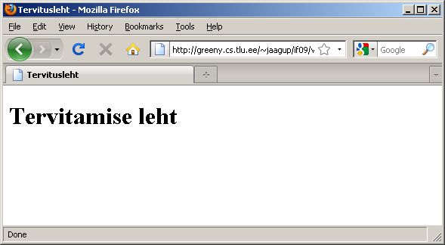

Andmete edastamine

Mallide üks põhivõlu on selles, et siin saab PHP muutujad ette valmistada, mallifailidele ette anda ning viimane lihtsalt kuvab neid sobiva koha peal - ilma, et peaks ise kusagilt väärtusi küsima minema. Siin näites anname mallile ette teate väärtuse.

tervitus2.php

<?php
require("Smarty-2.6.25/libs/Smarty.class.php");
$smarty=new Smarty;
$smarty->assign("teade", "Tervitame koduseid gripihaigeid.");
$smarty->display("tervitus2.tpl");
?>

Looksulgude vahel $teade kuvab sobivasse kohta teate ekraanile.

templates/tervitus2.tpl

<!DOCTYPE html PUBLIC "-//W3C//DTD XHTML 1.0 Transitional//EN"
"http://www.w3.org/TR/xhtml1/DTD/xhtml1-transitional.dtd">
<html>
<head>
<title>Tervitusleht</title>
<meta http-equiv="Content-Type" content="text/html; charset=iso-8859-1" />
</head>
<body>
<h1>Tervitamise leht</h1>
<div>
{$teade}
</div>
</body>
</html>

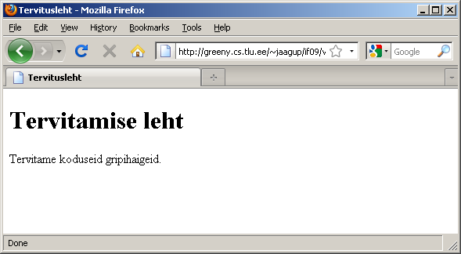

Mitme failiga komplekt

Mallide abil võib lehe jagada julgesti alamosadeks ning siis neid vajadust mööda välja kutsuda. Siin näites on eraldi mallifailiks päis, eraldi ühe jooksja andmete kuvamine ning lõpuks eraldi jalus.

templates/jooksjad_p2is.tpl
<!DOCTYPE html PUBLIC "-//W3C//DTD XHTML 1.0 Transitional//EN"
"http://www.w3.org/TR/xhtml1/DTD/xhtml1-transitional.dtd">
<html>
<head>
<title>Tervitusleht</title>
<meta http-equiv="Content-Type" content="text/html; charset=iso-8859-1" />
</head>
<body>
<h1>Jooksjate leht</h1>

templates/jooksjad_jooksja.tpl
<div>
Tervitame meie tublit jooksjat kel nimeks {$eesnimi},
kes saavutas {$kohanr}. koha!
</div>

templates/jooksjad_jalus.tpl
</body>
</html>

PHP-failis näidatakse kõigepealt päis. Siis igale jooksja andmed kujundatuna jooksja malli järele. Ning lõpuks jalus. Nõnda on kujundajal täiesti vabad käed jooksja andmete ilusaks muutmiseks - ainult muutujate nimed peavad paika jääma.

jooksjad.php
<?php
require("Smarty-2.6.25/libs/Smarty.class.php");
$smarty=new Smarty;
$eesnimed=array("Juku", "Kati", "Mati");
$smarty->display("jooksjad_p2is.tpl");
$koht=0;
foreach($eesnimed as $eesnimi){
$koht++;
$smarty->assign("eesnimi", $eesnimi);
$smarty->assign("kohanr", $koht);
$smarty->display("jooksjad_jooksja.tpl");
}
$smarty->display("jooksjad_jalus.tpl");
?>

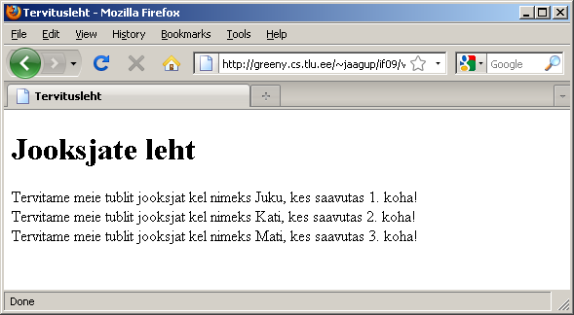

Kahe arvu korrutamine
Lihtne sisestusega veebilehe näide, kus kogu kujundus on mallifailis, arvutus aga PHP-s.

templates/korrutamine.tpl

<!DOCTYPE html PUBLIC "-//W3C//DTD XHTML 1.0 Transitional//EN"
"http://www.w3.org/TR/xhtml1/DTD/xhtml1-transitional.dtd">
<html>
<head>
<title>Korrutusleht</title>
<meta http-equiv="Content-Type" content="text/html; charset=iso-8859-1" />
</head>
<body>
<h1>Korrutamise leht</h1>
<form action="korrutamine.php">
<input type="text" name="arv1" /> x
<input type="text" name="arv2" />
<input type="submit" name="korrutusnupp" value="=" />
{$vastusteade}
</form>
</body>
</html>

korrutamine.php

<?php
require("Smarty-2.6.25/libs/Smarty.class.php");
$smarty=new Smarty;
if(isSet($_REQUEST["korrutusnupp"])){
$vastusteade=$_REQUEST["arv1"]*$_REQUEST["arv2"];
} else {
$vastusteade="Palun sisesta andmed!";
}
$smarty->assign("vastusteade", $vastusteade);
$smarty->display("korrutamine.tpl");
?>

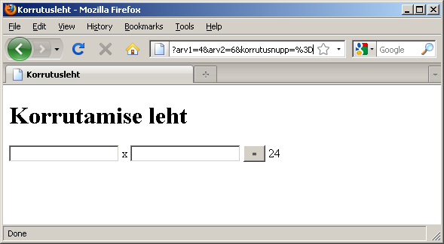

Mitu mitmele seos

Bussipeatused ja liinid
Näide järgnevate tabelite sidumise põhjal nagu ülal antud ülesandes kirjas.

* Koosta peatuste tabel (id, peatusenimi). Lisa mõned peatused
* Koosta liinide tabel (liini_nr, liininimetus). Lisa mõned liinid
* Koosta peatumisaegade tabel (id, liini_nr, peatuse_id, aeg_algpeatusest). Lisa mõned peatumised
* Koosta reiside tabel(id, liini_nr, algusaeg, suund) (1-edasi, 2-tagasi).
* Koosta leht ühe bussiliini peatumisandmete näitamiseks. Andmed sorditakse peatusesse jõudmise aja järgi.

SQL-laused

Eks andmeid saab talletada mitmeti. Siin on eraldi "põhitabeliteks" peatused ja liinid. Ning peatumisaegade tabel seob need tabelid omavahel kokku, märkides seose juurde, kui palju igasse peatusesse jõudmiseks aega algpeatusest kulub.

CREATE TABLE peatused(
id INT NOT NULL auto_increment PRIMARY KEY,
peatusenimi VARCHAR(50)
);

INSERT INTO peatused(peatusenimi) VALUES ('Viljandi');
INSERT INTO peatused(peatusenimi) VALUES ('Karksi');
INSERT INTO peatused(peatusenimi) VALUES ('Tartu');
INSERT INTO peatused(peatusenimi) VALUES ('Valga');
INSERT INTO peatused(peatusenimi) VALUES ('Puhja');
INSERT INTO peatused(peatusenimi) VALUES ('Elva');

Nagu näha, pole liinide juures automaatselt suurenevat primaarvõtit. Kuna liini number ise peab olema unikaalne, siis võib selle rahumeeli ka ise ja otse INSERT-lausest sisse kirjutada.

CREATE TABLE liinid(
liini_nr INT NOT NULL PRIMARY KEY,
liini_nimetus VARCHAR(50)
);

INSERT INTO liinid VALUES (10, 'Viljandi-Valga kiir');
INSERT INTO liinid VALUES (11, 'Viljandi-Elva-Tartu');
INSERT INTO liinid VALUES (12, 'Karksi-Tartu');

Peatuste ja liinide sidumiseks on vaja teada peatuste id-sid.

SELECT * FROM peatused;

+----+-------------+
| id | peatusenimi |
+----+-------------+
| 1 | Viljandi |
| 2 | Karksi |
| 3 | Tartu |
| 4 | Valga |
| 5 | Puhja |
| 6 | Elva |
+----+-------------+

CREATE TABLE peatumisajad(
id INT NOT NULL auto_increment PRIMARY KEY,
liini_nr INT,
peatuse_id INT,
aeg_algpeatusest TIME
);

INSERT INTO peatumisajad(liini_nr, peatuse_id, aeg_algpeatusest)
VALUES(10, 1, '00:00');

INSERT INTO peatumisajad(liini_nr, peatuse_id, aeg_algpeatusest)
VALUES(10, 2, '00:30');

INSERT INTO peatumisajad(liini_nr, peatuse_id, aeg_algpeatusest)
VALUES(10, 4, '01:30');

Ühe liini andmed olemas. Edasi peab veel koodide järgi vaatama, millist marsruuti liin sõidab.

mysql> SELECT * FROM peatumisajad;
+----+----------+------------+------------------+
| id | liini_nr | peatuse_id | aeg_algpeatusest |
+----+----------+------------+------------------+
| 1 | 10 | 1 | 00:00:00 |
| 2 | 10 | 2 | 00:30:00 |
| 3 | 10 | 4 | 01:30:00 |
+----+----------+------------+------------------+

INSERT INTO peatumisajad(liini_nr, peatuse_id, aeg_algpeatusest)
VALUES(11, 1, '00:00');

INSERT INTO peatumisajad(liini_nr, peatuse_id, aeg_algpeatusest)
VALUES(11, 5, '00:45');

INSERT INTO peatumisajad(liini_nr, peatuse_id, aeg_algpeatusest)
VALUES(11, 6, '01:00');

INSERT INTO peatumisajad(liini_nr, peatuse_id, aeg_algpeatusest)
VALUES(11, 3, '01:35');

Kui peatumisaegade tabelis on juba rohkemate liinide andmed, siis tuleb ühe liini andmete kätte saamiseks määrata, millise liini peatusi tahetakse.

mysql> SELECT * FROM peatumisajad WHERE liini_nr=11;
+----+----------+------------+------------------+
| id | liini_nr | peatuse_id | aeg_algpeatusest |
+----+----------+------------+------------------+
| 4 | 11 | 1 | 00:00:00 |
| 5 | 11 | 5 | 00:45:00 |
| 6 | 11 | 6 | 01:00:00 |
| 7 | 11 | 3 | 01:35:00 |
+----+----------+------------+------------------+

INSERT INTO peatumisajad(liini_nr, peatuse_id, aeg_algpeatusest)
VALUES(12, 2, '00:00');

INSERT INTO peatumisajad(liini_nr, peatuse_id, aeg_algpeatusest)
VALUES(12, 6, '01:15');

INSERT INTO peatumisajad(liini_nr, peatuse_id, aeg_algpeatusest)
VALUES(12, 3, '01:55');

Peatumisaegade tabelis on kirjas vaid ajad algpeatusest. Tahtes teada tegelikke peatusest väljumise aegu, tuleb algsetele aegadele liita juurde algpeatusest väljumise aeg. Õnneks on MySQLil olemas käsklus ADDTIME.

SELECT ADDTIME('13:10', aeg_algpeatusest) FROM peatumisajad
WHERE liini_nr=11
ORDER BY aeg_algpeatusest;

+------------------------------------+
| ADDTIME('13:10', aeg_algpeatusest) |
+------------------------------------+
| 13:10:00 |
| 13:55:00 |
| 14:10:00 |
| 14:45:00 |
+------------------------------------+

Väljundist on rohkem kasu, kui väljumiskellaaja kõrvale pannakse ka peatuse nimi, mille kohta see käib. Selleks ühendatakse peatumisaegade tabeli kõrvale peatuste tabel ning näidatakse sealt välja vaid rida, mille id vastab peatuseaegade tabelist kuvatava rea peatuse id-ga. Kellaaja tulbale antakse AS käsklusega endise valemi asemel viisakas nimi.

Kuna andmebaasis vaikimisi ei ole ajad järjestatud, siis on kasulik tulemus aegade järgi sortida. Muidu võivad küll peatumisajad õiged olla, aga liini peatusi ei pruugita näidata õiges järjekorras.

SELECT peatusenimi,
ADDTIME('13:10', aeg_algpeatusest) as kellaaeg
FROM peatumisajad, peatused
WHERE peatumisajad.peatuse_id=peatused.id
AND liini_nr=11
ORDER BY aeg_algpeatusest;

+-------------+----------+
| peatusenimi | kellaaeg |
+-------------+----------+
| Viljandi | 13:10:00 |
| Puhja | 13:55:00 |
| Elva | 14:10:00 |
| Tartu | 14:45:00 |
+-------------+----------+

13.10 oli eelmise näite juures lihtsalt katseks võetud algusaeg. Tegelikkuses on ju sageli samal liinil päevas mitu reisi. Ning bussid sõidavad samal liinil mõlemas suunas. Nii tulebki reiside tabelisse kirja liini nr, väljumisaeg ning suund. Kokkuleppeliselt tähistasime siin algpeatusest lõpppeatuse poole liikuva suuna ühega ning tagasisuuna kahega.

CREATE TABLE reisid(
id INT NOT NULL auto_increment PRIMARY KEY,
liini_nr INT,
algusaeg TIME,
suund INT DEFAULT 1
);

Mõned andmed sisse ka.

INSERT INTO reisid (liini_nr, algusaeg) VALUES (11, '13:10');
INSERT INTO reisid (liini_nr, algusaeg) VALUES (11, '16:10');

INSERT INTO reisid (liini_nr, algusaeg, suund) VALUES (11, '16:10', 2);

INSERT INTO reisid (liini_nr, algusaeg) VALUES (10, '9:15');

Pärisuunas reisi aegadega suaab suhteliselt lihtsalt hakkama - eelmises päringus tuleb 13:10 asendada lihtsalt konkreetse reisi algusajaga ning võibki tulemustega rahul olla.

Tagasireisiga on aga rohkem tegemist. Üldjuhul võiks liinil peatuste vahel mõlemas suunas liikumine sama palju aega võtta. On kindlasti erandeid, aga sel juhul on on tõenäoliselt üheks lahenduseks teha vähemasti andmebaasi tasemel kaks erinevat liini - üks kummagi suuna jaoks. Ning sõita neil liinidel vaid edasisuunas.

Kui aga tegemist tavalise sirge ja sileda ühetaolise tee liiniga, siis tasub kõigepealt leida liini läbimise aeg, ehk siis lõpppeatusesse jõudmise aeg. Ning sealt hakata ükshaaval ülejäänud aegu lahutama. Lõpppeatusest iseenese aja lahutamine annab tulemuseks nulli - aga seda meil ju vaja ongi. Tagasisuunas sõites tulebki buss ju reisi väljumise ajal lõpppeatusest välja. Lõpppeatuse ja temale eelneva peatuse aja vahe näitab, kui palju kulub tolle viimase või siis tagasisuunas esimese peatusevahe läbimiseks. Jällegi on ka seda meil vaja: nii palju tuleb siis tagantotsast väljumise ajale juurde liita, et eelneva peatuse aeg saada.

Kõik algpeatusest kulunud ajad 11nda liini kohta leiab päringuga:

SELECT aeg_algpeatusest FROM peatumisajad WHERE liini_nr=11;

Suurim neist on lõpppeatuseni jõudmise aeg:

SELECT MAX(aeg_algpeatusest) FROM peatumisajad WHERE liini_nr=11;

Edasi lahutan sellest ajast iga peatuse kohta tabelis oleva aja. Lahutamiseks ikka käsklus ADDTIME, ainult, et tulbal aeg_algpeatusest on miinusmärk ees.

SELECT ADDTIME(
(SELECT MAX(aeg_algpeatusest) FROM peatumisajad WHERE liini_nr=11),
-aeg_algpeatusest
) as aeg
FROM peatumisajad where liini_nr=11 order by aeg;

+----------+
| aeg |
+----------+
| 00:00:00 |
| 00:35:00 |
| 00:50:00 |
| 01:35:00 |
+----------+

Tahtes peatuste nimed ka juurde saada, siis tuleb sellele päringule juurde lisada veel peatuste tabel ning sealt id järgi soovitud nimi välja võtta.

SELECT peatusenimi, ADDTIME(
(SELECT MAX(aeg_algpeatusest) FROM peatumisajad WHERE liini_nr=11),
-aeg_algpeatusest
) as aeg
FROM peatumisajad, peatused
WHERE peatumisajad.peatuse_id=peatused.id
AND liini_nr=11
ORDER BY aeg;

Veebiliides

Edasi paras aeg nende päringute abil veebileht tööle panna. Laiskuse ja lihtsuse tõttu pole siia eraldi faile tekitatud, vaid andmebaasipäringud ja HTMLi kood on kõik ühe lehe peal koos.

Alustuseks liininumbrite loetelu:

<?php
$kask=$yhendus->prepare("SELECT liini_nr, liini_nimetus FROM liinid");
$kask->bind_result($liini_nr, $liini_nimetus);
$kask->execute();
while($kask->fetch()){
echo "<li><a href='$_SERVER[PHP_SELF]?liini_nr=$liini_nr'>$liini_nr</a>
$liini_nimetus</li>\n";
}
?>

Edasi iga liini väljumisajad mõlemas suunas. IF-lausega juba SQL-lauses pannakse tulpa "suundtekst" sisse sõidusuunda näitav sõna.

$kask=$yhendus->prepare("SELECT id, algusaeg,
if(suund=1, 'edasi', 'tagasi') as suundtekst
FROM reisid
WHERE liini_nr=?");

Konkreetse reisi peatusaegade näitamine on sedakorda jaotatud kahe päringu vahel - üks läinuks muidu liialt keerukaks. Kõigepealt saab reisi_id järgi kätte liinu nubri, algusaja ja suuna.

$kask=$yhendus->prepare(
"SELECT liini_nr, algusaeg, suund FROM reisid WHERE id=?");
$kask->bind_param("i", $_REQUEST["reisi_id"]);
$kask->bind_result($liini_nr, $algusaeg, $suund);
$kask->execute();
$kask->fetch();
$kask->close();

Vastavalt suunale koostatakse edasine SQL-lause. Pärisuuna puhul piisab peatusest väljumise aja arvutamiseks reisi alguskellaaja ja vastava peatuseni kuluva aja liitmisest.

Tagasisuuna puhul aga tehakse läbi eelnevalt näidatud keerukam arvutus. Ning et liini numbri parameetrit ei peaks SQL-lausesse mitu korda sisestama, selleks on suurimat aega leidvas alampäringus olev lauseses tabel peatumisajad nimetatud p1-ks, et saaks sealset liininumbrit võrrelda allpool oleva sama tabeli liininumbriga.

if($suund==1){
$ajalause="ADDTIME(?, aeg_algpeatusest)";
} else {
$suurimaeg="SELECT MAX(aeg_algpeatusest) FROM peatumisajad as p1
WHERE p1.liini_nr=peatumisajad.liini_nr";
$ajalause="ADDTIME(?, ADDTIME(($suurimaeg), -aeg_algpeatusest))";
}
Aega arvutav lauseosa lisatakse lõpuks sobivale kohale põhilause sisse.

$lause="SELECT peatusenimi, $ajalause as aeg
FROM peatumisajad, peatused
WHERE peatumisajad.peatuse_id=peatused.id
AND peatumisajad.liini_nr=?
ORDER BY aeg";
$kask=$yhendus->prepare($lause);
$kask->bind_param("si", $algusaeg, $liini_nr);
$kask->bind_result($peatusenimi, $aeg);
$kask->execute();
while($kask->fetch()){
echo "<tr><td>$peatusenimi</td><td>$aeg</td></tr>";
}

Ning PHP-fail tervikuna.

vaataja.php

<?php
$yhendus=new mysqli("localhost", "if09", "h9ETN", "if09_jaagup2");
?>
<!DOCTYPE html PUBLIC "-//W3C//DTD XHTML 1.0 Transitional//EN"
"http://www.w3.org/TR/xhtml1/DTD/xhtml1-transitional.dtd">
<html xmlns="http://www.w3.org/1999/xhtml">
<head>
<title>Liinide leht</title>
<meta http-equiv="Content-Type" content="text/html;charset=utf-8" />
</head>
<body>
<h1>Liinide loetelu</h1>
<ul>
<?php
$kask=$yhendus->prepare("SELECT liini_nr, liini_nimetus FROM liinid");
$kask->bind_result($liini_nr, $liini_nimetus);
$kask->execute();
while($kask->fetch()){
echo "<li><a href='$_SERVER[PHP_SELF]?liini_nr=$liini_nr'>$liini_nr</a>
$liini_nimetus</li>\n";
}
?>
</ul>
<?php if(isSet($_REQUEST["liini_nr"])): ?>
<h2>Reisid liinil <?=$_REQUEST["liini_nr"] ?></h2>
<ul>
<?php
$kask=$yhendus->prepare("SELECT id, algusaeg,
if(suund=1, 'edasi', 'tagasi') as suundtekst
FROM reisid
WHERE liini_nr=?");
$kask->bind_param("i", $_REQUEST["liini_nr"]);
$kask->bind_result($id, $algusaeg, $suundtekst);
$kask->execute();
while($kask->fetch()){
echo "<li><a href=
'$_SERVER[PHP_SELF]?reisi_id=$id&amp;liini_nr=$_REQUEST[liini_nr]'>$algusaeg</a>
$suundtekst</li>";
}
?>
</ul>
<?php endif ?>
<?php if(isSet($_REQUEST["reisi_id"])): ?>
<h2>Reis koodiga <?=$_REQUEST["reisi_id"] ?></h2>
<table>
<?php
$kask=$yhendus->prepare(
"SELECT liini_nr, algusaeg, suund FROM reisid WHERE id=?");
$kask->bind_param("i", $_REQUEST["reisi_id"]);
$kask->bind_result($liini_nr, $algusaeg, $suund);
$kask->execute();
$kask->fetch();
$kask->close();
if($suund==1){
$ajalause="ADDTIME(?, aeg_algpeatusest)";
} else {
$suurimaeg="SELECT MAX(aeg_algpeatusest) FROM peatumisajad as p1
WHERE p1.liini_nr=peatumisajad.liini_nr";
$ajalause="ADDTIME(?, ADDTIME(($suurimaeg), -aeg_algpeatusest))";
}
$lause="SELECT peatusenimi, $ajalause as aeg
FROM peatumisajad, peatused
WHERE peatumisajad.peatuse_id=peatused.id
AND peatumisajad.liini_nr=?
ORDER BY aeg";
$kask=$yhendus->prepare($lause);
$kask->bind_param("si", $algusaeg, $liini_nr);
$kask->bind_result($peatusenimi, $aeg);
$kask->execute();
while($kask->fetch()){
echo "<tr><td>$peatusenimi</td><td>$aeg</td></tr>";
}
?>
</table>
<?php endif ?>
</body>
</html>

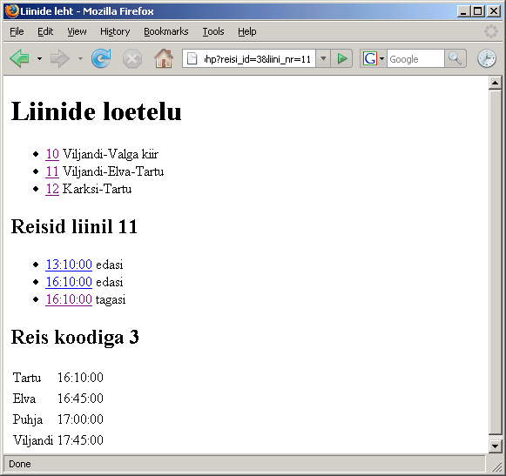

CREATE TABLE isikud(
id INT NOT NULL AUTO_INCREMENT PRIMARY KEY,
eesnimi VARCHAR(50) NOT NULL,
synniaasta INT NOT NULL,
isa_id INT,
ema_id INT
);

Lapsed:
Juku 2005 Kati 2003
Vanemad:
Martin 1970 Anne 1974
Vanavanemad
Juhan 1935 Marta 1938

INSERT INTO isikud(eesnimi, synniaasta) VALUES('Juhan', 1935);
INSERT INTO isikud(eesnimi, synniaasta) VALUES('Marta', 1938);

mysql> SELECT * FROM isikud;
+----+---------+------------+--------+--------+
| id | eesnimi | synniaasta | isa_id | ema_id |
+----+---------+------------+--------+--------+
| 1 | Juhan | 1935 | NULL | NULL |
| 2 | Marta | 1938 | NULL | NULL |
+----+---------+------------+--------+--------+

INSERT INTO isikud(eesnimi, synniaasta, isa_id, ema_id)
VALUES ('Martin', 1970, 1, 2);

INSERT INTO isikud(eesnimi, synniaasta) VALUES ('Anne', 1974);

mysql> SELECT * FROM isikud;
+----+---------+------------+--------+--------+
| id | eesnimi | synniaasta | isa_id | ema_id |
+----+---------+------------+--------+--------+
| 1 | Juhan | 1935 | NULL | NULL |
| 2 | Marta | 1938 | NULL | NULL |
| 3 | Martin | 1970 | 1 | 2 |
| 4 | Anne | 1974 | NULL | NULL |
+----+---------+------------+--------+--------+

INSERT INTO isikud(eesnimi, synniaasta, isa_id, ema_id)
VALUES ('Juku', 2005, 3, 4);

INSERT INTO isikud(eesnimi, synniaasta, isa_id, ema_id)
VALUES ('Kati', 2003, 3, 4);

mysql> SELECT * FROM isikud;
+----+---------+------------+--------+--------+
| id | eesnimi | synniaasta | isa_id | ema_id |
+----+---------+------------+--------+--------+
| 1 | Juhan | 1935 | NULL | NULL |
| 2 | Marta | 1938 | NULL | NULL |
| 3 | Martin | 1970 | 1 | 2 |
| 4 | Anne | 1974 | NULL | NULL |
| 5 | Juku | 2005 | 3 | 4 |
| 6 | Kati | 2003 | 3 | 4 |
+----+---------+------------+--------+--------+

SELECT eesnimi FROM isikud;

SELECT uuritavad.eesnimi, isad.eesnimi as isanimi
FROM isikud as uuritavad, isikud as isad
WHERE uuritavad.isa_id=isad.id;

mysql> SELECT uuritavad.eesnimi, isad.eesnimi as isanimi
-> FROM isikud as uuritavad, isikud as isad
-> WHERE uuritavad.isa_id=isad.id;
+---------+---------+
| eesnimi | isanimi |
+---------+---------+
| Martin | Juhan |
| Juku | Martin |
| Kati | Martin |
+---------+---------+

SELECT uuritavad.eesnimi, isad.eesnimi as isanimi, emad.eesnimi as emanimi
FROM isikud as uuritavad, isikud as isad, isikud as emad
WHERE uuritavad.isa_id=isad.id AND uuritavad.ema_id=emad.id;

SELECT uuritavad.eesnimi, isad.eesnimi AS isanimi
FROM isikud AS uuritavad LEFT JOIN isikud as isad
ON uuritavad.isa_id=isad.id;

SELECT uuritavad.eesnimi, isad.eesnimi AS isanimi, emad.eesnimi AS emanimi
FROM isikud AS uuritavad LEFT JOIN isikud AS isad
ON uuritavad.isa_id=isad.id LEFT JOIN isikud AS emad
ON uuritavad.ema_id=emad.id;

mysql> SELECT MAX(id) FROM isikud;
+---------+
| MAX(id) |
+---------+
| 6 |
+---------+

SELECT huviala_id, COUNT(*) AS kasutajate_arv
FROM kasutajad_huvialad
GROUP BY huviala_id;

SELECT huviala_id, GROUP_CONCAT(knimi) AS kasutanimed
FROM kasutajad_huvialad, kasutajad
WHERE kasutajad_huvialad.kasutaja_id=kasutajad.id
GROUP BY huviala_id;

mysql> SELECT huviala_id, GROUP_CONCAT(knimi) AS kasutanimed
-> FROM kasutajad_huvialad, kasutajad
-> WHERE kasutajad_huvialad.kasutaja_id=kasutajad.id
-> GROUP BY huviala_id;
+------------+---------------------+
| huviala_id | kasutanimed |
+------------+---------------------+
| 1 | zenja,detender,siim |
| 2 | zenja,detender,siim |
| 3 | detender,siim,zenja |
| 4 | zenja,detender,siim |
+------------+---------------------+

SELECT huviala, kasutajanimed FROM
(SELECT huviala_id, GROUP_CONCAT(knimi) AS kasutajanimed
FROM kasutajad_huvialad, kasutajad
WHERE kasutajad_huvialad.kasutaja_id=kasutajad.id
GROUP BY huviala_id) as tabel1
JOIN huvialad ON tabel1.huviala_id=huvialad.id;

SELECT MAX(synniaasta) FROM isikud;

SELECT COUNT(*) FROM isikud WHERE synniaasta<2000;

mysql> SELECT eesnimi, synniaasta FROM isikud;
+---------+------------+
| eesnimi | synniaasta |
+---------+------------+
| Juhan | 1935 |
| Marta | 1938 |
| Martin | 1970 |
| Anne | 1974 |
| Juku | 2005 |
| Kati | 2003 |
+---------+------------+

SELECT GROUP_CONCAT(eesnimi), synniaasta as synniaeg FROM isikud
GROUP BY synniaeg

SELECT GROUP_CONCAT(eesnimi), FLOOR(synniaasta/10)*10 as synniaeg FROM isikud
GROUP BY synniaeg

+-----------------------+----------+
| GROUP_CONCAT(eesnimi) | synniaeg |
+-----------------------+----------+
| Juhan,Marta | 1930 |
| Martin,Anne | 1970 |
| Juku,Kati | 2000 |
+-----------------------+----------+

SELECT isad.eesnimi, lapsed.eesnimi
FROM isikud AS isad, isikud AS lapsed
WHERE lapsed.isa_id=isad.id

+---------+---------+
| eesnimi | eesnimi |
+---------+---------+
| Juhan | Martin |
| Martin | Juku |
| Martin | Kati |
+---------+---------+

SELECT isad.eesnimi,
(SELECT COUNT(*) FROM isikud AS lapsed
WHERE lapsed.isa_id=isad.id) AS lastearv
FROM isikud AS isad

+---------+----------+
| eesnimi | lastearv |
+---------+----------+
| Juhan | 1 |
| Marta | 0 |
| Martin | 2 |
| Anne | 0 |
| Juku | 0 |
| Kati | 0 |
+---------+----------+

SELECT isad.eesnimi,
(SELECT COUNT(*) FROM isikud AS lapsed
WHERE lapsed.isa_id=isad.id) AS lastearv
FROM isikud AS isad
WHERE (SELECT COUNT(*) FROM isikud AS lapsed
WHERE lapsed.isa_id=isad.id)>0;

+---------+----------+
| eesnimi | lastearv |
+---------+----------+
| Juhan | 1 |
| Martin | 2 |
+---------+----------+

SELECT lapsed.eesnimi, vanemad.eesnimi AS vanem
FROM isikud AS lapsed, isikud AS vanemad
WHERE lapsed.isa_id=vanemad.id OR
lapsed.ema_id=vanemad.id;

+---------+--------+
| eesnimi | vanem |
+---------+--------+
| Martin | Juhan |
| Martin | Marta |
| Juku | Martin |
| Juku | Anne |
| Kati | Martin |
| Kati | Anne |
+---------+--------+

SELECT lapsed.eesnimi,
IF(lapsed.isa_id=vanemad.id, 'isa', 'ema') AS roll
, vanemad.eesnimi AS vanem
FROM isikud AS lapsed, isikud AS vanemad
WHERE lapsed.isa_id=vanemad.id OR
lapsed.ema_id=vanemad.id;

+---------+------+--------+
| eesnimi | roll | vanem |
+---------+------+--------+
| Martin | isa | Juhan |
| Martin | ema | Marta |
| Juku | isa | Martin |
| Juku | ema | Anne |
| Kati | isa | Martin |
| Kati | ema | Anne |
+---------+------+--------+

SELECT eesnimi,
(SELECT MIN(synniaasta) FROM isikud AS lapsed
WHERE lapsed.ema_id=vanemad.id OR lapsed.isa_id=vanemad.id)
AS vanimalapsesynniaasta
FROM isikud as vanemad;

+---------+-----------------------+
| eesnimi | vanimalapsesynniaasta |
+---------+-----------------------+
| Juhan | 1970 |
| Marta | 1970 |
| Martin | 2003 |
| Anne | 2003 |
| Juku | NULL |
| Kati | NULL |
+---------+-----------------------+

SELECT eesnimi, vanimalapsesynniaasta FROM
(SELECT eesnimi,
(SELECT MIN(synniaasta) FROM isikud AS lapsed
WHERE lapsed.ema_id=vanemad.id OR lapsed.isa_id=vanemad.id)
AS vanimalapsesynniaasta
FROM isikud as vanemad) AS tabel1
WHERE vanimalapsesynniaasta IS NOT NULL;

+---------+-----------------------+
| eesnimi | vanimalapsesynniaasta |
+---------+-----------------------+
| Juhan | 1970 |
| Marta | 1970 |
| Martin | 2003 |
| Anne | 2003 |
+---------+-----------------------+

